ТЕХНИЧЕСКИ УНИВЕРСИТЕТ - ВАРНА

ФАКУЛТЕТ ПО ИЗЧИСЛИТЕЛНА ТЕХНИКА

И АВТОМАТИЗАЦИЯ



Катедра „Компютърни науки и технологии“

**ДИПЛОМНА РАБОТА**

**Тема:**

Проектиране и разработка на мобилно приложение за поръчка на храна

**Изготвил:**

**Специалност:**

**Факултетен номер:**

Стефан Генчев Генев

Компютърни системи и технологии

19623318

ТУ Варна, 2024 г. Ръководител:

/гл. ас. д-р Д. Николаева/

Страница със задание

Съдържание

1. Въведение 5

2. Анализ на проблема и избор на технологии 7

2.1 Анализ на проблема 7

2.2 Избор на технологии 11

2.2.1 Microsoft SQL Server 12

2.2.2 Kotlin 14

2.2.3 Spring Framework 16

2.2.4 Retrofit 17

2.2.5 Cloudinary 19

2.2.6 Material design 21

3. Проектиране и реализиране на системата 24

3.1 Спецификация на приложението 24

3.2 Задачи за изпълнение 26

3.3 Архитектура 28

3.3.1 MVC 28

3.3.2 MVVM 31

3.4 Функционален дизайн 32

3.4.1 Use Case диаграма 34

3.5 Реализиране на системата 37

3.5.1 Система за контрол на версиите 37

3.5.2 База данни 37

3.5.3 Сървър 44

3.5.4 Frontend 52

4. Потребителски интерфейс 64

5. Тестове и резултати 88

6. Изводи и заключения 91

6.1 Потенциално развитие 91

6.2 Заключение 92

7. Програмен код 94

7.1 Backend 94

7.2 Frontend 136

# 1. Въведение

В забързаното ни ежедневие времето е един от най-ценните ресурси. Хората са заети с работа, учене, семейни задължения и социални ангажименти, което създава необходимост от бързи и ефективни решения за ежедневни задачи, включително храненето.

Мобилните приложения за поръчка на храна предлагат удобен и лесен начин за избор и поръчка на ястия от различни ресторанти и заведения директно от мобилното устройство, без да се налага физическо присъствие. В този контекст, тези приложения се утвърждават като незаменим инструмент за много хора.

Тези приложения решават редица проблеми, свързани с модерния начин на живот. Първо, те предоставят лесен достъп до разнообразие от храни и кухни, което е особено полезно за хора, живеещи в райони с ограничен избор на ресторанти. Второ, процесът на поръчка е бърз и интуитивен, като позволява на потребителите да избират, поръчват и плащат за храната си без усилие. Това спестява време и усилия, които могат да бъдат насочени към други важни дейности.

Една от ключовите характеристики на успешните мобилни приложения за поръчка на храна е лесният за използване интерфейс. Интуитивният дизайн и опростената навигация правят приложението достъпно за широк кръг от потребители, независимо от тяхната технологична грамотност. Чистият и подреден интерфейс позволява бързо и лесно разглеждане на менютата, избор на ястия и завършване на поръчката с минимални усилия.

Тези платформи също така използват данни от предишни поръчки и потребителски предпочитания, за да предоставят персонализирани препоръки, което подобрява общото потребителско изживяване.

Целта на дипломанта е да проектира мобилно Android приложение за поръчка на храна, което да отговаря на сегашните стандарти свързани с мобилните приложения, както и да бъде подготвено за бъдещите иновации в дигиталните технологии и променящите се изисквания на потребителите чрез:

1. Използване на ясна архитектура, която да улесни разработката.
2. Разработка на надеждна и мащабируема база данни.
3. Разработка на сървър за комуникация с база данни и управление на бизнес логика.
4. Разработка на frontend проект за диалог с потребителите.
5. Интеграция с програмни интерфейси за разширяване на възможните функционалности.

# 2. Анализ на проблема и избор на технологии

## 2.1 Анализ на проблема

За да разберем по - детайлно проблема и ролята на приложението, трябва да обясним как протича целия процес по поръчка на храна.

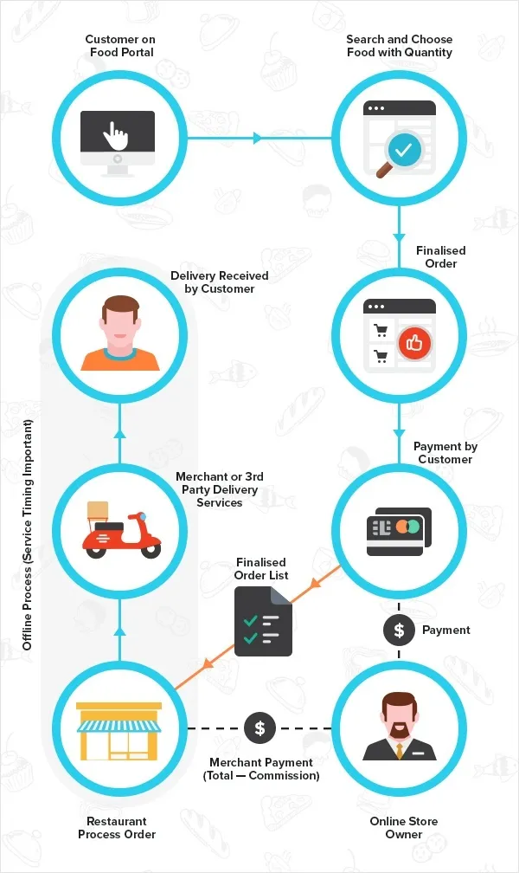

Фигура 1 Процес за поръчка на храна чрез платформа/приложение

Онлайн платформите за поръчка на храна се базират основно на модела на "агрегаторския бизнес модел", при който собственикът на бизнеса генерира приходи чрез комисионна такса за услугата. С други думи, те предоставят централизиран хъб, където всички ресторанти и други места за хранене на целевия пазар са изброени, за да могат клиентите да поръчват.

Отделните стъпки на това как работят онлайн платформите за поръчка на храна биват:

1. Разглеждане на опциите: Клиентите използват платформа, за да разгледат разнообразието от кухни и изброени ресторанти, което им позволява да сравняват различни възможности и менюта, предлагани от различни доставчици на храна.
2. Поставяне на поръчка: След като клиентите изберат желаните ястия, те посочват детайлите за доставката, включително адрес и време, и осъществяват плащането за поръчката си чрез онлайн платформата.
3. Обработка на поръчка: Собственикът на дадената платформа получава част от плащането като комисионна такса за своите услуги, като след това препраща поръчката към избрания ресторант или доставчик за изпълнение.
4. Доставка: Поръчка може да бъде доставена от самия ресторант чрез технически ресурси, или чрез трета страна, специализирана в доставки на храна, което осигурява удобство и избор за клиентите.

Някои собственици на ресторанти се колебаят да започнат с онлайн поръчки на храна. Това може да изглежда като сложен и времеизтощителен процес за внедряване или труден за поддръжка.

Затова те или отказват или напълно делегират тази част. Но тогава цялостният процес става неизменяем или твърде скъп. Други решения са по-малко надеждни или пропускат твърде много функции.

От гледната точка на ресторанта този тип платформа трябва да е система, която не само улеснява поръчките, но и не ограничава техните приходи или сложността на бизнеса.

За да работи онлайн системата за поръчки на храна в тяхна полза трябва да се изпълнят няколко основни принципа:

1. **Финансов аспект:** Тя не трябва да намалява печалбата на ресторанта, а по-скоро да допринася за увеличаването й чрез увеличаване на обема на поръчките и ефективността на обслужване.
2. **Лесна настройка:** Така те могат да се фокусират върху управлението на кухнята и обслужването на клиентите, вместо да отделят време за технологични аспекти.
3. **Минимална поддръжка:** Трябва да изисква минимална поддръжка, осигурявайки автоматизирани и надеждни процеси за приемане на поръчки и управление на доставки, без необходимост от често техническо вмешателство.
4. **Подобрение на клиентския опит:** Трябва да работи за собствениците на бизнеса, като предоставя лесен достъп до анализи и данни за поръчките, за да могат да оптимизират операциите си. Повече от това, трябва да предоставя удобство и персонализирани преживявания на клиентите, което да ги мотивира да използват приложението редовно.

Има два основни начина за интегриране на приложения за доставка на храна по заявка на даден бизнес:

1. **Разработка по поръчка:** При този подход се разработва системата за поръчки на храна изцяло според нуждите на клиента. Това дава пълен контрол върху дизайна и функционалността, но изисква значителни финансови инвестиции и време за разработка.
2. **SaaS система за поръчки на храна:** Този подход позволява ползване на софтуер като услуга (SaaS) за система за поръчки на храна. С този вариант няма първоначални разходи и се получава достъп до пълната гама от функции и услуги, включително редовни актуализации и 24/7 поддръжка, срещу месечна абонаментна такса.

Някои от известните и популярни приложения за поръчки на храна в индустрията за доставка на храна са:

1. **UberEats:**

Платформа за онлайн доставка на храна, основана през 2014 г. в Сан Франциско, САЩ, от Uber Technologies Inc., позволяваща поръчки от местни ресторанти с доставка до дома.

1. **Swiggy:**

Индийска платформа за онлайн доставка на храна, основана през 2013 г. в Бангалор, предлага широка гама от ресторанти, хранителни стоки и други продукти.

1. **Zomato:**

Платформа за търсене и резервации на ресторанти, основана през 2008 г. в Ню Делхи, Индия, предлагаща и онлайн доставка на храна.

1. **FoodPanda:**

Международна платформа за онлайн доставка на храна, основана през 2012 г. в Берлин, Германия, оперираща в над 120 държави.

1. **Postmates:**

Платформа за доставка на храна и стоки, основана през 2011 г. в Сан Франциско, САЩ, предлагаща доставка от ресторанти, магазини и други търговци. Postmates е **практична алтернатива** за поръчка на храна или други стоки, освен от ресторанти.

1. **GrubHub:**

Платформа за онлайн доставка на храна, основана през 2004 г. в Чикаго, САЩ, предлагаща широка гама от ресторанти в над 2500 американски града.

1. **Seamless:**

Платформа за онлайн доставка на храна, основана през 2002 г. в Ню Йорк, САЩ, предлагаща доставка от ресторанти в над 100 американски града. Seamless е добър вариант за поръчка на храна в Ню Йорк и други големи американски градове.

Някои от платформите предлагат и:

1. **Начини за доставка от отделни ресторанти:** Някои ресторанти предлагат собствена доставка, освен доставката чрез платформата, често на по-ниски цени от платформите за доставка. **Може да имат по-бързи срокове за доставка** или по-голям избор от ястия, които не се предлагат чрез платформи.
2. **Възможност за поръчка на храна за взимане от място:** Можете да поръчате храна онлайн и да я вземете от ресторанта сами. Някои ресторанти предлагат отстъпки за поръчки за взимане.
3. **Програми за лоялност:** Някои платформи предлагат програми за лоялност, които ви дават точки или отстъпки за бъдещи поръчки. Някои програми за лоялност предлагат ексклузивни предимства като раннен достъп до нови менюта или покани за специални събития.

Няколко фактора, които са важни да се вземат предвид са:

1. **Таксите за доставка:** Повечето платформи начисляват такси за доставка, които могат да варират в зависимост от платформата, ресторанта и разстоянието до вас.
2. **Наличност на ресторанти:** Не всички ресторанти са партньори с всички платформи.
3. **Ограничения в местоположението:** Някои платформи са налични само в определени страни или градове.

## 2.2 Избор на технологии

Успешното завършване на дипломна работа, особено в сферата на софтуерната разработка, е силно зависимо от правилния избор на технологии. Те играят ключова роля в множество аспекти на проекта, определяйки неговата функционалност, ефективност, актуалност и устойчивост.

1. **Съответствие с изискванията на проекта:** Технологиите трябва да бъдат съобразени с конкретните нужди и цели на дипломната работа. Те трябва да са в състояние да поддържат желаната функционалност и да позволят да се постигнат желаните резултати.
2. **Ефективност и производителност:** Изборът на правилните програмни езици, библиотеки и инструменти е ключов фактор за съкращаване на времето за разработка, оптимизация на ресурсите и подобряване на производителността. Това от друга страна помага да се приложи фокус върху други съществените аспекти на проекта.
3. **Актуалност:** Използването на съвременни технологии е от съществено значение за осигуряване на висока конкурентоспособност на проекта.
4. **Поддръжка и общност:** Популярните технологии с налична документация и активна общност могат да окажат ценна помощ при решаване на проблеми, внедряване на подобрения и бъдещи разширения на даден проект. Поддръжката осигурява увереност и улеснява разработчика в процеса на разработка.
5. **Индивидуален подход:** Няма универсална формула за успеха. Най-подходящите технологии за даден проект зависят от неговата специфика, уменията на разработчика и наличните ресурси.

### 2.2.1 Microsoft SQL Server



Фигура 2 Microsoft SQL Server лого

**Microsoft SQL Server** е релационна система за управление на бази данни (RDBMS), разработена от Microsoft. Първата й версия е пусната през 1993 г., а оттогава платформата претърпява непрекъснато развитие и усъвършенстване.

Днес SQL Server се отличава с множество предимства пред други системи за управление на бази данни:

1. **Безпроблемна интеграция с Microsoft технологии:** SQL Server се интегрира безпроблемно с други продукти от екосистемата на Microsoft, като Windows Server, Azure, Visual Studio и др. Тази интеграция улеснява работата и сътрудничеството с други софтуерни решения.
2. **Широк спектър от функционалности:** SQL Server предлага богато портфолио от функции, включително:
   1. Обработка на геопространствени данни
   2. Анализ на Big Data
   3. Инструменти за интеграция на данни
   4. Напреднали възможности за бизнес интелигентност (BI)
   5. Много други
3. **Сигурност и защита на данните:** Предоставени са следните мерки**:**
   1. Вградено криптиране
   2. Автентикация и авторизация
4. **Ефективно управление на данни:** SQL Server предоставя набор от инструменти за управление на бази данни, които обхващат:
   1. Резервно копиране и възстановяване на данни
   2. Мониторинг на производителността
   3. Оптимизация на производителността
5. **Възможности за облачно развитие:** Благодарение на тясната си интеграция с **Azure**, облачната платформа на Microsoft, **SQL Server** предоставя несравними възможности за управление на данни в облачна среда.
6. **Лесен за работа и програмиране** Приложението разполага с лесен за използване интерфейс, който прави работата с базата данни достъпна дори за неопитни потребители. Visual Studio и други инструменти предоставят средства за лесно програмиране и управление на бази данни.
7. **Добра поддръжка и обучение:** Налични са богати ресурси за обучение и документация, както и обширна общност от разработчици. Това улеснява процеса на учене и решаване на проблеми.

### 2.2.2 Kotlin



Фигура 3 Kotlin лого

**Kotlin** се появява на сцената на програмирането през 2011 г., разработен от JetBrains, компания, известна с мощните си инструменти за разработка, включително IntelliJ IDEA. Оттогава езикът изминава бърз път, превръщайки се в любим на мнозина, печелейки признание и широка употреба.

Главните предимства и характеристики на Kotlin биват:

**1. Съвместимост с Java:**

Едно от най-големите предимства на Kotlin е безпроблемната му интеграция с Java. Той е проектиран да работи с Java код и платформи, позволявайки на разработчиците на Java да се възползват от неговите предимства, без да се налага да пренаписват съществуващия си код.

**2. Ясен синтаксис:**

Kotlin е известен със своя елегантен и изчистен синтаксис, наподобяващ естествен език. В сравнение с Java, кодът на Kotlin е по-кратък, по-изразителен и по-лесен за четене. Тази простота води до по-малко грешки, по-добра поддръжка и по-приятно програмиране.

**3. Сигурност на нулевите пойнтери:**

Kotlin е език със статична типологизация, което елиминира риска от грешки, свързани с нулеви пойнтери – често срещан проблем в Java. Тази характеристика прави Kotlin по-сигурен и надежден език за програмиране.

**4. Функционални възможности:**

Kotlin е вдъхновен от функционалното програмиране, парадигма, фокусирана върху функциите и обработката на данни. Това му позволява да предложи елегантни решения за задачи, свързани с работа с данни и паралелно програмиране. Функционалните му възможности го правят предпочитан инструмент за разработчици, търсещи по-кратък, изразителен и тестваем код.

**5. Поддръжка от Google:**

Google официално приема Kotlin като език за програмиране за Android, платформата му за мобилни устройства. Това гарантира активна общност, богата екосистема от инструменти и библиотеки, както и постоянна поддръжка и развитие.

**6. По-добра производителност:**

В някои случаи Kotlin кодът може да се изпълнява по-бързо от Java код. Причината се крие в по-ефективната компилация и оптимизация на Kotlin.

**7. Многостранно приложение:**

Освен за Android разработка, Kotlin намира приложение и в други сфери:

* **Уеб разработка:** С помощта на фреймуърк-и като Ktor и Spring Boot, Kotlin може да се използва за изграждане на мащабируеми и сигурни back-end приложения.
* **Разработка на настолни приложения:** Kotlin е съвместим с мултиплатформени фреймуърк-и като NativeScript, позволявайки създаването на приложения за различни операционни системи.
* **Разработка на игри:** Kotlin е подходящ и за разработка на игри, благодарение на своята производителност и възможности за работа с 3D графика.

**8. Бъдеще на езика:**

Kotlin е сравнително млад език, но еволюира с бързи темпове, печелейки все повече популярност. С подкрепата на Google, активната си общност и непрекъснатото си развитие, Kotlin има всички предпоставки да се превърне в доминиращ език за програмиране в близко бъдеще.

Съвместимостта му с Java, елегантният синтаксис, функционалните възможности, поддръжката от Google и широкото му приложение го правят предпочитан избор за разработчици, търсещи гъвкав и ефикасен инструмент за своите проекти.

### 2.2.3 Spring Framework



Фигура 4 Spring Лого

Spring е мощен и гъвкав фреймуърк за разработка на Java приложения, създаден от Rod Johnson и първоначално пуснат през 2003 година. Той предлага цялостна инфраструктура за разработка на Java приложения и е известен със своята модулност и лесна интеграция с различни технологии.

**Основни предимства на Spring:**

1. **Инверсия на контрола (IoC)**: IoC контейнерът на Spring позволява управление на зависимости чрез инжектиране на зависимости (Dependency Injection). Това улеснява тестването и подобрява модулността на приложението, като прави компонентите независими и лесни за подмяна.
2. **Аспектно-ориентирано програмиране (AOP)**: Spring поддържа AOP, което позволява разделяне на бизнес логиката от технически аспекти като логиране, управление на транзакции и сигурност. Това води до по-чист и по-лесен за поддръжка код.
3. **Модулност и гъвкавост**: Spring е проектиран като модулен фреймуърк с множество компоненти (модули) като Spring Core, Spring AOP, Spring ORM, Spring Security и други. Това позволява използването само на необходимите модули, което прави приложението по-ефективно и лесно за управление.
4. **Интеграция с различни технологии**: Spring се интегрира лесно с разнообразни технологии и фреймуъркове, включително JPA/Hibernate за персистенция, JMS за съобщения, JMX за управление и много други. Това улеснява разработката на сложни и разпределени приложения.
5. **Управление на транзакции**: Spring предлага мощна поддръжка за управление на транзакции, която позволява декларативно управление на транзакции чрез анотации или XML конфигурации. Това улеснява работата с бази данни и осигурява надеждност на операциите.
6. **Сигурност**: Spring Security е мощен модул за осигуряване на защита на приложенията, като предлага автентикация, авторизация и други функции за сигурност. Той е лесен за конфигуриране и поддръжка, като осигурява високо ниво на защита.
7. **Удобство за разработчиците**: Spring предлага множество удобства за разработчиците като опростена конфигурация, поддръжка на анотации, Spring Expression Language (SpEL) и мощна интеграция с IDE-та. Това ускорява разработката и прави процеса по-интуитивен.
8. **Голяма общност и богата документация**: Spring разполага с голяма и активна общност, както и обширна документация. Това прави лесно намирането на решения на проблеми, споделянето на опит и научаването на добри практики.

Благодарение на лесната си интеграция с разнообразни технологии и мощната поддръжка на различни аспекти на разработката, Spring е предпочитан избор за разработка на съвременни Java приложения.

### 2.2.4 Retrofit



Фигура 5 Retrofit лого

**Retrofit** е мощен и популярен фреймуърк за Java и Android, създаден от Square, който улеснява взаимодействието с RESTful уеб услуги. Той предлага лесен и удобен начин за извършване на HTTP заявки и обработка на отговорите им, като използва анотации за дефиниране на API методите. Първоначално пуснат през 2013 година, Retrofit бързо се утвърждава като предпочитан избор за разработчиците, работещи с мрежови операции.

**Основни предимства:**

1. **Лесна употреба**: Retrofit значително опростява извършването на HTTP заявки чрез използването на анотации за дефиниране на API методите. Разработчиците могат бързо и лесно да създадат интерфейси, които описват уеб услугите, с които ще работят. Това прави кода по-четим и поддържаем.
2. **Конвертиране на данни**: Retrofit автоматично конвертира JSON или XML отговорите в Java/Kotlin обекти, като използва конвертори като Gson, Moshi или Jackson. Това премахва необходимостта от ръчно парсване на отговорите и улеснява работата с данните, получени от уеб услугите.
3. **Поддръжка на различни HTTP методи**: Фреймуъркът поддържа всички основни HTTP методи като GET, POST, PUT, DELETE и PATCH. Това позволява гъвкавост при взаимодействие с различни типове уеб услуги и извършване на различни операции върху ресурсите.
4. **Управление на заявки и отговори**: Retrofit предлага вградена поддръжка за управление на HTTP заявки и отговори чрез интерфейса Call. Разработчиците могат лесно да изпращат синхронни или асинхронни заявки и да обработват отговорите или грешките, получени от сървъра.
5. **Интеграция с OkHttp**: Retrofit използва OkHttp като HTTP клиент по подразбиране, което осигурява висока производителност и надеждност. OkHttp предоставя множество функции като кеширане на отговори, поддръжка на HTTP/2 и уеб сокети, което прави Retrofit още по-мощен.
6. **Гъвкавост и разширяемост**: Фреймуъркът позволява лесна интеграция с други библиотеки и инструменти, като RxJava и Kotlin Coroutines, за асинхронно програмиране и по-удобна обработка на мрежовите заявки. Това улеснява разработката на сложни и реактивни приложения.
7. **Поддръжка на URL параметри и заглавки**: Retrofit предлага удобен начин за добавяне на URL параметри, заявки и заглавки към HTTP заявките чрез анотации като @Query, @Path и @Header. Това улеснява конфигурирането на заявките и прави кода по-чист и четим.

Тези предимстваго правят изключително полезен за създаване на съвременни, ефективни и лесни за поддръжка мрежови приложения.

### 2.2.5 Cloudinary



Фигура 6 Cloudinary лого

Cloudinary е водеща платформа за управление на медийни активи, която предоставя мощни инструменти за съхранение, трансформация, оптимизация и доставка на изображения и видеа.

**Основни характеристики и предимства на Cloudinary:**

1. **Съхранение в облака**: Cloudinary предоставя сигурно и мащабируемо съхранение за изображения и видеа. Това елиминира нуждата от локално съхранение и управление на файлове, като позволява лесен достъп и споделяне на медийни ресурси от всяка точка на света.
2. **Автоматична трансформация на медии**: Една от най-мощните функции на Cloudinary е възможността за автоматична трансформация на изображения и видеа. Платформата поддържа различни операции като преоразмеряване, изрязване, въртене, промяна на формат и качество, добавяне на водни знаци и филтри. Това се извършва в реално време чрез лесни за използване URL параметри.
3. **Оптимизация на изображения и видеа**: Cloudinary автоматично оптимизира медийните файлове, като намалява техния размер без компромис с качеството. Това подобрява скоростта на зареждане на уеб страниците и мобилните приложения, като същевременно намалява използването на честотната лента и съхранението.
4. **Доставка на съдържание чрез CDN**: Платформата използва глобална мрежа за доставка на съдържание (CDN), което гарантира бързо и надеждно доставяне на медийни ресурси до крайните потребители, независимо от тяхното географско местоположение. Това осигурява висока производителност и минимално време за зареждане.
5. **Интеграция с други платформи и инструменти**: Cloudinary предлага широка гама от SDK (Software Development Kits) и плъгини за лесна интеграция с популярни платформи и инструменти като WordPress, Shopify, Magento, както и различни програмни езици като JavaScript, Ruby, PHP, Python и други. Това улеснява внедряването и използването на услугата в различни проекти.
6. **Анализи и отчетност**: Платформата предоставя подробни анализи и отчети за използването на медийните ресурси. Потребителите могат да проследяват трафика, да анализират производителността и да получават информация за различни метрики като брой изгледи, честотна лента, грешки и други.
7. **Поддръжка на различни формати**: Cloudinary поддържа широк спектър от файлови формати за изображения (JPEG, PNG, GIF, SVG и други) и видеа (MP4, WebM, Ogg и други). Това осигурява гъвкавост и съвместимост с различни устройства и платформи.
8. **Сигурност и контрол на достъпа**: Платформата предлага различни механизми за сигурност и контрол на достъпа, като защита с парола, подписани URL адреси, SSL криптиране и други. Това гарантира, че медийните ресурси са защитени и достъпни само за оторизирани потребители.
9. **Поддръжка на AI и машинно обучение**: Cloudinary включва функции за автоматично разпознаване на обекти, лица и сцени в изображения и видеа, като използва алгоритми за машинно обучение и изкуствен интелект. Това улеснява търсенето и категоризирането на медийни ресурси.

### 2.2.6 Material design



Фигура 7 Material design лого

Material Design е дизайнерска система, разработена от Google и представена през 2014 година. Целта ѝ е да създаде единен и последователен визуален и потребителски опит през различни платформи и устройства. Material Design комбинира класически принципи на добрия дизайн с иновации и технологии, за да предостави съвременен и интуитивен интерфейс.

**Основни характеристики и предимства на Material Design:**

1. **Принципи и философия**: Material Design е вдъхновен от физическия свят и неговите текстури, включително хартия и мастило. Основните принципи включват използването на реалистични светлинни ефекти, сенки и движения, които създават усещане за дълбочина и пространство. Целта е потребителите да се чувстват комфортно и естествено при взаимодействие с интерфейса.
2. **Йерархия и смисъл**: Материалните елементи в дизайна са организирани по начин, който създава визуална йерархия и яснота. Важните елементи са подчертани чрез размер, контраст и разположение, което помага на потребителите бързо да се ориентират и да намерят необходимата информация.
3. **Движение и анимация**: Анимациите играят важна роля в Material Design, като помагат за създаването на плавни и интуитивни преходи между различните състояния на интерфейса. Анимациите трябва да бъдат естествени и реалистични, като същевременно подпомагат потребителите да разберат причинно-следствените връзки между действията и резултатите.
4. **Отзивчив и адаптивен дизайн**: Material Design е проектиран да бъде отзивчив и адаптивен, което означава, че интерфейсите автоматично се настройват за различни устройства и екранни размери. Това включва използването на гъвкави решетки, отзивчиви изображения и адаптивни компоненти.
5. **Достъпност**: Материалният дизайн поставя силен акцент върху достъпността, като осигурява инструменти и насоки за създаване на интерфейси, които са лесни за използване от всички потребители. Това включва използването на контрастни цветове, четливи шрифтове и достъпни елементи за навигация.

**Готови ресурси и класове в Material Design:**

1. **Material Components for Android**: За разработчиците на Android приложения, Material Components for Android предлага широк набор от готови UI компоненти, като RecyclerView, CardView, BottomNavigationView и много други. Тези компоненти улесняват изграждането на модерни и привлекателни интерфейси, които следват насоките на Material Design.
2. **Material Theming**: Material Theming позволява на разработчиците да персонализират визуалния стил на своите приложения, като променят цветове, шрифтове и форми. Инструментите за темизация предоставят гъвкавост и възможност за адаптиране на интерфейса към специфичния бранд на приложението.
3. **Material Icons**: Google предоставя голяма колекция от икони, които са част от Material Design. Тези икони са лесни за интегриране и използване, като могат да бъдат персонализирани по размер и цвят, за да се впишат хармонично в дизайна на приложението или уебсайта.
4. **Android Studio и Material Design**: Android Studio, официалната среда за разработка на Android приложения, предоставя инструменти и шаблони, които улесняват прилагането на Material Design. С вградената поддръжка за Material Components и предварително подготвени шаблони, разработчиците могат бързо да започнат работа и да създадат приложения, съответстващи на най-добрите практики в дизайна.
5. **Документация и ресурси**: Google предлага обширна документация и ръководства за Material Design, които включват примери, кодови откъси и най-добри практики. Това помага на разработчиците да разберат и приложат принципите на Material Design в своите проекти.

# 3. Проектиране и реализиране на системата

Проектирането е съществена фаза в разработката на всеки продукт. През този период трябва да бъдат ясно дефинирани целите на продукта. Също така, етапът на проектиране трябва да установи изискванията към приложението, крайните срокове за различните задачи и времевата рамка за изпълнение на всяка задача поотделно.

## 3.1 Спецификация на приложението

Мобилното приложение за поръчка на храна е дигитална платформа, която позволява на потребителите да поръчват храна от ресторанти. Тя се състои от два основни компонента: **frontend** и **backend**.

**Frontend** е частта от софтуерна система, с която взаимодействат потребителите. Тя е отговорна за визуализацията на информацията, събирането на данни от потребителя и изпращането им до **backend** (сървърната част).

Общи изисквания към Frontend:

1. **Удобен за потребителя интерфейс:** Приложението трябва да е лесно за навигация и използване, с интуитивен дизайн и ясна структура.
2. **Функционалности за търсене и филтриране:** Потребителите трябва да могат лесно да търсят ресторанти, ястия и категории, използвайки различни критерии.
3. **Детайлни описания на ястията:** Описанията на ястията трябва да бъдат информативни и атрактивни, включително снимки, цени и съставки.
4. **Кошница за пазаруване:** Потребителите трябва да могат да добавят ястия към кошницата си, да преглеждат съдържанието ѝ и да финализират поръчката си.
5. **Сигурни платежни методи:** Приложението трябва да предлага различни сигурни платежни методи, като например кредитни карти, дебитни карти, мобилни плащания и др.
6. **Проследяване на поръчката:** Потребителите трябва да могат да проследяват статуса на поръчката си в реално време.
7. **Система за оценка:** Потребителите трябва да могат да оценяват ресторанти и ястия, за да споделят своя опит.

**Backend** е сървърната част на софтуерна система, която е отговорна за съхраняване на данни, обработка на заявки от **frontend** (частта, с която взаимодействат потребителите) и изпълнение на бизнес логиката на приложението.

**Някои от основните изисквания към backend частта са:**

1. **Сигурност:**
   1. **Шифриране на данните:** Всички данни, предавани между backend и frontend, трябва да бъдат шифрирани, за да се предпазят от неоторизиран достъп.
   2. **Сигурно съхранение на данните:** Данните на потребителите и други чувствителни данни трябва да се съхраняват сигурно на сървъри, защитени от неоторизиран достъп.
   3. **Проверка на автентичност и авторизация:** Backend системата трябва да може да проверява автентичността на потребителите и да им предоставя разрешения за достъп до данни и функции.
   4. **Защита от атаки:** Backend системата трябва да бъде защитена от различни видове атаки, като например XSS, SQL injection и DDoS.
2. **Производителност:**
   1. **Мащабируемост:** Backend системата трябва да може да се мащабира хоризонтално, за да се справи с нарастващия брой потребители и поръчки.
   2. **Бързо време за реакция:** Backend системата трябва да може да обработва заявките на потребителите бързо и ефективно.
3. **Удобство за разработчици:**
   1. **Добре документиран код:** Backend кодът трябва да бъде добре документиран, за да може да се разбира и поддържа лесно.
   2. **Използване на утвърдени практики:** Backend разработката трябва да се основава на утвърдени практики и стандарти.
   3. **Лесно тестване:** Backend кодът трябва да бъде лесен за тестване, за да се гарантира неговата функционалност и надеждност.
4. **Интеграция:**
   1. **Интеграция с други системи:** Backend системата трябва да може да се интегрира с други системи, като например системи за доставка на храна, платежни системи и системи за управление на взаимоотношенията с клиенти (CRM).
   2. **API:** Backend системата трябва да предостави API, което да позволи на други разработчици да се интегрират с нея.
5. **Гъвкавост:**
   1. **Модулна архитектура:** Backend системата трябва да има модулна архитектура, за да може да се адаптира лесно към нови изисквания.
   2. **Лесно промяна:** Backend кодът трябва да бъде лесен за промяна, за да може да се добавят нови функции и да се коригират грешки.
6. **Поддръжка:**
   1. **План за поддръжка:** Backend системата трябва да има план за поддръжка, който да гарантира, че ще бъде поддържана и актуализирана.
   2. **Документация за поддръжка:** Backend системата трябва да има документация за поддръжка, която да помогне на разработчиците да я отстраняват и да я поддържат.

Тази спецификация е само обща рамка и конкретните изисквания могат да варират в зависимост от нуждите на бизнеса.

## 3.2 Задачи за изпълнение

1. **Проектиране на архитектурата:**

Проектиране на ясна модулна архитектура, която да улесни разработката, тестването и поддръжката на приложението, както и да отговаря на изискванията за бързина и сигурност.

1. **Разработване на софтуер:**
   1. Изграждане на Backend:
      1. **База данни:** Създаване на надеждна и мащабируема база данни за съхранение на данните на приложението, съобразена с нуждите на проекта.
      2. **Контролери:** Създаване на API контролери, които да обработват заявки от клиента, да валидират данни, да изпълняват бизнес логиката и да връщат appropriate responses.
      3. **Автентикация:** Имплементиране на JSON Web Token (JWT) автентикация за сигурно удостоверяване на потребители, валидиране на сесии и контрол на достъпа до ресурси, съобразно ролите на потребителите.
   2. Изграждане на Frontend:
      1. **Удобен за потребителя дизайн:** Създаване на атрактивен и интуитивен интерфейс, съобразен с най-добрите практики за UX/UI дизайн, за да се осигури приятно и безпроблемно потребителско изживяване.
      2. **ViewModel архитектура:** Прилагане на ViewModel архитектура за управление на потока от данни и поддържане на "life-cycle" на данните при навигация през различните екрани на приложението.
      3. **Локализация:** Имплементиране на локализация на приложението, за да може то да се използва от потребители на различни езици, разширявайки неговата аудитория.
   3. Дефиниране на подходящи DTO структури за трансфериране на данни между frontend и backend, оптимизирайки комуникацията и намалявайки ненужния трафик.
   4. Интеграция с Google Maps API – за извличане и показване на данни за местоположения
   5. Създаване на лесен за ползване интерфейс за изпращане на заявки от клиента до backend, оптимизирайки процеса на комуникация и взаимодействие.
2. **Сигурност:** Осигуряване на криптиране на данните, предавани между клиента и сървъра, за да се защити поверителността и целостта на информацията.
3. **Тестване и оценка:** Създаване на автоматични тестове за тестване на разписаните заявки за комуникация с Backend

## 3.3 Архитектура

### 3.3.1 MVC

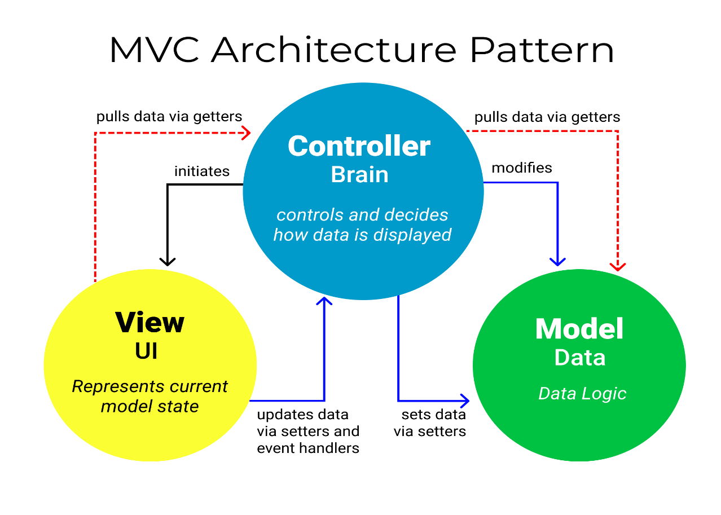

Фигура 8 MVC диаграма

MVC (Model-View-Controller) е архитектурен шаблон за проектиране, широко използван в разработката на софтуер, особено за уеб приложения. Той разделя приложението на три взаимосвързани части:

**1. Модел (Model):**

* Съхранява данните на приложението и бизнес логиката.
* Не взаимодейства директно с потребителя.
* Достъпът до данните и бизнес логиката от него се осъществява чрез контролера.
* Примерни компоненти на модела: База данни, бизнес правила, валидатори.

**2. Изглед (View):**

* Отговорен за визуализацията на данните пред потребителя.
* Получава данни от модела чрез контролера.
* Не модифицира директно данните в модела.
* Взаимодейства с потребителя, за да получи обратна връзка.

**3. Контролер (Controller):**

* Посредник между модела и изгледа.
* Получава заявки от потребителя чрез изгледа.
* Взаимодейства с модела, за да извърши необходимите действия с данните.
* Актуализира изгледа с данните от модела.
* Примерни компоненти на контролера: API контролери, бизнес правила, валидатори.

MVC в действие:

**1. Потребителят взаимодейства с изгледа:**

* Потребителят кликва върху бутон, въвежда информация във формуляр или извършва друго действие в изгледа.

**2. Изгледът изпраща заявка до контролера:**

* Изгледът генерира HTTP заявка, съдържаща информацията от взаимодействието на потребителя.
* Заявката се изпраща до контролера, който е конфигуриран да обработва този тип заявки.

**3. Контролерът взаимодейства с модела:**

* Контролерът декодира информацията от заявката и я използва, за да взаимодейства с модела.
* В зависимост от типа на заявката, контролерът може:
  + Да извлече данни от модела.
  + Да актуализира данни в модела.
  + Да изпълни бизнес правила.

**4. Контролерът актуализира изгледа:**

* След взаимодействието с модела, контролерът формира отговор, съдържащ данните, които трябва да бъдат визуализирани.
* Отговорът се изпраща обратно на изгледа.

**5. Изгледът визуализира данните:**

* Изгледът използва получените от контролера данни, за да обнови визуалното представяне за потребителя.
* Могат да се генерират нови HTML страници, да се актуализира съдържанието на съществуващи страници или да се изпълни JavaScript код.

Предимства на MVC архитектурата:

* **Разделяне на отговорностите:** MVC разделя ясно отговорностите на приложението, което го прави по-лесно за разбиране, разработка и поддръжка.
* **Повторно използване на код:** Моделите, изгледите и контролерите могат да се използват повторно в различни части на приложението, което намалява дублирането на код.
* **Тестване:** MVC архитектурата улеснява тестването на отделните компоненти на приложението.
* **Мащабируемост:** MVC приложенията са по-мащабируеми, тъй като отделните компоненти могат да се разширяват и модифицират независимо.

### 3.3.2 MVVM

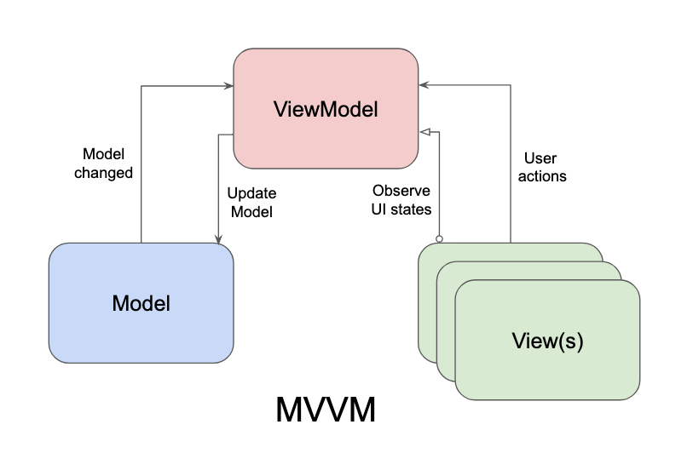

Фигура 9 MVVM диаграма

Model-View-ViewModel архитектурата е шаблон за проектиране, използван в разработването на мобилни приложения, за да се раздели потребителският интерфейс (UI) от бизнес логиката. Тя е подобна на MVC (Model-View-Controller) архитектурата, но с някои ключови разлики.

**Основни компоненти:**

* **Модел (Model):** Съхранява и управлява данните на приложението.
* **Изглед (View):** Определя визуалното представяне на данните и взаимодейства с потребителя.
* **ViewModel (Модел-изглед):** Действа като посредник между модела и изгледа. Подготвя данните за изгледа и обработва действията на потребителя.

**Взаимодействие между компонентите:**

1. **Изгледът наблюдава ViewModel:** Изгледът се абонира за промени в свойствата на ViewModel.
2. **ViewModel наблюдава Model:** ViewModel наблюдава промени в Model и актуализира своите свойства съответно.
3. **Потребителят взаимодейства с изгледа:** Потребителят докосва бутони, въвежда текст или извършва други действия в изгледа.
4. **Изгледът уведомява ViewModel:** Изгледът изпраща събития до ViewModel, за да сигнализира за действията на потребителя.
5. **ViewModel обработва действията:** ViewModel обработва получените събития, актуализира Model (ако е необходимо) и уведомява изгледа за промените.
6. **Изгледът се актуализира:** Изгледът се актуализира, за да отрази промените в свойствата на ViewModel.

Предимства на ViewModel архитектурата:

* **Разделение на отговорностите:** Ясно разделя UI от бизнес логиката, което улеснява тестването, поддръжката и повторното използване на код.
* **Тестване:** ViewModel може да се тества самостоятелно, без да е необходимо да се взаимодейства с UI.
* **Гъвкавост:** Подходяща е за различни платформи и UI библиотеки.
* **Повторно използване на код:** ViewModel може да се използва повторно в различни части на приложението.

## 3.4 Функционален дизайн

В приложението има три вида потребители, като всеки от тях има достъп до различни функционалности:

**1. Клиент:**

**Функции:**

* + Разглеждане на ресторанти и техните ястия.
  + Запазване на ресторант в “Любими”.
  + Поръчка на ястия от ресторант.
  + Оставяне на отзиви за ресторанти.
  + Разглеждане на направени поръчки
  + Разглеждане на направени отзиви
  + Смяна на език на приложението
  + Вход в приложението
  + Изход от приложението

**2. Ресторант:**

При регистрация ресторантът, трябва да бъде одобрен от администратор за да може да бъде виждан от клиенти. Останалите му функционалности са достъпни веднага след регистрация.

**Функции:**

* + Създаване на ястия
  + Изтриване на ястия
  + Скриване на ястия
  + Добавяне/изтриване на промоция
  + Проследяване на статуса на поръчките.
  + Разглеждане на отзиви от клиенти.
  + Разглеждане на история на продажбите.
  + Редакця на профил
  + Смяна на език на приложението
  + Вход в приложението
  + Изход от приложението

**3. Администратор:**

**Функции:**

* + Управление на потребители (клиенти, ресторанти).
  + Смяна на статус на ресторант
  + Управление на типове храни
  + Смяна на език на приложението
  + Вход в приложението
  + Изход от приложението

**4. Неоторизиран потребител:**

**Функции:**

* + Регистрация
  + Смяна на език на приложението
  + Вписване в приложението

Тип Клиент и Ресторант могат да бъдат избрани при регистрация, като преди нея потребителят има достъп само за смяна на езика на приложението и до опит за вход.

### 3.4.1 Use Case диаграма

**Диаграмите на случаите на употреба** са вид UML диаграма, използвана за визуализация на взаимодействията между **външни потребители** (актьори) и **системата**, която се моделира.

**Цел:**

* Да се **опишат** функционалностите на системата от гледна точка на потребителя.
* Да се **идентифицират** различните типове потребители и техните взаимодействия със системата.
* Да се **дефинират** бизнес изискванията на системата.

**Основни елементи:**

* **Актьори:** Представляват външни потребители или системи, които взаимодействат със системата.
* **Системи:** Представляват самата система, която се моделира.
* **Случаи на употреба:** Представляват набор от стъпки, които актьорът предприема, за да постигне определена цел.
* **Връзки:** Показват как актьорите взаимодействат със системата и с отделните случаи на употреба.

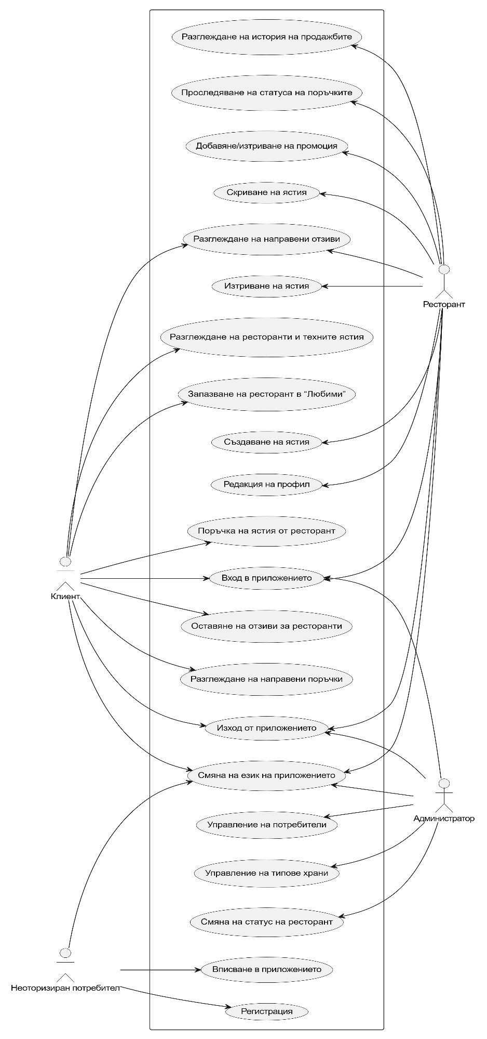

Фигура 10 Use case диаграма на приложението

## 3.5 Реализиране на системата

Реализирането на приложението може да се раздели на две основни части: разработка на **backend** и разработка на **frontend**. Разработването на backend-а е отговорно за бизнес логиката на приложението, обработката на данни, сигурността и взаимодействието с базата данни. Разработването на frontend-а е отговорно за потребителския интерфейс, UX/UI дизайна и взаимодействието с потребителя. Използван е Kotlin и за двете части за да се спестят време и усилия и да се осигури по – бързо интерпретиране при едновременната им разработка.

### 3.5.1 Система за контрол на версиите

За двете части на приложението използвах GitHub като платформа за контрол на версиите. **GitHub** е популярна платформа за хостинг на код, която предлага множество предимства за управление на версиите на софтуерни проекти.

Някои от **предимствата** на GitHub са:

* **Съхранение на код в облака:** Кодът на проекта се съхранява в онлайн хранилище, което премахва риска от загуба на проекта при проблем с хардуера на локалния компютър.
* **Интегриран е с Git**: Позволява да се използват всички функции на Git чрез GitHub.
* **Проследяване на промените:** GitHub записва история на всички промени, направени в кода, което позволява да се проследява кой е направил коя промяна и кога, което улеснява идентифицирането и отстраняването на грешки.

### 3.5.2 База данни

Използван е code first подход за изграждане на базата данни. Първо са дефинирани така наречените Entity класове, като всеки от тях отговаря за структурата на дадена таблица, а след това се генерира съответстващата база данни. След това фреймуърк-а автоматично създава таблиците спрямо описаните Entity модели.



Пример за Entity

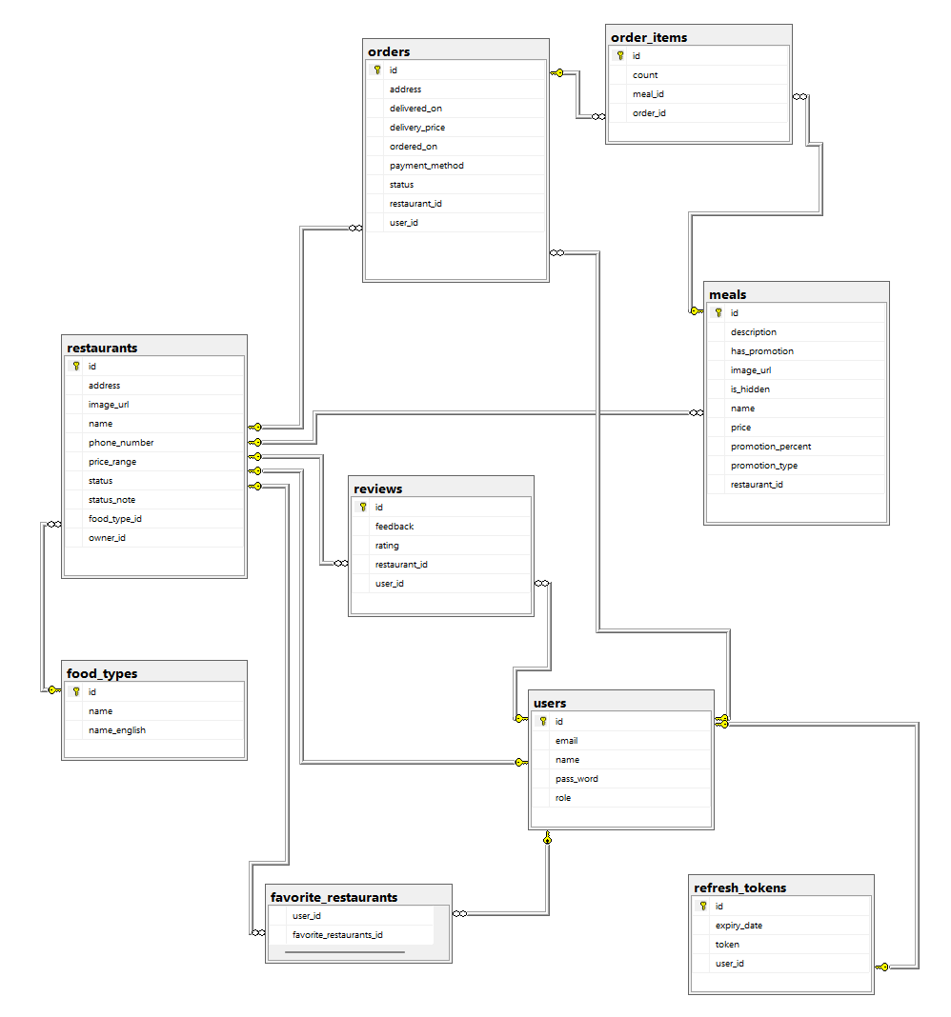

Фигура 11 Диаграма на базата данни

Таблица **“users” –** в тази таблица се съдържат всички потребители на системата

Таблица 1. users

|  |  |  |
| --- | --- | --- |
| id | bigint | Уникален идентификатор на запис |
| email | nvarchar(32) | Имейл |
| name | nvarchar(32) | Име |
| pass_word | nvarchar(255) | Криптирана парола |
| role | smallint | Роля на потребител, съответсва на Enum |

Таблица **“refresh_tokens” –** в тази таблица се съдържат токени за опресняване на достъпа до системата на всеки потребител

Таблица 2. refresh_tokens

|  |  |  |
| --- | --- | --- |
| id | bigint | Уникален идентификатор на запис |
| token | nvarchar(255) | Токен за достъп |
| expiry_date | datetimeoffset(6) | Дата и време на изтичане на валидност |
| user_id | bigint | Идентификатор на потребител |

Таблица **“restaurants” –** в тази таблица се съдържат ресторантите

Таблица 3. restaurants

|  |  |  |
| --- | --- | --- |
| id | bigint | Уникален идентификатор на запис |
| name | nvarchar(64) | Име |
| address | nvarchar(255) | Адрес |
| image_url | nvarchar(255) | URL на изображение на ресторант, съхранено в Cloudinary |
| price_range | smallint | Тип ценови диапазон, съответства на Enum |
| owner_id | bigint | Идентификатор на потребител, собственик на ресторанта |
| food_type_id | bigint | Идентификатор на тип храна |
| status | smallint | Тип статус на ресторант, съответства на Enum |
| status_note | nvarchar(255) | Забележка, оставена при смяна на статус |
| phone_number | nvarchar(16) | Телефонен номер за връзка |

Таблица **“food_types” –** в тази таблица се съдържат типовете храни

Таблица 4. food_types

|  |  |  |
| --- | --- | --- |
| id | bigint | Уникален идентификатор на запис |
| name | nvarchar(64) | Име на тип храна |
| name_english | nvarchar(64) | Име на английски |

Таблица **“meals” –** в тази таблица се съдържат ястията предлагани от ресторантите

Таблица 5. meals

|  |  |  |
| --- | --- | --- |
| id | bigint | Уникален идентификатор на запис |
| name | nvarchar(64) | Име |
| description | nvarchar(255) | Описание на ястие |
| has_promotion | bit | Флаг за наличие на промоция |
| image_url | nvarchar(255) | URL на изображение, съхранено в Cloudinary |
| is_hidden | bit | Флаг съответсващ на това дали ястието е скрито от клиенти |
| price | float | Цена на ястие |
| promotion_percent | int | Процент на отстъпка/промоция, ако е налична такава |
| promotion_type | smallint | Тип на промоция, съответсва на Enum |
| restaurant_id | bigint | Идентификатор на ресторант, на когото принадлежи ястието |

Таблица **“orders” –** в тази таблица се съдържат поръчките

Таблица 6. orders

|  |  |  |
| --- | --- | --- |
| id | bigint | Уникален идентификатор на запис |
| address | nvarchar(255) | Адрес на поръчка |
| delivered_on | datetime2(6) | Дата и време на доставка |
| delivery_price | float | Цена на доставка |
| ordered_on | datetime2(6) | Дата и време на поръчка |
| payment_method | smallint | Тип на плащане, съответсва на Enum |
| status | smallint | Тип статус на поръчка, съответства на Enum |
| restaurant_id | bigint | Идентификатор на ресторант, към когото е направена поръчката |
| user_id | bigint | Идентификатор на потребител, който е направил поръчката |

Таблица **“order_items” –** в тази таблица се съдържат поръчаните ястия на поръчките

Таблица 7. order_items

|  |  |  |
| --- | --- | --- |
| id | bigint | Уникален идентификатор на запис |
| count | int | Брой на поръчаното ястие |
| meal_id | bigint | Идентификатор на ястие |
| order_id | bigint | Идентификатор на поръчка |

Таблица **“reviews” –** в тази таблица се съдържат ревютата на клиентите

Таблица 8. reviews

|  |  |  |
| --- | --- | --- |
| id | bigint | Уникален идентификатор на запис |
| feedback | nvarchar(255) | Оставено мнение на клиент при отзив |
| rating | int | Рейтинг от 1 до 5 |
| restaurant_id | bigint | Идентификатор на ресторант |
| user_id | bigint | Идентификатор на потребител, който е оставил отзива |

Таблица **“favorite_restaurants” –** в тази таблица се съдържат ресторантите, които всеки клиент е запазил като любими

Таблица 9. favorite_restaurants

|  |  |
| --- | --- |
| user_id | bigint |
| favorite_restaurant_id | bigint |

## 3.5.3 Сървър

Използвайки Spring MVC, сървърната част е реализирана като REST API, осигуряващо лесно интегриране с мобилното приложение. Spring Security е интегриран за осигуряване на защита на приложението и удостоверяване на потребителите. Spring Boot е използван за опростяване на конфигурацията и стартирането на приложението, улеснявайки разработката и тестването.

Структурата на сървъра е следната:

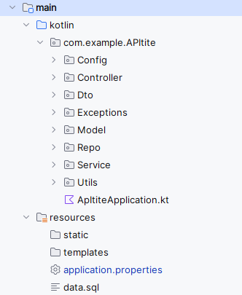

Фигура 12 Структура на backend проект

Логиката на **backend** проекта е разделена на няколко части:

В **Config** се съдържат класове за:

* Управление на автентикация на потребителите: Определят се роли, създават се beans(обекти, които се съхраняват и управляват от контейнер за зависимости) за потребителски детайли и кодиране на пароли
* Конфигуриране на JWT автентикация за валидиране на токени
* Дефиниране на права за авторизация: Разрешаване на достъп до определени маршрути(регистрация, вход) без автентикация и изискване на така за останалите API маршрути
* Настройка на CORS(механизъм за сигурност, който ограничава достъпа на от един домейн до ресурси от друг домейн) и други защитни функциии
* Филтър клас за проверка на наличност на JWT токен във всяка заявка към сървъра. Ако има валиден token, извлича потребителската информация и я предоставя на Spring Security за удостоверяване.

fun filterChain(http: HttpSecurity): SecurityFilterChain {  
  
 *// Define public and private routes* http.authorizeHttpRequests **{** authorizeHttpRequests **->** authorizeHttpRequests  
 .requestMatchers(HttpMethod.*POST*, "/api/login").permitAll()  
 .requestMatchers(HttpMethod.*POST*, "/api/register").permitAll()  
 .requestMatchers(HttpMethod.*POST*, "/api/refreshToken").permitAll()  
 .requestMatchers(HttpMethod.*POST*, "/api/checkIfEmailExists").permitAll()  
 .requestMatchers("/api/**").authenticated()  
 **}**.authenticationProvider(authenticationProvider())  
 .addFilterBefore(jwtAuthFilter, UsernamePasswordAuthenticationFilter::class.*java*)  
  
 *// Other configuration* http.cors **{** httpSecurityCorsConfigurer **->** httpSecurityCorsConfigurer.configurationSource(corsConfigurationSource()) **}** http.sessionManagement **{** sessionManagement **->** sessionManagement.sessionCreationPolicy(SessionCreationPolicy.*STATELESS*)  
 **}** http.csrf **{** csrf **->** csrf.disable()  
 **}** http.headers **{** headers **->** headers  
 .frameOptions **{** frameOptions **->** frameOptions.disable() **}** .xssProtection **{** xssProtection **->** xssProtection.disable() **}  
 }** return http.build()  
}

Конфигурация на достъп до маршрути

В **Controller** се съдържат класове за обработка на заявки към различни API endpoint – и. Тe извикват съответните **Service** класове, в които се съдържа бизнес логиката на приложението. В тях може да се опише и какъв достъп имат отделните роли към заявките.

@RestController  
@RequestMapping("/api/restaurants")  
class RestaurantController(  
 private val restaurantService: RestaurantService  
) {  
 @Secured("ADMIN")  
 @GetMapping("/get_all")  
 fun getAll(): ResponseEntity<Any> {  
 try {  
 val result = restaurantService.getAll()  
 return ResponseHandler.generateResponse("Successfully retrieved data!", HttpStatus.*OK*, result)  
  
 } catch (e: Exception) {  
 return ResponseHandler.generateResponse(e.message!!, HttpStatus.*MULTI_STATUS*, null)  
 }  
 }  
  
 @GetMapping("/get_all_visible")  
 fun getAllVisibleRestaurants(): ResponseEntity<Any> {  
 try {  
  
 var result = restaurantService.getAll()  
 result = result.*filter* **{** item **->** item.status == RestaurantStatuses.*APPROVED* **}** return ResponseHandler.generateResponse("Successfully retrieved data!", HttpStatus.*OK*, result)  
  
 } catch (e: Exception) {  
 return ResponseHandler.generateResponse(e.message!!, HttpStatus.*MULTI_STATUS*, null)  
 }  
 }  
  
 @Secured("CUSTOMER", "ADMIN")  
 @PostMapping("/addRemoveFavoriteRestaurant")  
 fun addRemoveFavorite(@RequestBody dto: AddRemoveFavoriteRestaurantRequestDto): ResponseEntity<Any> {  
 try {  
 val result = restaurantService.addRemoveFavoriteRestaurant(dto)  
 return ResponseHandler.generateResponse("Successfully saved data!", HttpStatus.*OK*, result)  
  
 } catch (e: Exception) {  
 return ResponseHandler.generateResponse(e.message!!, HttpStatus.*MULTI_STATUS*, null)  
 }  
 }

Контролер клас за ресторанти

В **Dto** се съдържат **Data Transfer Object** класове, които са прости обекти, които съдържат само данните, необходими за конкретната задача, за която са предназначени, в този случай данните нужни само за работа на определената заявка. Като заявката работи с два такива обекта, един за заявяване и един за отговор.

data class SaveFoodTypeRequestDto (  
  
 var id: Long = 0,  
 var name: String = "",  
 var nameEnglish: String = "",  
  
 )

Dto за промяна по тип на храна

data class SaveFoodTypeResponseDto(  
  
 var foodType: FoodType  
)

Dto за отговор от промяна по тип на храна

В **Exception** се съдържаткласове за дефиниране налогика която се извиква при прекъсване на нормалния поток на изпълнение на програмата.

class ApiException(code: Int, message: String) : ResponseStatusException(code, message, null)

Клас за сигнализиране на HTTP грешки с персонализиран код и съобщение

В **Model** се съдържат Entity класовете отговарящи за отделните таблици в базата данни. Там се съдържа и класът, който взема информация от даден потребител, като роля, парола и потребителско име и я подава на Spring Security, за да се провери неговият достъп до заявките.

open class CustomUserDetails(user: User) : User(user), UserDetails {  
  
 private val log = LoggerFactory.getLogger(CustomUserDetails::class.*java*)  
  
 override fun getAuthorities(): Collection<GrantedAuthority> {  
 return *listOf*(SimpleGrantedAuthority(role.toString()))  
 }  
  
 override fun getPassword(): String {  
 return super.passWord  
 }  
  
 override fun getUsername(): String {  
 return super.email  
 }

Клас, извличаш данни нужни за автентикация на потребител

В **Repo** се съдържат Repository класове работещи с базата данни. Тези класове позволяват избягването на писане на SQL, като вместо това се използва името на дадената функция.

@Repository  
interface ReviewsRepository : CrudRepository<Review, Long> {  
  
 fun findByRestaurantId(id: Long): ArrayList<Review>  
 fun findByUserId(id: Long): ArrayList<Review>  
  
 fun findByUserIdAndRestaurantId(userId: Long, restaurantId: Long): ArrayList<Review>  
  
}

Repository клас за отзиви

В **Service** се съдържат класовете, в които се описва бизнес логиката използвана при извикването на заявка към сървъра. Това включва и логиката за генериране на JWT токен при вход или регистрация на даден потребител.

@Service  
class TokenService(  
 @Value("\${security.key}")  
 private val jwtKey: String,  
 @Value("\${refresh.token.seconds.before.expiration}")  
 private val refreshTokenSecondsBeforeExpiration: Long  
) {  
 fun extractEmail(token: String): String {  
 return extractClaim<String>(token, Claims::getSubject)  
 }  
  
 fun extractExpiration(token: String): Date {  
 val expiration = extractClaim<Date>(token, Claims::getExpiration)  
 return expiration  
 }  
  
 fun <T> extractClaim(token: String, claimsResolver: (Claims) -> T): T {  
 val claims: Claims = extractAllClaims(token)  
 return claimsResolver(claims)  
 }  
  
 private fun extractAllClaims(token: String?): Claims {  
 return Jwts  
 .parserBuilder()  
 .setSigningKey(getSignKey())  
 .build()  
 .parseClaimsJws(token)  
 .*body* }  
  
 private fun isTokenExpired(token: String): Boolean {  
 return extractExpiration(token).before(Date())  
 }  
  
 fun validateToken(token: String, userDetails: UserDetails): Boolean {  
 val email = extractEmail(token)  
 return (email == userDetails.*username* && !isTokenExpired(token))  
 }  
  
 fun generateToken(username: String): String {  
 val claims: Map<String, Any> = HashMap()  
 return createToken(claims, username)  
 }  
  
 private fun createToken(claims: Map<String, Any?>, username: String): String {  
 return Jwts.builder()  
 .setClaims(claims)  
 .setSubject(username)  
 .setIssuedAt(Date(System.currentTimeMillis()))  
 .setExpiration(Date(System.currentTimeMillis() + (1000 * refreshTokenSecondsBeforeExpiration)))  
 .signWith(getSignKey(), SignatureAlgorithm.*HS256*).compact()  
 }  
  
 private fun getSignKey(): Key {  
 val keyBytes = Decoders.*BASE64*.decode(jwtKey)  
 return Keys.hmacShaKeyFor(keyBytes)  
 }  
}

Service клас за генериране на JWT токени

В **Utils** се съдържат полезни класове свързани с по-общи функционалности, който не са свързани със специфична бизнес логика. Пример за това е ResponseHandler.

object ResponseHandler {  
 fun generateResponse(message: String, status: HttpStatus, responseObj: Any?): ResponseEntity<Any> {  
 val map: MutableMap<String, Any> = HashMap()  
 map["message"] = message  
 map["status"] = status.value()  
  
 if (responseObj != null)  
 map["data"] = responseObj  
  
 return ResponseEntity(map, status)  
 }  
}

Клас за генериране на стандартизирани HTTP отговори

В **resources** са дефинирани два файла от по - голяма значимост:

* **application.properties :** Конфигурира връзка с базата данни, задава тип на лог на съобщения и дефинира секретния ключ за JWT токените, както и тяхното време на валидност

spring.datasource.url=jdbc:sqlserver://;serverName=localhost;databaseName=FoodFinder;encrypt=true;trustServerCertificate=true;  
spring.datasource.driverClassName=com.microsoft.sqlserver.jdbc.SQLServerDriver  
spring.datasource.username=  
spring.datasource.password=  
spring.jpa.hibernate.dialect=org.hibernate.dialect.SQLServerDialect  
spring.jpa.show-sql=true  
spring.jpa.hibernate.ddl-auto=update  
  
spring.jpa.defer-datasource-initialization=true  
spring.sql.init.mode=never  
  
logging.level.org.springframework.security=TRACE  
security.key=somerandomkeywhichislongenoughtoalignwiththejwtspecification  
refresh.token.seconds.before.expiration=6000

application.properties файл

* **data.sql:** Файл със скриптове, който се изпълнява автоматично при инициализация на базата данни

## 3.5.4 Frontend

Frontend проекта е реализиран чрез Android Studio, като в него са описани UI елементите и взаймодествието им и данните който получават от backend, чрез изпращането и обработването на асинхронни заявки.

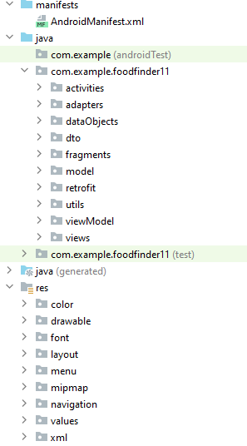

Фигура 13 Структура на Frontend проекта

В **manifests** се съдържат важни метаданни, които Android системата използва, за да стартира и конфигурира приложението правилно, включително и информация за различните екрани.

<uses-permission android:name="android.permission.INTERNET" />  
<uses-permission android:name="android.permission.ACCESS_NETWORK_STATE" />  
<uses-permission android:name="android.permission.ACCESS_WIFI_STATE" />  
  
<application  
 android:allowBackup="true"  
 android:dataExtractionRules="@xml/data_extraction_rules"  
 android:enableOnBackInvokedCallback="true"  
 android:fullBackupContent="@xml/backup_rules"  
 android:icon="@mipmap/ic_launcher"  
 android:label="@string/app_name"  
 android:roundIcon="@mipmap/ic_launcher_round"  
 android:supportsRtl="true"  
 android:theme="@style/Theme.FoodFinder11"  
 android:usesCleartextTraffic="true"  
 tools:targetApi="31">  
 <activity  
 android:name=".activities.FoodTypeInfoActivity"  
 android:exported="false" />  
 <activity  
 android:name=".activities.AboutUsActivity"  
 android:exported="false" />  
 <activity  
 android:name=".activities.ReviewActivity"  
 android:exported="false" />  
 <activity  
 android:name=".activities.ChangeLanguageActivity"  
 android:exported="false" />  
 <activity  
 android:name=".activities.RestaurantStatusesActivity"  
 android:exported="false" />  
 <activity  
 android:name=".activities.AdminEditRestaurantActivity"  
 android:exported="false" />  
 <activity  
 android:name=".activities.AdminMainActivity"  
 android:exported="false" />  
 <activity  
 android:name=".activities.OrdersActivity"  
 android:exported="false" />  
 <activity  
 android:name=".activities.SuccessfulOrderActivity"  
 android:exported="false" />  
 <activity

Откъс от AndroidManifest файл

В **activities** се намират класовете описвайки логиката във всички екрани. Всеки такъв клас наследява базовият клас **BaseNavigatableActivity**, където са описани базови функционалности като скриване на навигационната лента на операционната система и показване на toast съобщение. В него са описани и основни функции като initializeViews() и commitData(), които наследниците пренаписват, за да се уеднакви поведението и написаният код в екраните.

open class BaseNavigatableActivity : AppCompatActivity() {  
  
 @RequiresApi(Build.VERSION_CODES.*R*)  
 final override fun onCreate(savedInstanceState: Bundle?) {  
  
 super.onCreate(savedInstanceState)  
 initializeActivity()  
 FullScreenBugWorkaround.assistActivity(this)  
  
 hideSystemUI()  
  
 setLayoutLimitFlags()  
  
 if ( !loadData() ) {  
 return  
 }  
  
 initializeData()  
 initializeViews()  
 }  
  
 override fun attachBaseContext(newBase: Context?) {  
  
 super.attachBaseContext(RuntimeLocaleChanger.wrapContext(newBase!!))  
 }  
  
 fun showToast(message: String) {  
 Toast.makeText(this, message, Toast.*LENGTH_SHORT*).show()  
 }  
  
 *// Function to hide NavigationBar* @RequiresApi(Build.VERSION_CODES.*R*)  
 private fun hideSystemUI() {  
 WindowCompat.setDecorFitsSystemWindows(*window*, false)  
 WindowInsetsControllerCompat(*window*,  
 *window*.*decorView*.findViewById(R.id.*content*)).*let* **{** controller **->** controller.hide(WindowInsetsCompat.Type.systemBars())  
  
 *// When the screen is swiped up at the bottom  
 // of the application, the navigationBar shall  
 // appear for some time* controller.*systemBarsBehavior* = WindowInsetsControllerCompat.*BEHAVIOR_SHOW_TRANSIENT_BARS_BY_SWIPE* **}** }

Откъс от BaseNavigatableActivity клас

Друг такъв базов клас е BaseMainActivity, който наследява BaseNavigatableActivity и описва поведение на екран, който чрез навигационна лента сменя различните фрагменти показани в него. Такъв тип екран потребителите виждат при вход в приложението.

abstract class BaseMainActivity : BaseNavigatableActivity() {  
  
 protected abstract val layoutResourceId: Int  
 protected abstract val bottomNavigationResourceId: Int  
  
 override fun initializeActivity() {  
  
 setContentView(layoutResourceId)  
  
 val bottomNavigation = findViewById<BottomNavigationView>(bottomNavigationResourceId)  
 val navController = Navigation.findNavController(this, R.id.*host_fragment*)  
  
 NavigationUI.setupWithNavController(bottomNavigation, navController)  
  
 bottomNavigation.setBackgroundColor(ContextCompat.getColor(*applicationContext*, R.color.*white*))  
 }  
  
 override fun setLayoutLimitFlags() {  
 *with*(*window*) **{** setFlags(  
 WindowManager.LayoutParams.*FLAG_LAYOUT_NO_LIMITS*,  
 WindowManager.LayoutParams.*FLAG_LAYOUT_NO_LIMITS* )  
 **}** }  
}

BaseMainActivity клас

class BusinessMainActivity : BaseMainActivity() {  
 override val layoutResourceId: Int  
 get() = R.layout.*activity_business_main* override val bottomNavigationResourceId: Int  
 get() = R.id.*bottom_nav*}

Пример за наследник на BaseMainAcitivity

В **adapters** се състоят класове описващи еднакво поведение на елемент в даден лист или таблица, като свързат ресурсът, който се показва (най-често някакъв тип клетка) към даден тип данни.

class FoodTypesAdapter : RecyclerView.Adapter<FoodTypesAdapter.FoodTypesViewHolder>(){  
  
 private var onClickListener: OnClickListener? = null  
  
 inner class FoodTypesViewHolder(val binding: FoodtypeItemBinding) : RecyclerView.ViewHolder(binding.*root*)  
  
 private val diffUtil = object : DiffUtil.ItemCallback<FoodType>() {  
 override fun areItemsTheSame(oldItem: FoodType, newItem: FoodType): Boolean {  
 return oldItem.id == newItem.id  
 }  
  
 override fun areContentsTheSame(oldItem: FoodType, newItem: FoodType): Boolean {  
 return oldItem == newItem  
 }  
 }  
  
 val differ = AsyncListDiffer(this, diffUtil)  
 override fun onCreateViewHolder(parent: ViewGroup, viewType: Int): FoodTypesAdapter.FoodTypesViewHolder {  
 return FoodTypesViewHolder(  
 FoodtypeItemBinding.inflate(LayoutInflater.from(parent.*context*), parent, false) )  
 }  
  
 override fun onBindViewHolder(holder: FoodTypesAdapter.FoodTypesViewHolder, position: Int) {  
  
 val foodType = differ.*currentList*[position]  
 holder.binding.tvName.*text* = foodType.getLocalName()  
  
 holder.binding.container.setOnClickListener **{** if (onClickListener != null) {  
 onClickListener!!.onClick(position, foodType)  
 }  
 **}** }  
  
 override fun getItemCount(): Int {  
 return differ.*currentList*.size  
 }

Откъс от адаптер за типове храни

class EnterEmailActivity : BaseNavigatableActivity() {  
  
 private lateinit var binding: ActivityEnterEmailBinding  
 companion object {  
 const val ENTERED_EMAIL = "entered_email"  
 const val USER_EXISTS = "user_exists"  
 }  
  
 override fun initializeActivity() {  
 binding = ActivityEnterEmailBinding.inflate(*layoutInflater*)  
 setContentView(binding.*root*)  
 }  
  
 override fun initializeViews() {  
  
 binding.emailTextEdit.setOnEditorActionListener(OnEditorActionListener **{** v, actionId, event **->** var handled = false  
  
 *// Some phones disregard the IME setting option in the xml, instead  
 // they send IME_ACTION_UNSPECIFIED so we need to catch that* if (EditorInfo.*IME_ACTION_DONE* == actionId || EditorInfo.*IME_ACTION_UNSPECIFIED* == actionId) {  
  
 super.onContinue(binding.emailTextEdit)  
 }  
 handled  
 **}**)  
  
 binding.emailTextEdit.requestFocus()  
 }  
  
 override fun validateData(): Boolean {  
  
 binding.emailTextInputLayout.*error* = ""  
  
 val enteredEmail = binding.emailTextEdit.*text*.*toString*().*trim*()  
  
 if (!isValidEmail(enteredEmail))  
 {  
 binding.emailTextInputLayout.*error* = getString(R.string.*invalid_email*)  
 binding.emailTextInputLayout.*endIconMode* = *END_ICON_CLEAR_TEXT* binding.emailTextInputLayout.invalidate()  
 return false  
 }  
  
 return true  
 }

Пример за наследник на BaseNavigatableActivity

В **dataObjects** се намират класове, който не са нито модели, нито dto обекти, а се използват за пренасяне на данни между екрани, най-вече данни за филтър.

В **dto** се описват Data Transfer обекти идентични на тези от backend.

Във **fragments** се описват класове за дефиниране на логиката на различните фрагменти показвани от наследници на BaseMainActivity. От такъв тип са екраните, който всички видове потребители виждат веднага след вход в приложението.

class SettingsFragment : Fragment() {  
  
 private lateinit var binding: FragmentSettingsBinding  
  
 private val startLanguagesActivityForResult =  
 registerForActivityResult(ActivityResultContracts.StartActivityForResult()) **{** result: ActivityResult **->** if (result.*resultCode* == Activity.*RESULT_OK*) {  
 *activity*?.recreate()  
 }  
 **}** override fun onCreateView(  
 inflater: LayoutInflater, container: ViewGroup?,  
 savedInstanceState: Bundle?  
 ): View? {  
  
 binding = FragmentSettingsBinding.inflate(inflater)  
 return binding.*root* }  
  
 override fun onViewCreated(view: View, savedInstanceState: Bundle?) {  
 super.onViewCreated(view, savedInstanceState)  
  
 val restaurantDetails = SessionManager.fetchRestaurantDetails()  
 val restaurant = restaurantDetails.restaurant  
  
 Glide.with(this@SettingsFragment)  
 .load(restaurant.imageUrl)  
 .into(binding.menuImage)  
  
 binding.tvProfileName.*text* = restaurant.name  
  
 binding.reviewsButton.setOnClickListener **{** onReviews()  
 **}** binding.languageButton.setOnClickListener **{** onChangeLanguage()  
 **}** binding.aboutUsButton.setOnClickListener **{** onAboutUs()  
 **}** binding.signOutButton.setOnClickListener **{** onSignOut()  
 **}** }

Откъс от фрагмент "Настройки"

**models** съдържа модели идентични на Entity класовете от **backend** частта на системата.

В **retrofit** се съдържат класове описващи използването на библиотеката за изпращане на HTTP заявки към **backend** и обработката на JSON отговори. Това биват:

* **APItiteService**: интерфейс описващ всички заявки, който ще се използват от приложението към сървъра.

interface APItiteService {  
  
 *// AUTHENTICATION  
 // -------------------------------* @POST("/api/login")  
 fun login(@Body requestData: LoginRequestDto) : Call<ResponseWrapper<LoginResponseDto>>  
  
 @POST("/api/checkIfEmailExists")  
 fun checkIfEmailExists(@Body requestData: CheckIfEmailExistsRequestDto) : Call<ResponseWrapper<CheckIfEmailExistsResponseDto>>  
  
 @POST("/api/register")  
 fun register(@Body requestData: RegisterRequestDto) : Call<ResponseWrapper<RegisterResponseDto>>  
  
 *// RESTAURANTS  
 // -------------------------------* @GET("/api/restaurants/get_all")  
 fun getAllRestaurants() : Call<ResponseWrapper<List<Restaurant>>>

Откъс от APItiteService клас

* **RetrofitInstance:** Singleton(клас гарантиращ съществуването на само една инстанция от него), който управлява създаването и извличането на инстанция от APItiteService интерфейса. Вътре се описват и логика за изграждане и обработка на JSON, както и URL към който ще се пращат заявките. Могат да се добавят и така наречените Interceptor класове, които се извикват при извикването на заявката и могат да служат за добавяне на маркери за автентикация към заявката.

object RetrofitInstance {  
  
 private lateinit var apiService: APItiteService  
  
 fun getApiService(): APItiteService {  
  
 *// Initialize ApiService if not initialized yet* if (!::apiService.*isInitialized*) {  
  
 val gson = GsonBuilder()  
 .setDateFormat("yyyy-MM-dd'T'HH:mm:ss")  
 .create()  
  
 val retrofit = Retrofit.Builder()  
 .baseUrl(AppPreferences.apititeUrl)  
 .addConverterFactory(GsonConverterFactory.create(gson))  
 .client(okhttpClient())  
 .build()  
  
 apiService = retrofit.create(APItiteService::class.*java*)  
 }  
  
 return apiService  
 }  
  
 */**  
 * Initialize OkhttpClient with interceptor  
 */* private fun okhttpClient(): OkHttpClient {  
 return OkHttpClient.Builder()  
 .addInterceptor(AuthInterceptor())  
 .addInterceptor(HttpLoggingInterceptor().setLevel(HttpLoggingInterceptor.Level.*BODY*))  
 .build()  
 }  
}

RetrofitInstance обект

* **AuthInterceptor:** Действа като посредник за заявките към **backend** проекта. Проверява дали има запазени данни за удостоверяване в преференциите на приложението и ако ги има към заявките.

class AuthInterceptor : Interceptor {  
  
 override fun intercept(chain: Interceptor.Chain): Response {  
 val requestBuilder = chain.request().newBuilder()  
  
 *// If token has been saved, add it to the request* SessionManager.fetchAuthToken()?.*let* **{** requestBuilder.addHeader("Authorization", "Bearer $**it**")  
 **}** return chain.proceed(requestBuilder.build())  
 }  
}

AuthInterceptor клас за добавяне на Authorization заглавка

В **utils** съдържат помощни класове за:

* **ActivityUtils:** Отваряне на правилното Activity спрямо ролята на потребителя при вход в приложението
* **AddressUtils:** Обработка и визуализация на координати върнати от Google Maps API
* **AppPreferences:** Клас за по-лесна работа с преференциите на приложението.
* **CloudinaryManager:** Помощен клас за качване на снимки в Cloudinary платформата и обработка на върнатия резултат чрез callback.
* **Constants:** Различни константи като лимит на дължина на въведени данни или дефолтни стойности.
* **EnumFunctions:** Функции за преобразуване на Enum в Int и обратно
* **FullScreenBugWorkaround:** Workaround клас за справяне с бъг, при който клавиатурата не се държи както трябва при фокус върху текстово поле.
* **HashingUtils:** Клас предоставящ функция за хеширане с алгоритъм SHA-512, използван при хеширане на пароли.
* **ImageUtils:** Помощен клас предоставящ функция за създаване на временно URI, при избор на нова снимка от мобилното устройство.
* **IntentFunctions:** Помощни функции за предаване на цели обекти, имплементиращи Parcelable интерфейса, между отделните екрани
* **RuntimeLocaleChanger:** Клас за промяна на езика на приложението по време на изпълнение
* **SessionManager:** Клас за работа с преференциите на приложението и записването на цели обекти в тях, чрез конвертирането им в JSON формат

Във **viewmodel** се намират класовете който се използват за управление на данни между няколко екрана. Те управляват извличането на данни (ресторанти и типове храни и тн.), боравят с филтрирането им и излага live данни на UI слоя (отделните фрагменти) за наблюдение и актуализации.

Това става чрез записването на върнатите данни от заявките в **LiveData** обекти, които помагат за автоматичното актуализиране на UI компонентите и наблюдението им при промяна на данните. Когато даден обект в LiveData се промени, това бива забелязано от всички наблюдатели, в този случай фрагментите.

Във **views** пакета се намират базови класове за полета за въвеждане на текст, описващи еднакво поведение и стил на Input полетата между екраните.

@RequiresApi(Build.VERSION_CODES.*Q*)  
open class BaseInputLayout(context: Context, attrs: AttributeSet?) : TextInputLayout(context, attrs) {  
  
 init {  
 *hintTextColor* = ColorStateList.valueOf(context.getColor(R.color.*forest*))  
 *boxStrokeColor* = context.getColor(R.color.*forest*)  
 *cursorColor* = ColorStateList.valueOf(context.getColor(R.color.*light_forest*))  
 *errorIconDrawable* = null  
 *isCounterEnabled* = true  
 setCounterTextAppearance(R.style.*CounterTextAppearance*)  
 *counterTextColor* = ColorStateList.valueOf(context.getColor(R.color.*black*))  
 }  
  
}

Базов клас за layout обграждащ полетата за въвеждане на текст

В **res** се намират ресурсите на приложението, описани в xml формат. Те биват:

* **color:** Selector обекти за смяна на цвят при различни състояния на визуален елемент
* **drawable:** Всички използвани икони, изображения и shape елементи в приложението
* **font:** True Type Font файлове описващи различните използвани фонтове
* **layout:** Визуално описание на всички activity и fragment елементи, както и клетки на лист или таблица
* **menu:** Описание на bottom менюта
* **mipmap:** Данни за икона на приложението
* **navigation:** Файлове описващи навигацията чрез bottom менюта и къде водят опциите им
* **values:** Съдържат файлове описващи цветовете, темите, текстовите ресурси  
  (на всички поддържани езици) и използваните размери на приложението

В **local.properties** се съдържат локални данни като използвани директории и API ключове.

# 4. Потребителски интерфейс

Начална страница:



Фигура 14 Начален екран

Екран, който потребителите виждат при отваряне на приложението.Смяна на език:

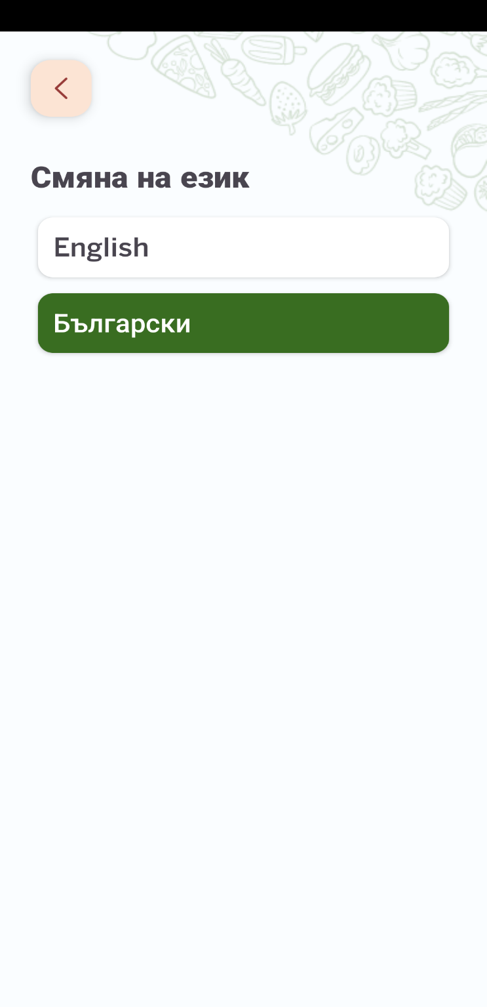

Фигура 15 Екран за смяна на език

Екран, който се отваря при клик на икона за смяна на език от начален екран, или бутон от настройки на потребител.

Вход с имейл:

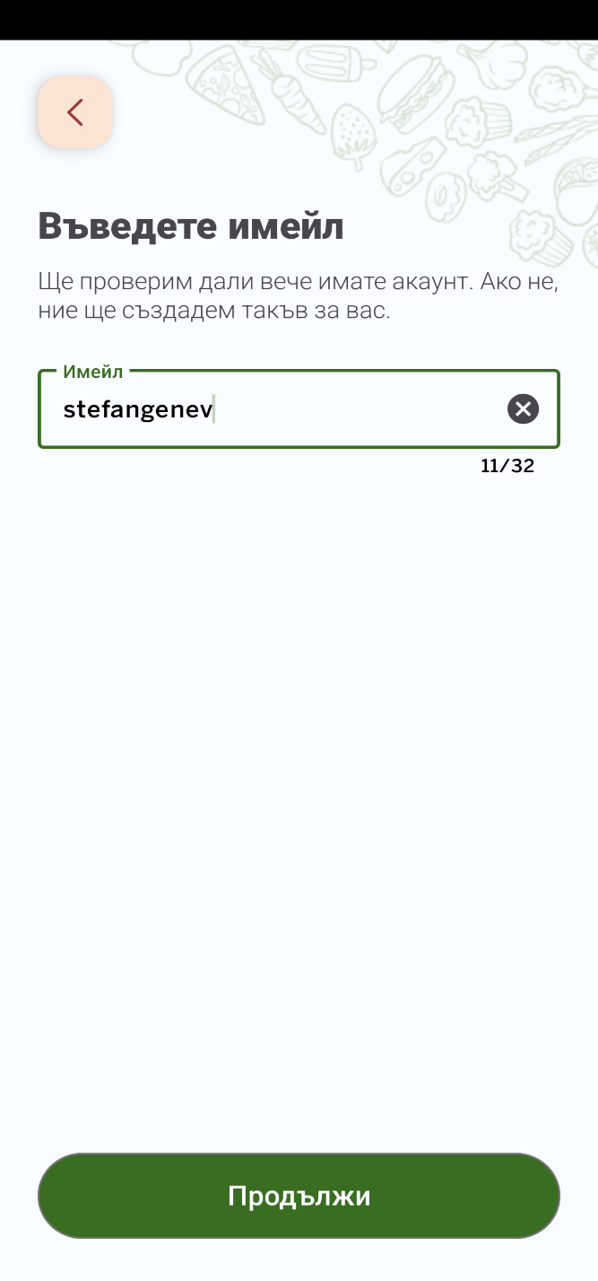

Фигура 16 Екран за въвеждане на имейл

Екран за въвеждане на имейл, съдържащ логика за валидация на имейл . Екранът извиква заявка за проверка за съществуващ имейл в системата и спрямо отговора, отваря подходящия екран.Въвеждане на парола:

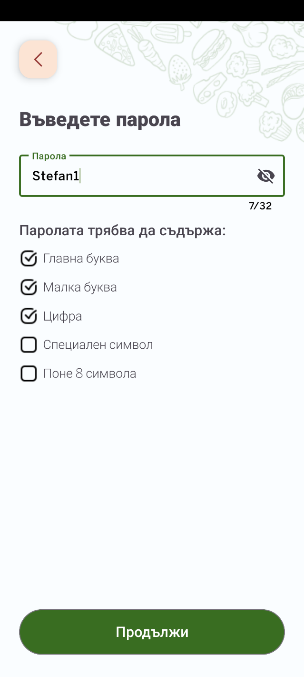

Фигура 17 Екран за въвеждане на парола

Екран за въвеждане на парола. Съдържа логика за валидация на “сложна” парола , свързана с интерфейса, който се сменя динамично спрямо написаното от потребителя.

Избор на тип потребител:

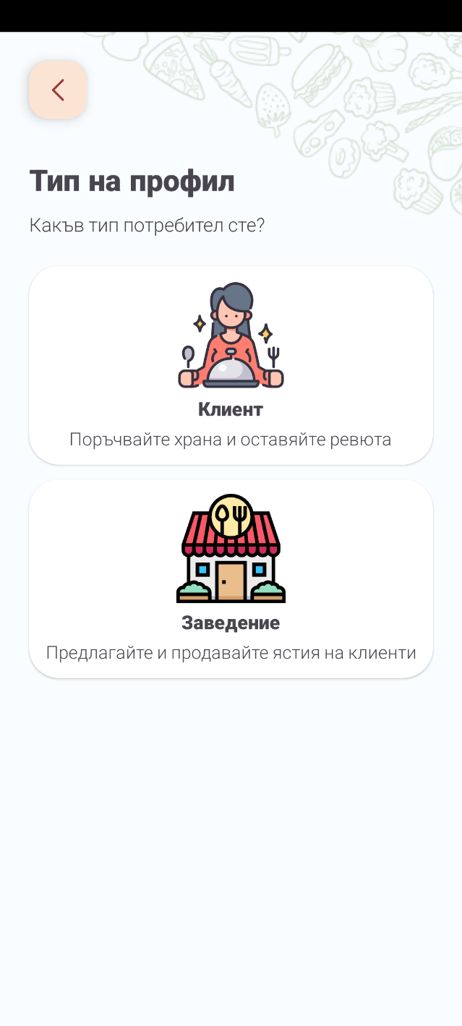

Фигура 18 Екран за избор на тип на потребител

Екран за избор на тип на потребител. Спрямо избраното, на потребителят се показва различен регистрационен процес.Въвеждане на име:

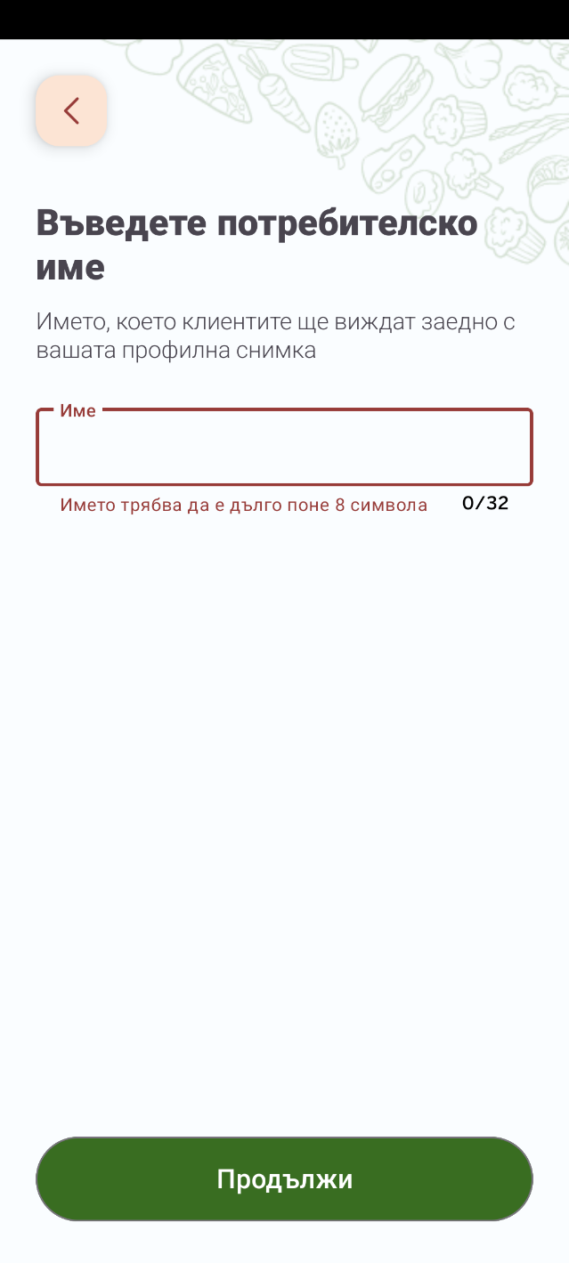

Фигура 19 Екран за въвеждане на потребителско име

Екран за въвеждане на потребителско име с валидация за минимална дължина на символи.

Успешна регистрация на потребител:



Фигура 20 Екран за информиране за успешна регистрация

Екран показван на потребител при успешна регистрация. Ако потребителят е от тип Ресторант сe налага да попълни и данни за ресторанта. Идеята е регистрационният процес да може да бъде продължен по-късно при нужда.Въвеждане на данни за ресторант:

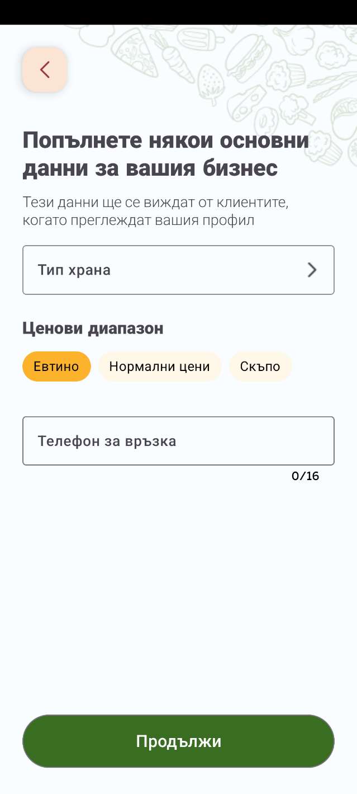

Фигура 21 Екран за попълване на основни данни на ресторант

Екран за попълване на основни данни за ресторант, с логика за валидация на празни полета.

Типове храни:

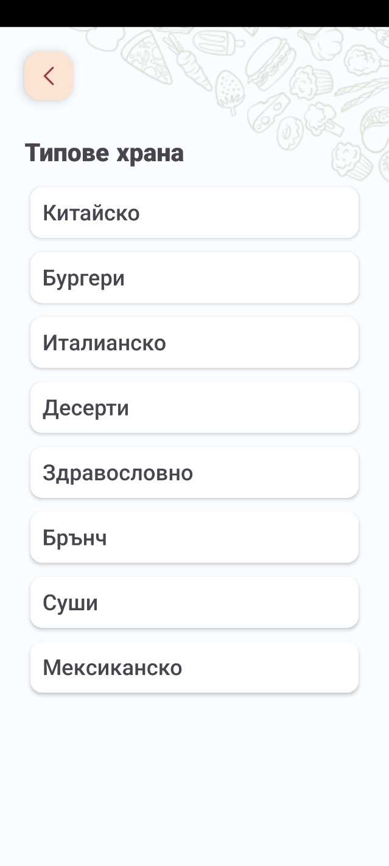

Фигура 22 Екран за избор на тип храна

Екран за избор на тип на храна на ресторант.Качване на снимка на ресторант:

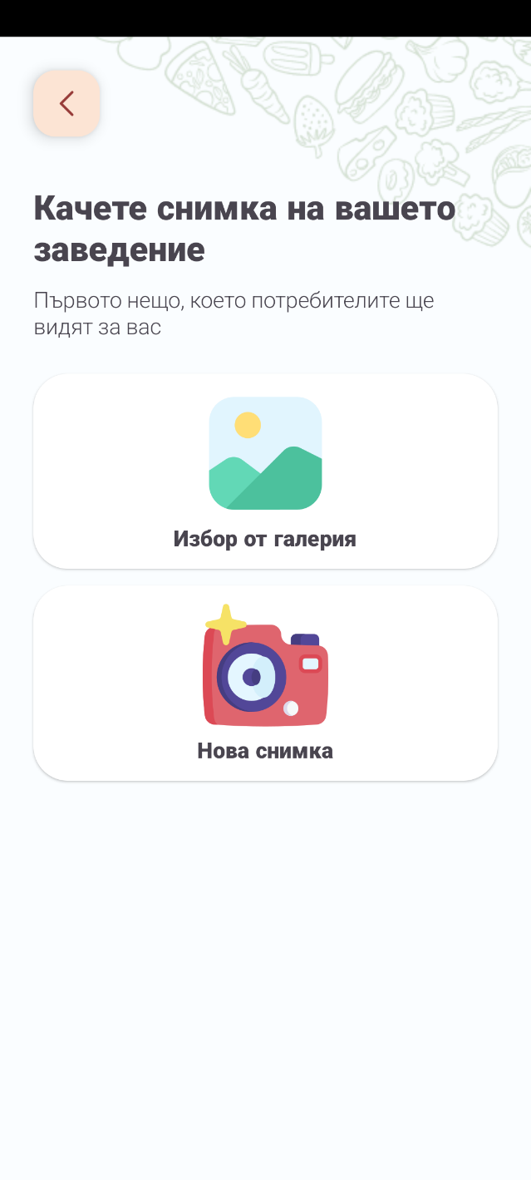

Фигура 23 Екран за качване на снимка на ресторант

Екран, за избор на местонахождение от където да бъде извлечена снимка.

Избор на снимка:

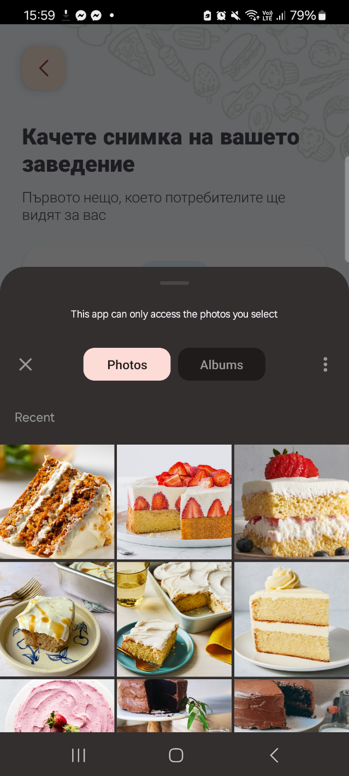

Фигура 24 Екран за избор на снимка от устройството

Екран за избор на снимка от мобилното устройство.Потвърждаване на избрана снимка:

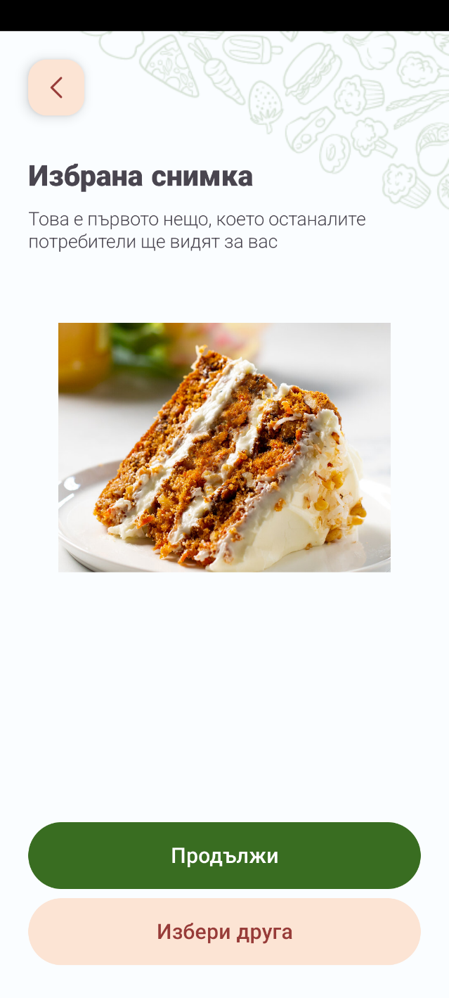

Фигура 25 Екран за преглед на избрана снимка на ресторант

Екран за преглед и потвърждение на избрана снимка .

Избор на адрес:

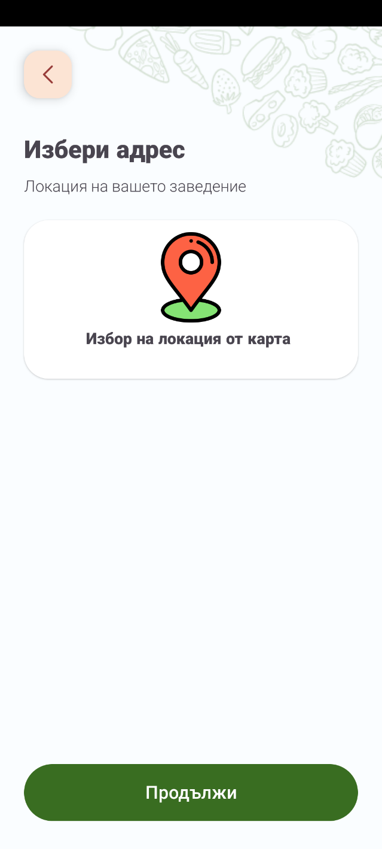

Фигура 26 Екран за избор на адрес

Екран за избор и преглед на адрес от карта. След избор на локация, адресът бива изобразен на мястото на “Избор на локация от карта”Търсене на адрес от карта:

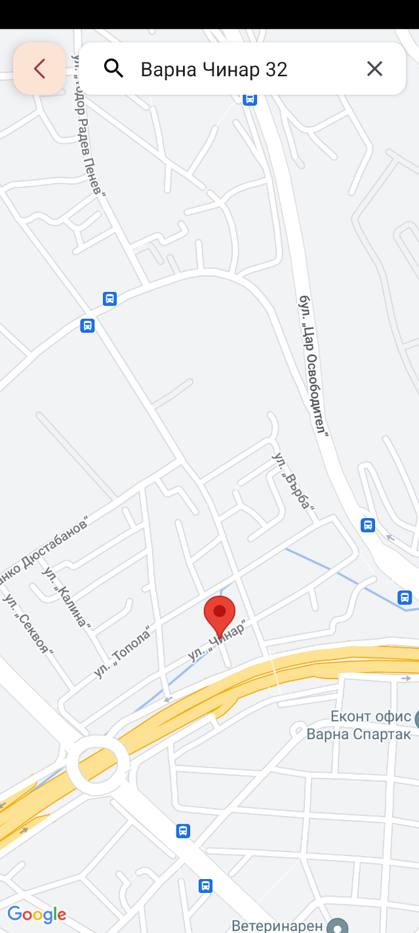

Фигура 27 Google Maps екран за избор на адрес

Google Maps екран с търсачка, за избор на адрес. При клик върху даден адрес на картата, координатите се извличат и предават на предния екран за избор и преглед на адрес.

Завършена регистрация на ресторант:



Фигура 28 Екран за информиране за завършена регистрация на ресторант

Екран за успешна регистрация на ресторант.Профил на ресторант след регистрация:

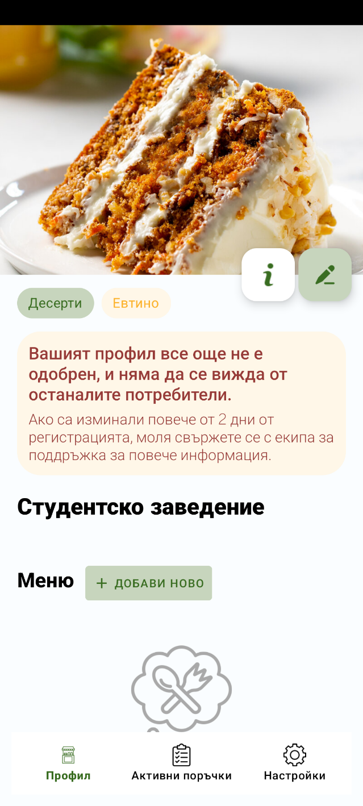

Фигура 29 Екран за преглед и редакция на профил на ресторант

Първоначален вид на екран за профил на ресторант, преди попълване на ястия. Ако статусът на ресторантът е различен от Одобрен, това бива съобщено на тази страница . От тук потребителите от тип Ресторант могат да редактират своя профил и да добавят/трият нови ястия.

Информация за ресторант:

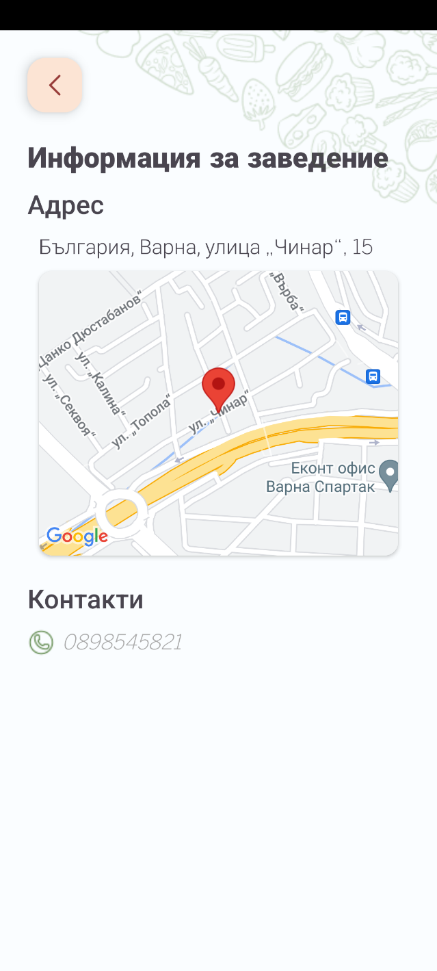

Фигура 30 Екран за информация на ресторант

Екран за допълнителна информация на ресторант, с Google Maps фрагмент, за показване на адреса на ресторантаРедакция на профил на ресторант:

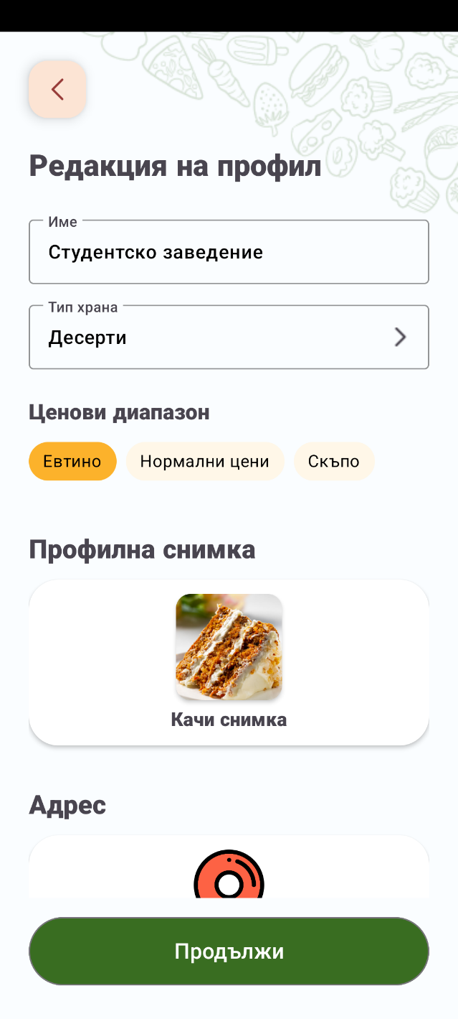

Фигура 31 Екран за редактиране на основни данни на ресторант

Екран позволяващ редакция на данните на ресторанта въведени при регистрация.

Добавяне/редакция на ястие:

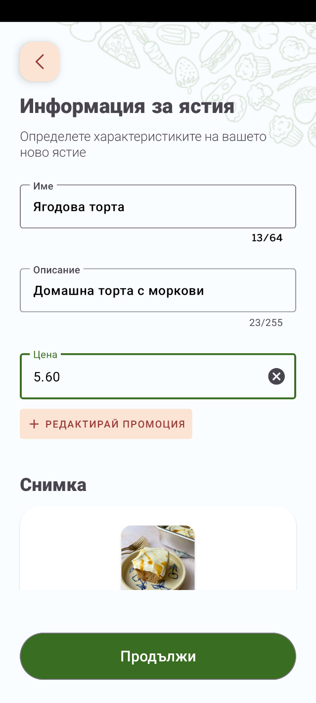

Фигура 32 Екран за описване на информация за ястие

Екран за добавяне/редакция на ястие, с логика за валидация на празни полета , добавяне на снимка и добавяне на данни за промоция.Добавяне/ Редакция на промоция:

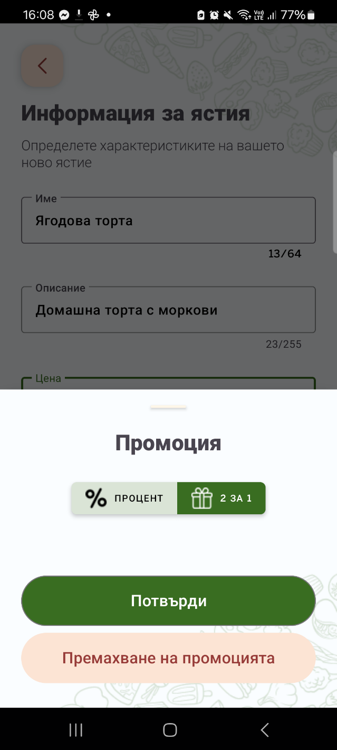

Фигура 33 Екран за описване на информация за промоция

Bottom sheet екран за добавяне/редакция на промоция на дадено ястие.

Активни поръчки на ресторант:



Фигура 34 Екран за преглед на активни поръчки на ресторант

Екран за преглед на активни поръчки на ресторант.Настройки на ресторант:

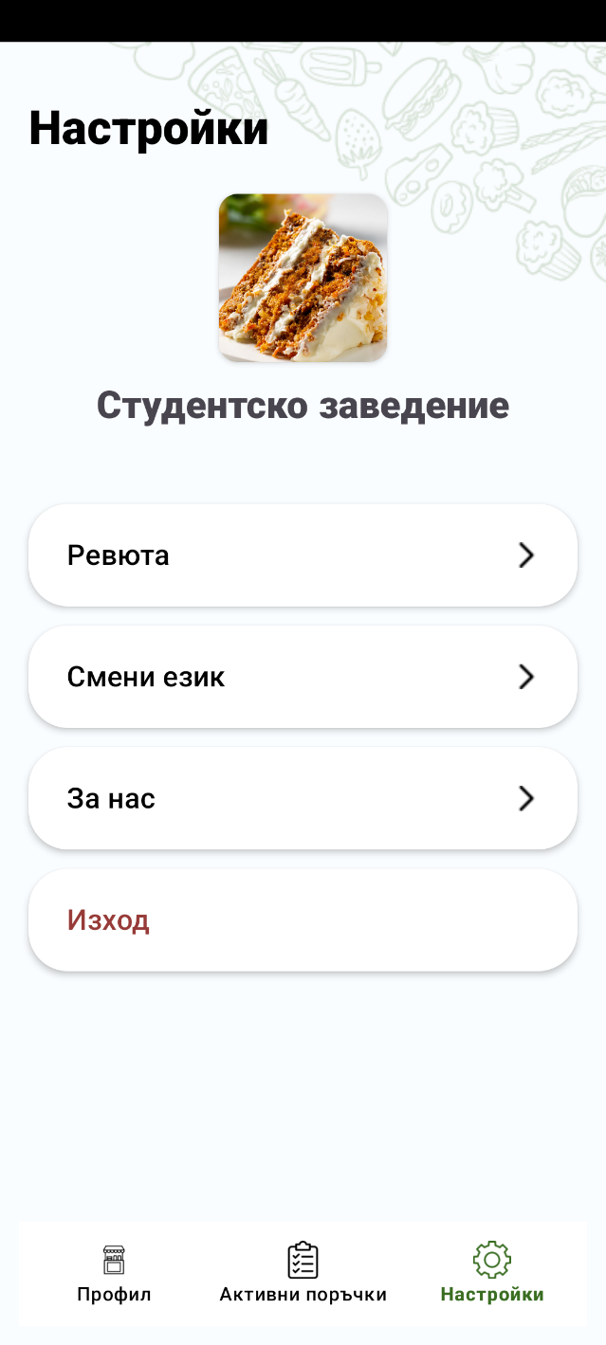

Фигура 35 Екран "Настройки" на ресторант

Екран за настройки и допълнителни функционалности на потребител с роля “Ресторант”

Ревюта на ресторант:

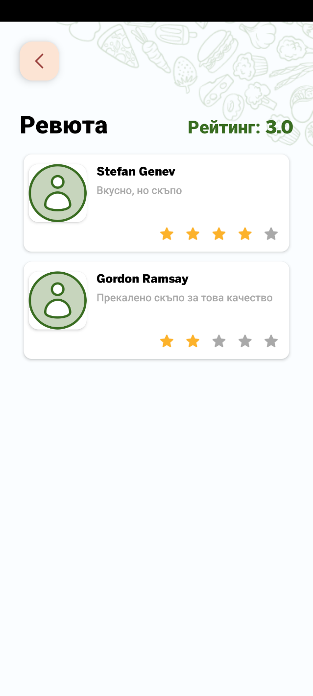

Фигура 36 Екран за преглед на ревюта на ресторант

Екран за преглед на ревюта на потребител с роля “Ресторант”За нас:



Фигура 37 Екран с информация за разработчика

Екран с информация за разработчика на приложението.

Начален екран на клиент:

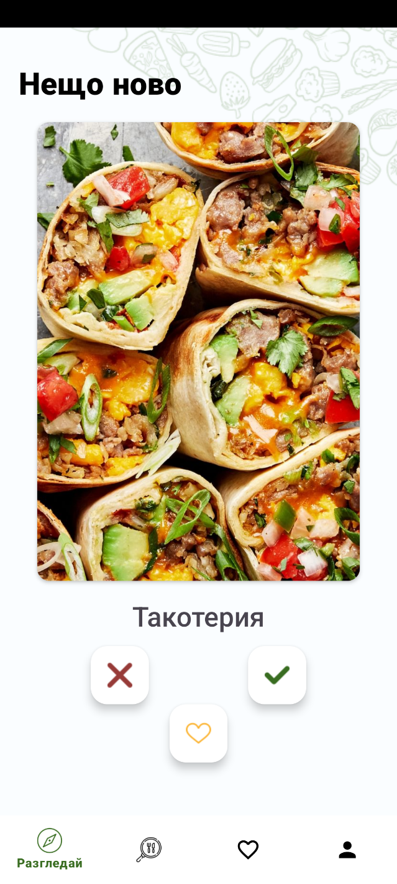

Фигура 38 Екран за раглеждане на ресторанти

Начален екран за потребители с роля “Клиент”, даващ възможност за разглеждане на нови ресторанти с 3 бутона за съответните действия(от ляво на дясно): “Преглед на следващ”, “Добавяне към Любими” и ” Преглед на Меню”.Търсене на ресторанти:

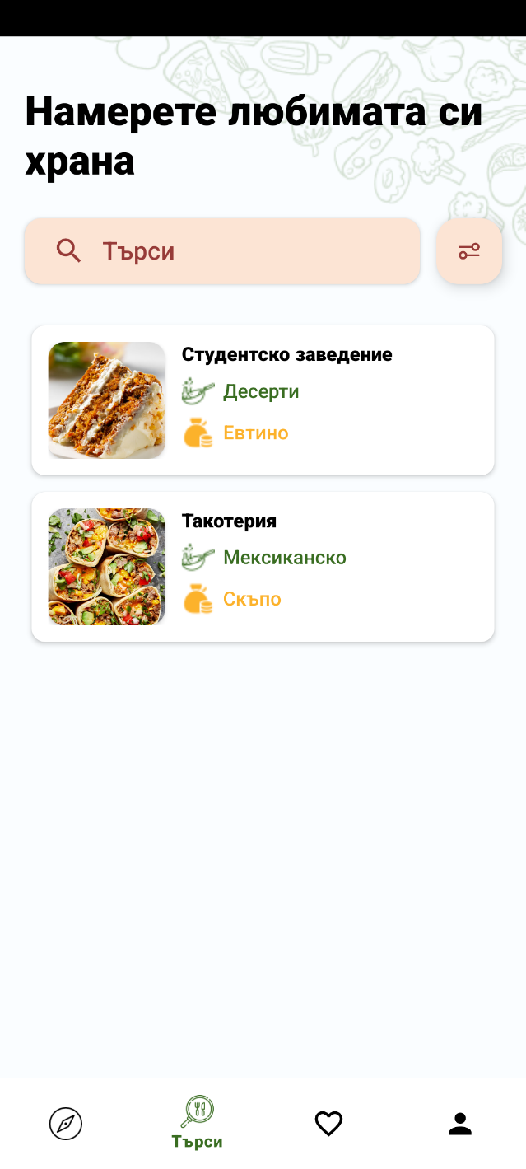

Фигура 39 Екран за търсене на ресторанти

Екран за търсене на ресторанти с възможност за филтър спрямо въведен текст или допълнителен филтър.

Филтриране на ресторанти:

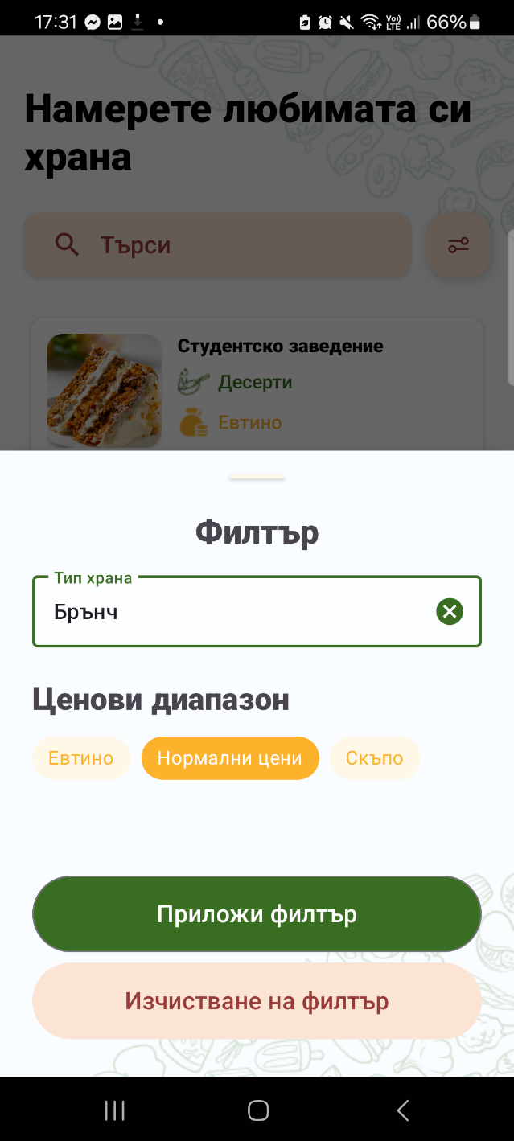

Фигура 40 Екран за избор на филтър за ресторанти

Bottom sheet екран за допълнителен филтър на ресторанти.Празно състояние при търсене: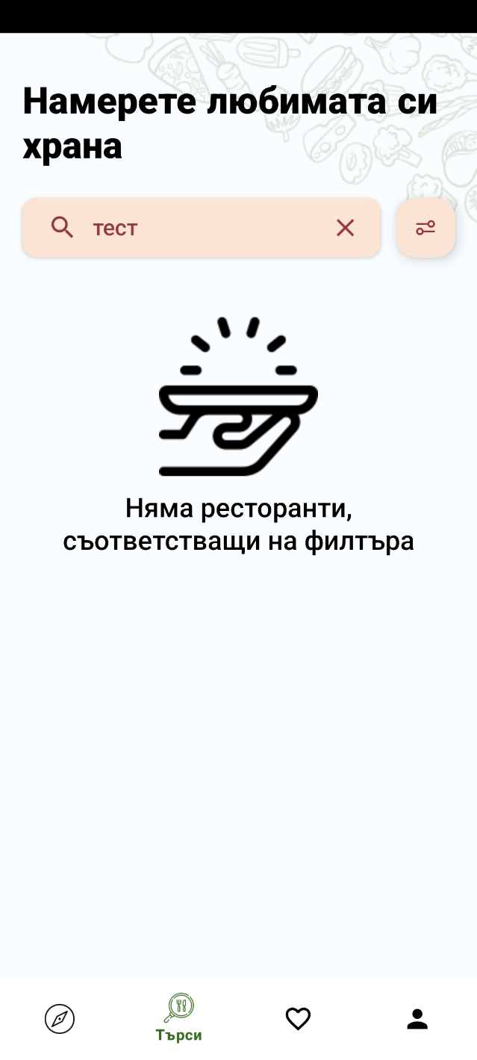

Фигура 41 Състояние на екран за ресторанти при празен резултат от търсене

Състояние на екран при празен резултат от търсене спрямо въведен филтър.

Екран “Любими”:



Фигура 42 Екран за преглед на любими ресторанти

Екран за преглед на ресторанти, които са добавени към ”Любими”.Настройки на клиент:

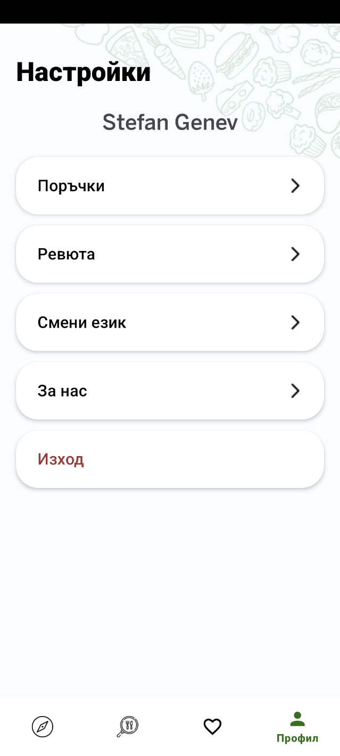

Фигура 43 Екран "Настройки" за клиенти

Екран за настройки и допълнителни функционалности на потребител с роля “Клиент”.

Клиент – преглед на ресторант:

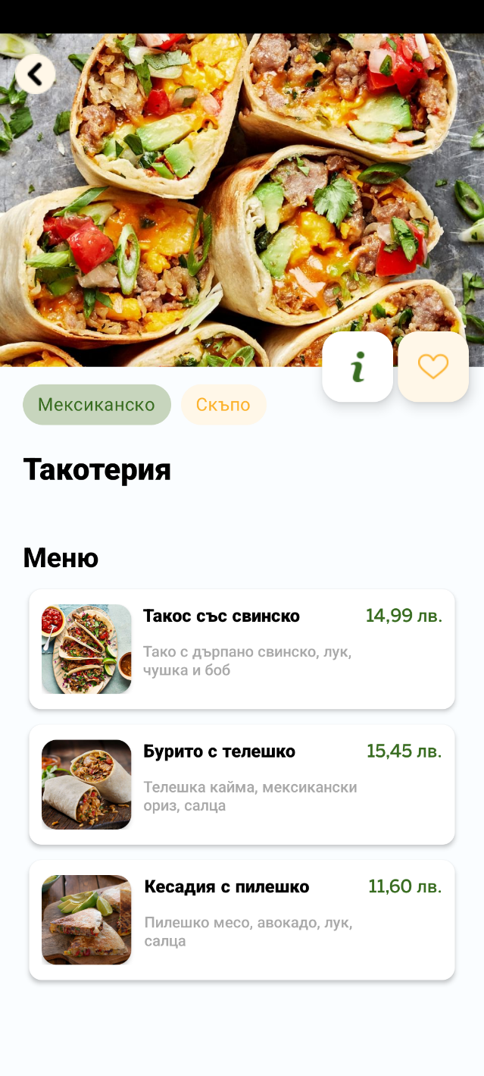

Фигура 44 Екран за преглед на детайли на ресторант

Екран за преглед на профил на ресторант от потребител тип “Клиент”.Клиент – избор на ястие:

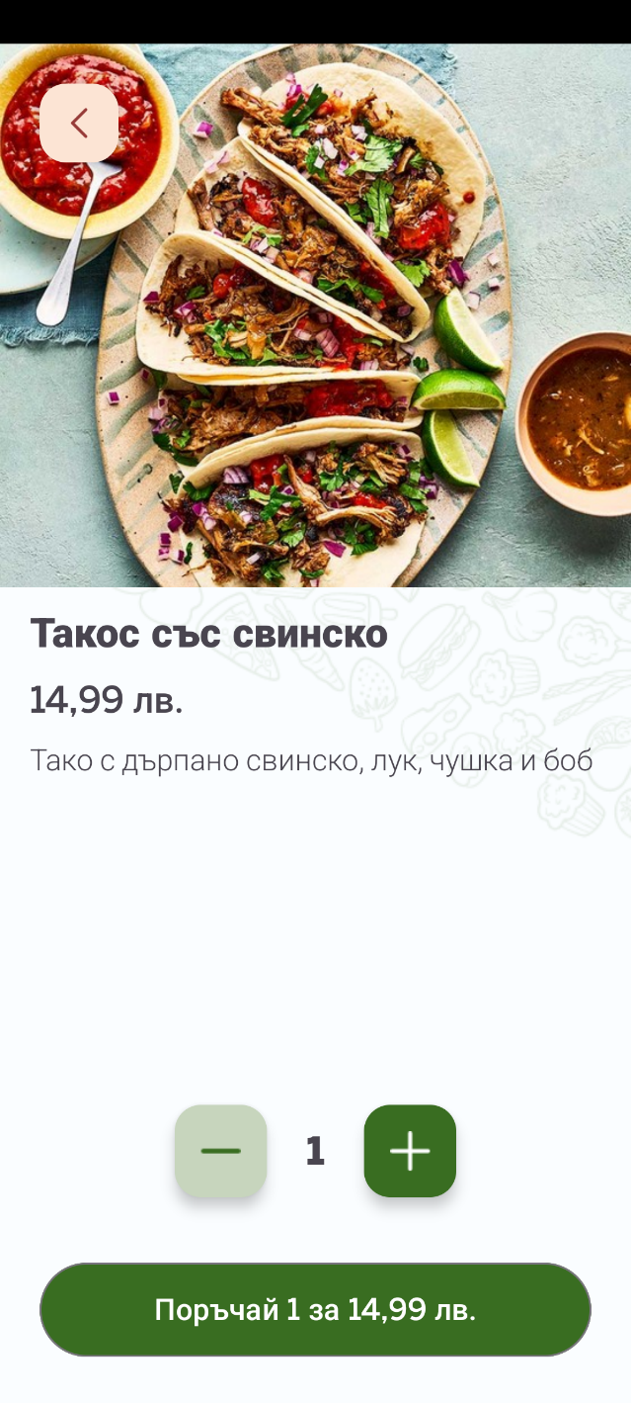

Фигура 45 Екран за добавяне на ястие към поръчка

Добавяне на ястие към поръчка, с динамичен интерфейс пресмятащ обща сума спрямо избраната бройка.

Клиент – начало на поръчка:

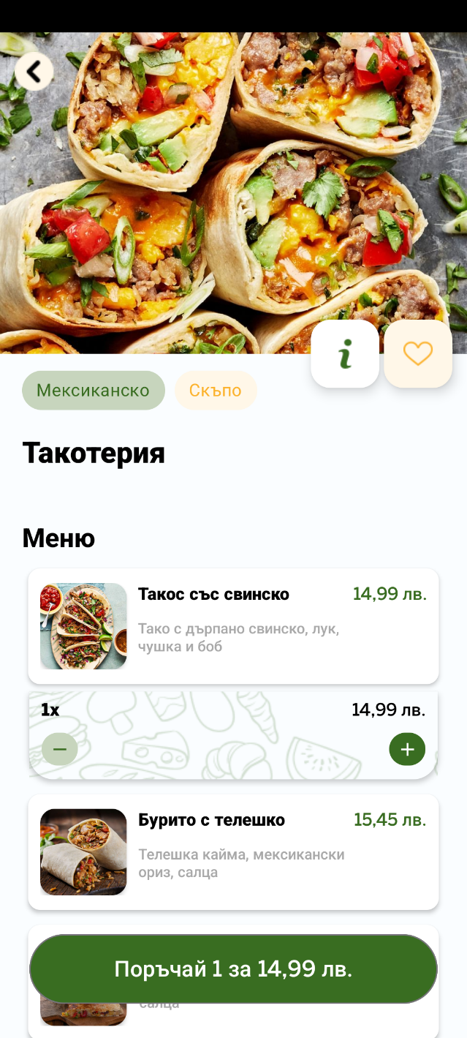

Фигура 46 Екран за преглед на детайли на ресторант при наличие на добавени ястие за поръчка

Екран за преглед на профил на ресторант, при наличие на избрани ястия за поръчка.Клиент – преглед на поръчка:

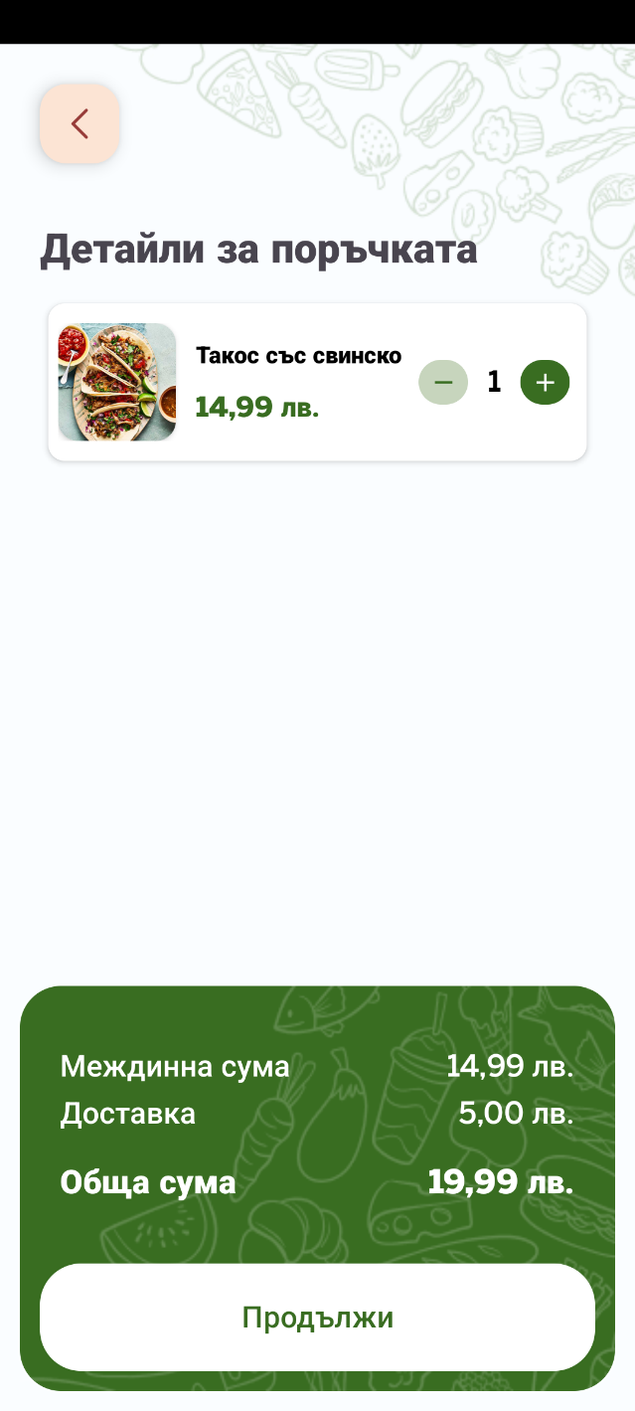

Фигура 47 Екран за преглед и редакция на детайли на поръчка

Екран за преглед на детайли на поръчка, осигуряващ възможност за допълнителни смени по поръчката преди потвърждаване.

Клиент – потвърждаване на поръчка:

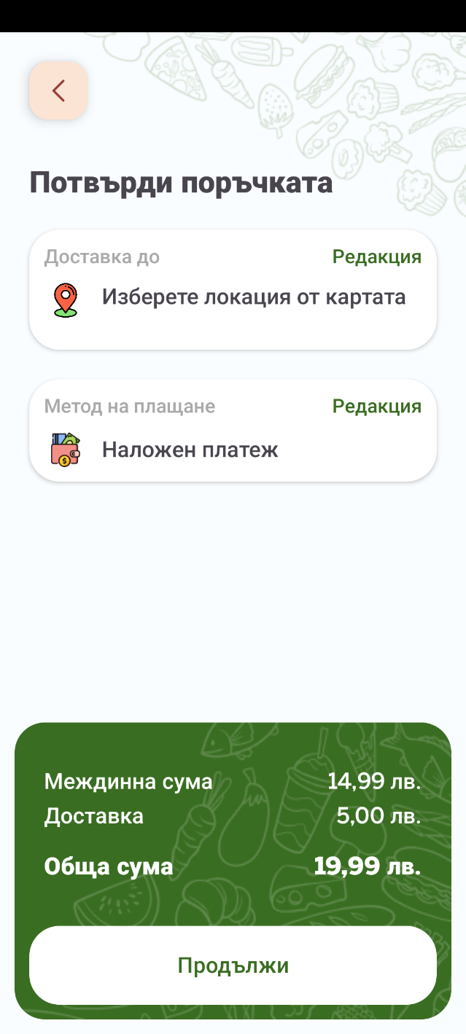

Фигура 48 Екран за избор на метод на плащане и адрес на доставка

Екран за потвърждаване на поръчка и избор на метод на плащане и адрес на доставка. Екранът има и валидиционна логика за липса на избран адрес.Клиент – метод на плащане:

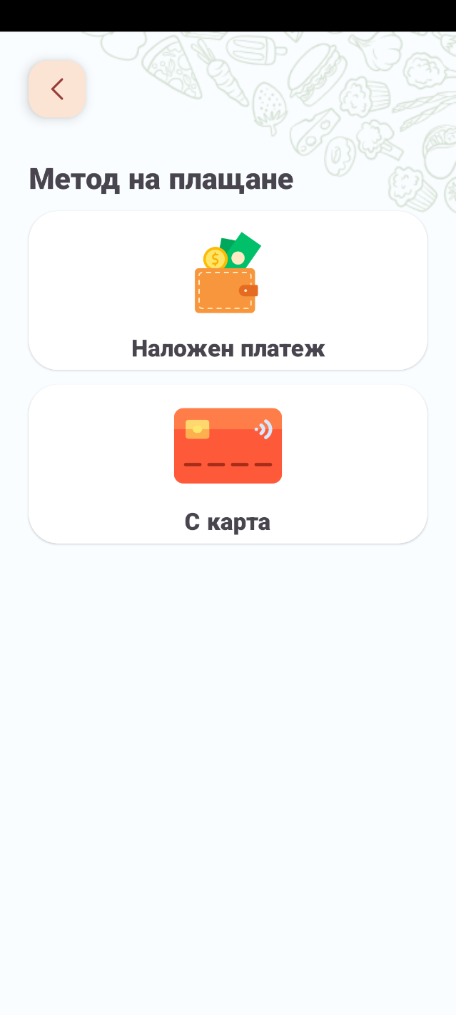

Фигура 49 Екран за избор на метод на плащане

Завършване на поръчка:



Фигура 50 Екран за информиране за успешно направена поръчка

Екран , който се показва на потребителят при успешно направена поръчка. Тук се дава и възможност на потребителя да остави ревю, ако още не е писал отзив за дадния ресторант.Оставяне на ревю:

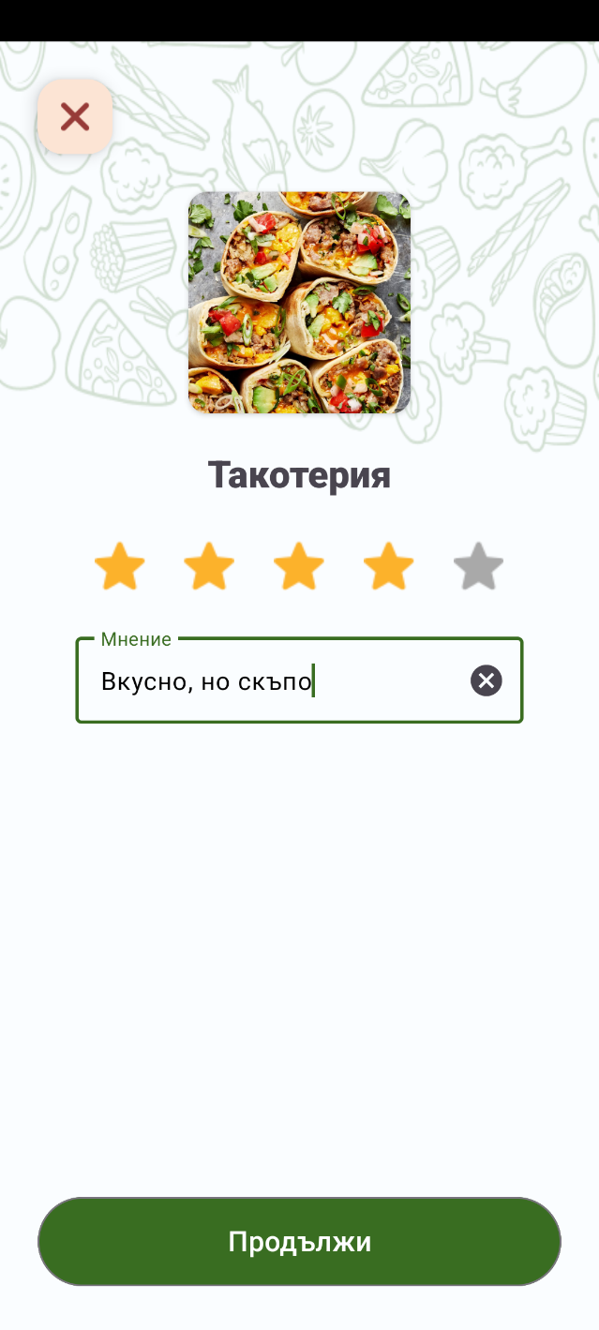

Фигура 51 Екран за оставяне на отзив на ресторант

Екран за ревю на ресторант, с възможност за избор на рейтинг от 1 до 5 и оставяне на забележки.

Клиент – история на поръчки:

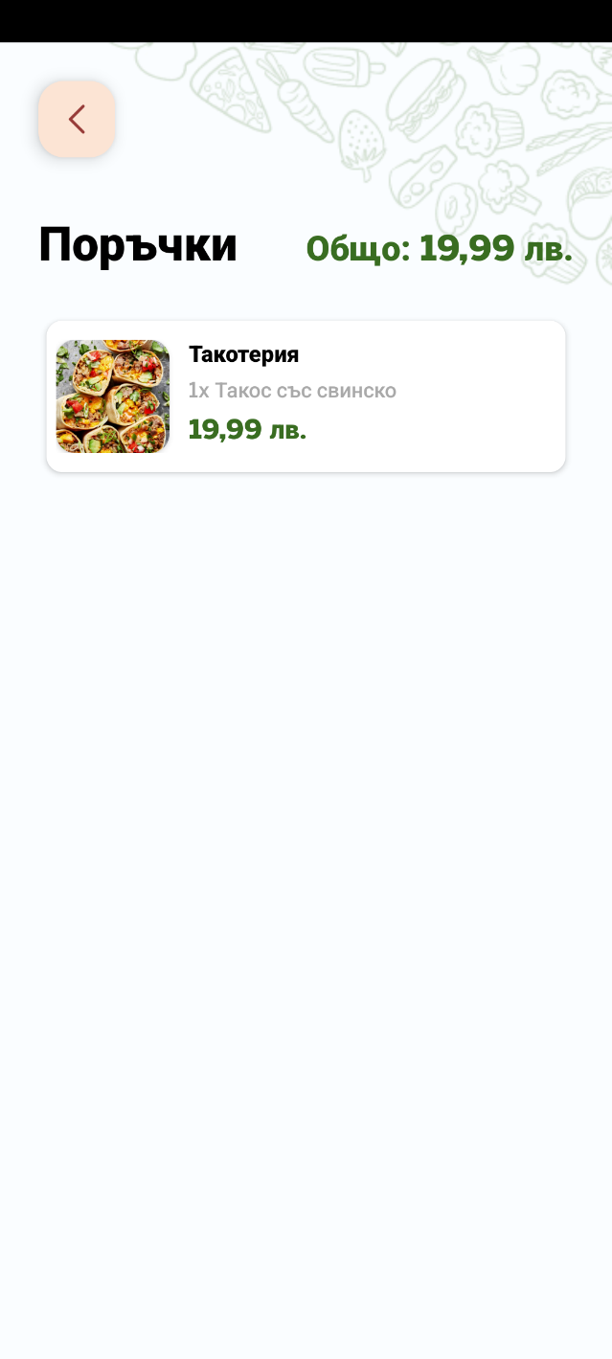

Фигура 52 Екран за преглед на направени поръчки на клиент

Екран за преглед на история на поръчките направени от потребител тип “Клиент”.Клиент – оставени ревюта:

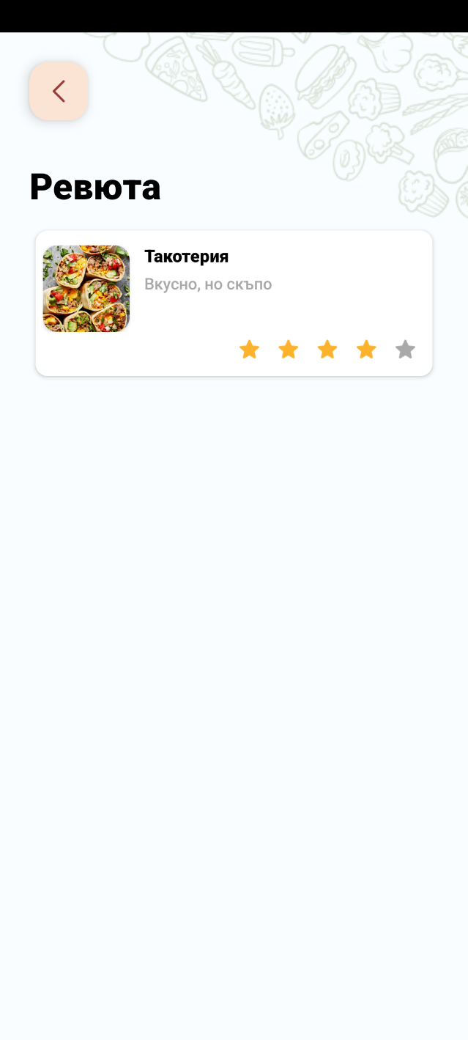

Фигура 53 Екран за преглед на оставени отзиви от клиент

Екран за преглед на оставени на ревюта от потребителя.

Администратор – преглед на ресторанти:

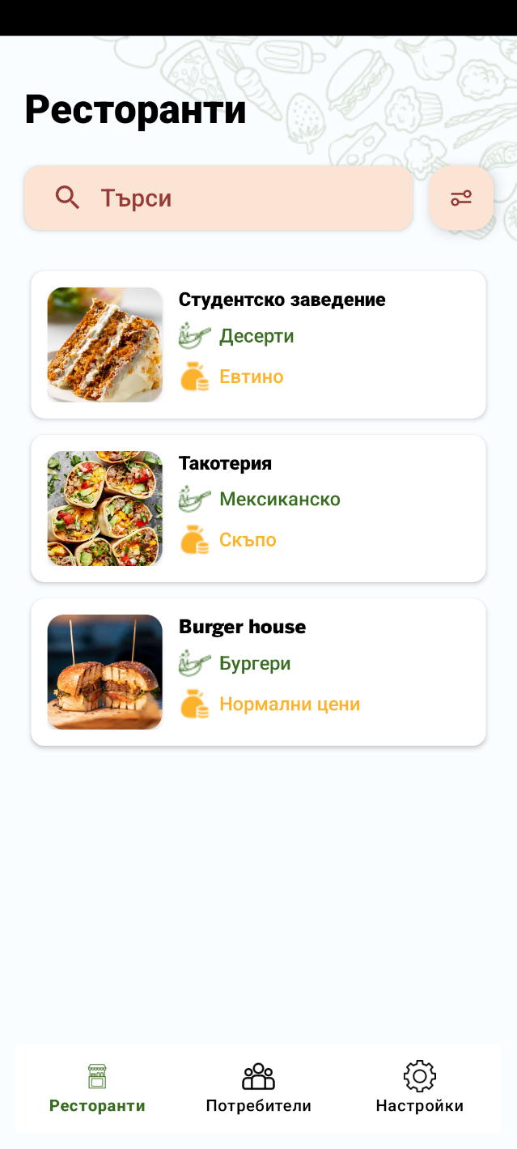

Фигура 54 Екран за търсене на ресторанти от администратор

Начален екран на потребител от тип “Администратор” за търсене на ресторанти.Филтър на ресторанти по статус:

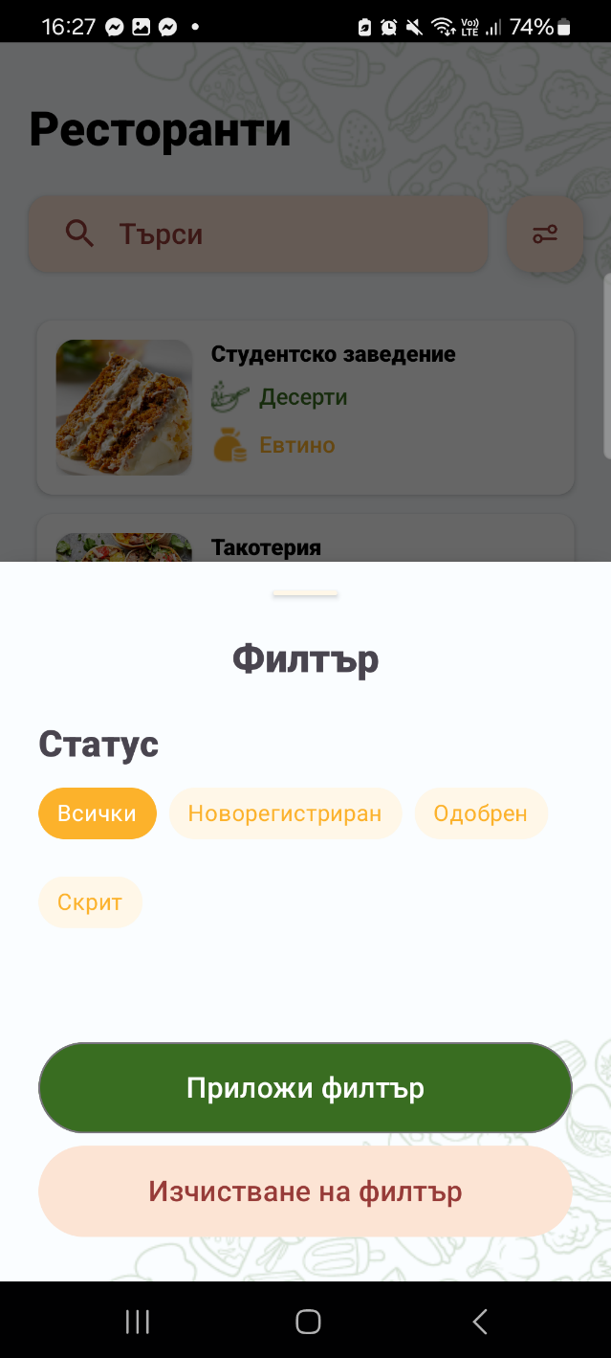

Фигура 55 Екран за филтриране на ресторанти от администратор

Bottom sheet екран за избор на филтър на ресторанти спрямо статус, достъпен само за потребители от тип “Администратор”.

Филтър на ресторанти спрямо въведен текст:

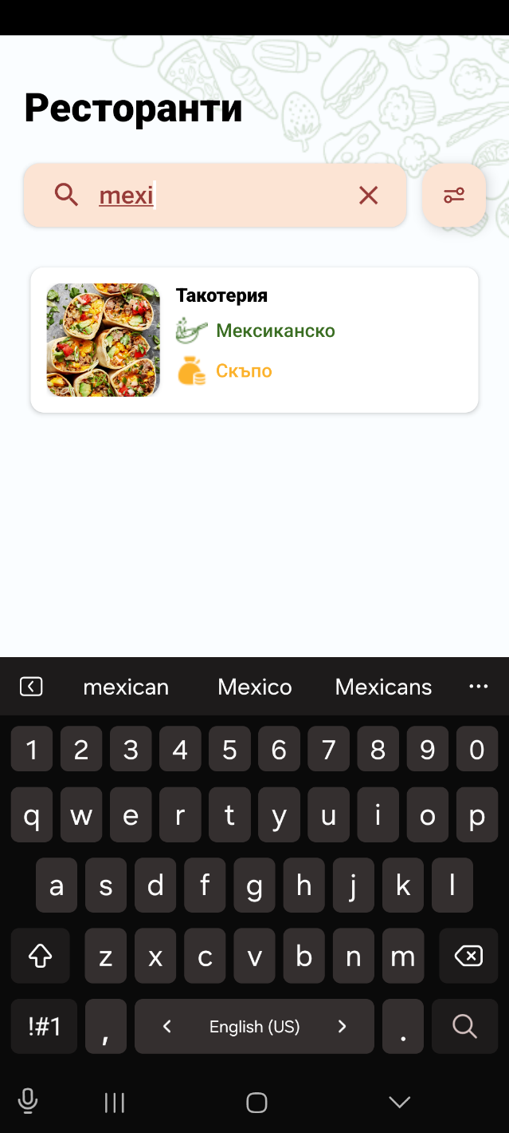

Фигура 56 Състояние на екран за търсене на ресторанти при въведен филтър

Администратор – редакция на статус на ресторант:

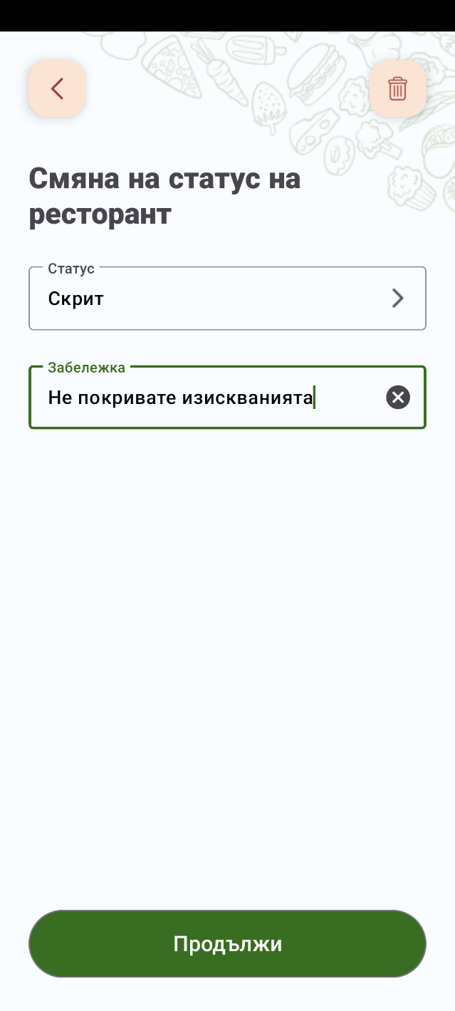

Фигура 57 Екран за смяна на статус на ресторант

Екран за смяна на статус на ресторант. В екрана е осигурена и възможност за изтриване на ресторанта, чрез бутона в десният ъгъл на екрана.

Администратор – управление на потребители:

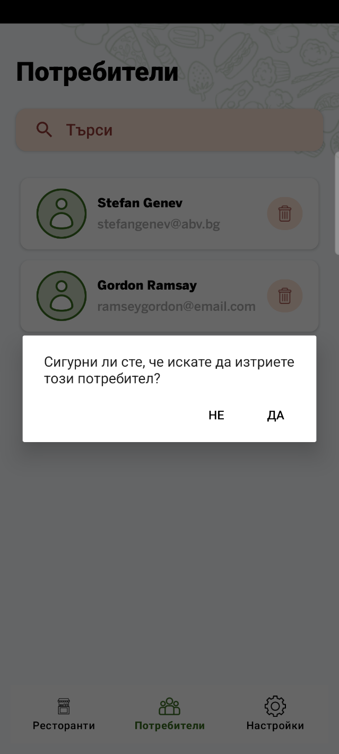

Фигура 58 Екран за търсене на потребители и диалог за потвърждаване на изтриване на потребител

Диалог изобразен при избор на потребител за изтриване от екран за търсене на потребители, достъпен само за администратори.Администратор – настройки:

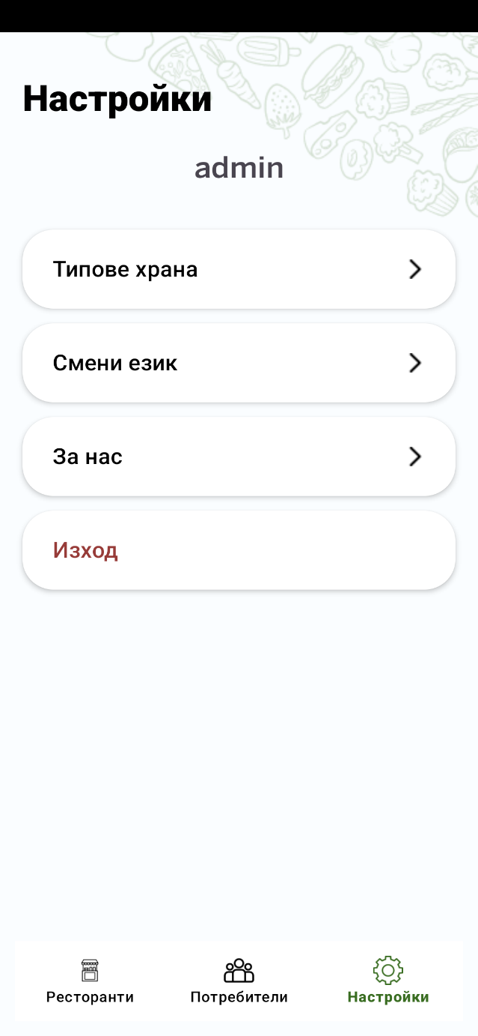

Фигура 59 Екран "Настройки" за администратори

Екран за настройки и допълнителни функционалности на администратори.

Администратор – добавяне/редакция на тип храна:

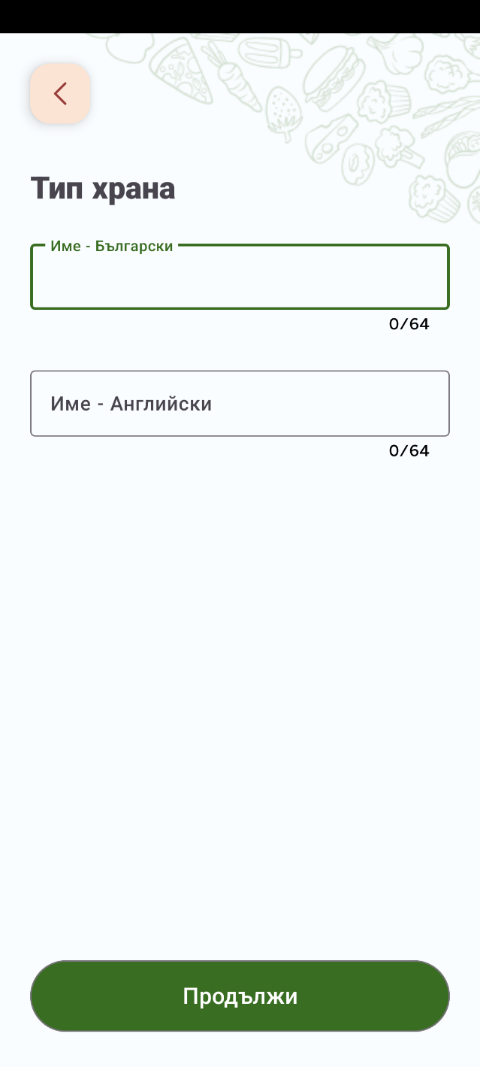

Фигура 60 Екран за въвеждане на информация за тип храна

Екран за добавяне/редакция на тип храна, с валидационна логика за наличие на минимален брой символи в полетата за текстово въвеждане.Профил на ресторант със статус скрит:

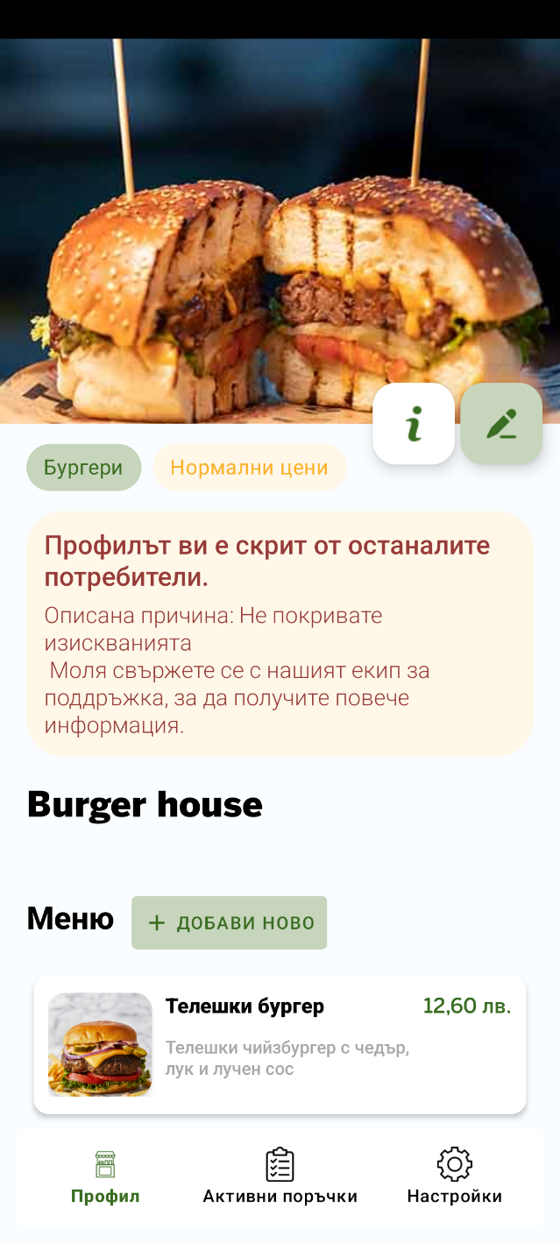

Фигура 61 Екран за профил на ресторант с изобразена информация за сменен статус

Изобразяване на информация на ресторант със статус “Скрит” за промененият му статус и причината за това, оставена от дадения администратор.

# 5. Тестове и резултати

За тестване на приложението избрах Junit 5. JUnit 5 е най-новата версия на рамка за единично тестване за Java/Kotlin, представена през 2017 г. Тя е наследник на JUnit 4 и въвежда множество нови функции и подобрения, които я правят по-мощна, гъвкава и съвместима със съвременните Java екосистеми.

**Основни характеристики на JUnit 5:**

* **Поддръжка на Jupiter API:** JUnit 5 използва Jupiter API, който предоставя нов набор от анотации, интерфейси и класове за дефиниране и изпълнение на тестове.
* **Параметризирани тестове:** JUnit 5 улеснява писането на параметризирани тестове, които могат да се изпълняват с различни набори от входни данни.
* **Разширяема архитектура:** JUnit 5 е проектирана с модулна архитектура, позволявайки лесно добавяне на разширения и plugins за нови функционалности.
* **Поддръжка на зависимост:** JUnit 5 интегрира се с популярни рамки за зависимост като Spring и Guice, улеснявайки инжектирането на зависимости в тестовете.
* **Подобрена поддръжка на Lifecycle:** JUnit 5 предлага по-добър контрол върху жизнения цикъл на тестовете, включително фази преди и след извикване на тестови методи.
* **Поддръжка на генериране на тестове:** JUnit 5 може да генерира тестове автоматично, базирани на код, интерфейси или документации.
* **Интеграция с IDE:** JUnit 5 е добре интегрирана с популярни IDE-та като IntelliJ IDEA, Eclipse и NetBeans, осигурявайки богата функционалност за подпомагане на разработчиците.

Разработен е **APItiteServiceTest** клас, в който са описани тестове за всички заявки, които биват изпращани към **backend** приложението. Класът използва Gson за парсване на примерни JSON данни, OkHttp3 като базов HTTP клиент, JUnit5 и MockWebServer за симулиране на Api отговори по време на тестовете.

**MockWebServer** е библиотека, която позволява на да се симулират HTTP сървъри за тестови цели. Може да се използва за създаване на реалистични отговори, включително заглавия, данни на заявка и код на състояние.

Всеки тест се осъществява чрез следните стъпки:

* Създава се симулиран API отговор с помощта на MockWebServer.
* Извиква се съответния API метод на api инстанцията.
* Проверява се дали изпратената заявка съвпада с очакванията.
* Проверява се дали отговорът от API съвпада с очакваните данни, използвайки методи за асерции (проверки) от JUnit.

class APItiteServiceTest {  
  
 private lateinit var server: MockWebServer  
 private lateinit var api: APItiteService  
  
 @BeforeEach  
 fun beforeEach() {  
  
 server = MockWebServer()  
  
 api = Retrofit.Builder()  
 .baseUrl(server.url("/${RetrofitInstance.API_BASE_URL}"))  
 .addConverterFactory(GsonConverterFactory.create())  
 .build().create(APItiteService::class.*java*)  
 }  
  
 @AfterEach  
 fun afterEach() {  
 server.shutdown()  
 }  
  
 *// AUTHENTICATION  
 // -------------------------------* @Test  
 fun `login, returns Success`() = *run* **{** val dto = ResponseWrapper<LoginResponseDto>()  
 val gson: Gson = GsonBuilder().create()  
 val json = gson.toJson(dto)!!  
  
 val res = MockResponse()  
 res.setBody(json)  
 server.enqueue(res)  
  
 val data = RetrofitInstance.getApiService().login(LoginRequestDto()).execute()  
 server.takeRequest()  
  
 *assertEquals*(data.body()!!, dto)  
 **}**

Фигура 62 Откъс от клас за тестване на заявки чрез MockWebServer

Чрез този тип тестове, могат да тестват различни сценарии и поведения, без да се разчита на външни ресурси или да се правят реални HTTP заявки. Когато се използва симулация, е по-лесно да се идентифицират и отстранят грешки в тествания код, тъй като имаме пълен контрол върху входните и изходните данни.

# 6. Изводи и заключения

## 6.1 Потенциално развитие

Мобилните приложения за поръчка на храна революционизират начина, по който хората се хранят, предлагайки удобен и ефективен начин за поръчка на храна от любимите им ресторанти. Тези приложения не само улесняват процеса на поръчка за клиентите, но и оптимизират управлението на поръчките за ресторантите.

**Анализ на функционалностите**

Приложението за поръчка на храна се отличава с набор от ценни функции, които го правят привлекателен инструмент както за потребителите, така и за ресторантите. Някои от ключовите му характеристики са:

* **Широк избор от ресторанти:** Приложението предоставя достъп до богата мрежа от ресторанти, предлагащи разнообразна кухня, за да отговори на различните вкусове и предпочитания на потребителите.
* **Удобно търсене:** Потребителите могат лесно да търсят ресторанти по различни критерии, включително име, местоположение, тип кухня, ценови диапазон и други.
* **Ефективно поръчване:** Процесът на поръчка е оптимизиран за бързина и лекота, позволявайки на потребителите да изберат ястия, да персонализират поръчките си и да оставят отзив.
* **Система за оценка и рецензиране:** Потребителите могат да оценят ресторантите и да оставят отзиви за своите преживявания, което е ценен източник на информация за други потребители и помага на ресторантите да подобрят своите услуги.

**Потенциални оптимизации**

Въпреки че приложението вече предлага солидни функции, има възможности за още по-нататъшно подобряване на неговата функционалност и удобство за потребителите. Ето някои предложения за оптимизация:

* **Добавяне на потребител с роля “Куриер”**: Потребител, който да се регистрира от определеният ресторант, който да обработва направените поръчки и да ги доставя.
* **Реална обработка на плащания с карта:** Приложението може да интегрира система за реална обработка на плащания, за да се осигури по-сигурно и удобно плащане.
* **Кеширане на данни от заявките:** Кеширането на данни може да се използва за подобряване на производителността на приложението и за намаляване на потреблението на данни.
* **Алгоритъм за предпочитания на ресторант:** Може да се разработи алгоритъм за предпочитани на клиентите, който да персонализира предложенията за ресторанти за всеки потребител въз основа на неговите предишни поръчки и оценки.
* **Вход с профил от Google и Facebook:** Може да се добави възможност за вход с профил от Google и Facebook, за да се улесни регистрацията и влизането в приложението.
* **Система за отстъпки:** Може да се разработи система за отстъпки, която да предлага на потребителите купони и отстъпки от любимите им ресторанти.

## 6.2 Заключение

Разработването на мобилно приложение за поръчка на храна е комплексен процес, който изисква внимание към множество аспекти, за да се осигури сигурно, функционално и приятно за потребителя изживяване. Сред ключовите фактори са:

* Сигурността на личните данни
* Оптимизираната структура на базата данни за ефективно съхранение и обработка на данни
* Интуитивният, лесен за навигация и визуално привлекателен дизайн на интерфейса
* Безпроблемната комуникация между отделните модули и системи
* Щателното тестване за откриване и отстраняване на грешки.

Знанията, придобити от разработването на този проект, са ценни и могат да бъдат полезни в различни области свързани с принципи на UI дизайн, работа с мрежови заявки за извършване на комуникация към сървър както и интегриране с различни фреймуърци и библиотеки.

# 7. Програмен код

## 7.1 Backend

fun Authentication.toUser(): User {  
 return *principal* as User  
}

@Component  
class JwtAuthFilter(  
  
 private val jwtService: TokenService,  
 private val userDetailsServiceImpl: CustomUserDetailsService  
  
) : OncePerRequestFilter() {  
  
 @Throws(ServletException::class, IOException::class)  
 override fun doFilterInternal(  
 request: HttpServletRequest,  
 response: HttpServletResponse,  
 filterChain: FilterChain  
 ) {  
 val authHeader = request.getHeader("Authorization")  
  
 var token: String? = null  
 var username: String? = null  
  
 if (authHeader != null && authHeader.*startsWith*("Bearer ")) {  
  
 token = authHeader.*substring*(7)  
 username = jwtService.extractEmail(token)  
 }  
  
 if (username != null && SecurityContextHolder.getContext().*authentication* == null) {  
  
 val userDetails: UserDetails = userDetailsServiceImpl.loadUserByUsername(username)  
  
 if (jwtService.validateToken(token!!, userDetails)) {  
  
 val authenticationToken =  
 UsernamePasswordAuthenticationToken(userDetails, null, userDetails.*authorities*)  
 authenticationToken.*details* = WebAuthenticationDetailsSource().buildDetails(request)  
  
 SecurityContextHolder.getContext().*authentication* = authenticationToken  
 }  
 }  
  
 filterChain.doFilter(request, response)  
 }  
}

@Configuration  
@EnableWebSecurity  
@EnableMethodSecurity(securedEnabled = true)  
class SecurityConfiguration(  
 private val userDetailsService: CustomUserDetailsService,  
 private val jwtAuthFilter: JwtAuthFilter,  
  
 @Value("\${security.key}")  
 private val jwtKey: String,  
  
) {  
  
 private val secretKey = SecretKeySpec(jwtKey.*toByteArray*(), "HmacSHA256")  
  
 @Bean  
 fun userDetailsService(): UserDetailsService {  
 return userDetailsService  
 }  
  
 @Bean  
 fun corsConfigurationSource(): CorsConfigurationSource {  
 // allow localhost for dev purposes  
 val configuration = CorsConfiguration()  
 configuration.*allowedOrigins* = *listOf*("http://localhost:3000", "http://localhost:8080")  
 configuration.*allowedMethods* = *listOf*("GET", "POST", "PUT", "DELETE")  
 configuration.*allowedHeaders* = *listOf*("authorization", "content-type")  
 val source = UrlBasedCorsConfigurationSource()  
 source.registerCorsConfiguration("/**", configuration)  
 return source  
 }  
  
 @Bean  
 fun passwordEncoder(): PasswordEncoder {  
 return BCryptPasswordEncoder()  
 }  
  
 @Bean  
 fun authenticationProvider(): AuthenticationProvider {  
 val authenticationProvider = DaoAuthenticationProvider()  
 authenticationProvider.setUserDetailsService(userDetailsService())  
 authenticationProvider.setPasswordEncoder(passwordEncoder())  
 return authenticationProvider  
 }  
 @Bean  
 @Throws(Exception::class)  
 fun authenticationManager(config: AuthenticationConfiguration): AuthenticationManager {  
 return config.*authenticationManager* }  
  
 @Bean  
 fun jwtDecoder(): JwtDecoder {  
 return NimbusJwtDecoder.withSecretKey(secretKey).build()  
 }  
  
 @Bean  
 fun filterChain(http: HttpSecurity): SecurityFilterChain {  
  
 // Define public and private routes  
 http.authorizeHttpRequests **{** authorizeHttpRequests **->** authorizeHttpRequests  
 .requestMatchers(HttpMethod.*POST*, "/api/login").permitAll()  
 .requestMatchers(HttpMethod.*POST*, "/api/register").permitAll()  
 .requestMatchers(HttpMethod.*POST*, "/api/refreshToken").permitAll()  
 .requestMatchers(HttpMethod.*POST*, "/api/checkIfEmailExists").permitAll()  
 .requestMatchers("/api/**").authenticated()  
 **}**.authenticationProvider(authenticationProvider())  
 .addFilterBefore(jwtAuthFilter, UsernamePasswordAuthenticationFilter::class.*java*)  
  
 // Other configuration  
 http.cors **{** httpSecurityCorsConfigurer **->** httpSecurityCorsConfigurer.configurationSource(corsConfigurationSource()) **}** http.sessionManagement **{** sessionManagement **->** sessionManagement.sessionCreationPolicy(SessionCreationPolicy.*STATELESS*)  
 **}** http.csrf **{** csrf **->** csrf.disable()  
 **}** http.headers **{** headers **->** headers  
 .frameOptions **{** frameOptions **->** frameOptions.disable() **}** .xssProtection **{** xssProtection **->** xssProtection.disable() **}  
 }** return http.build()  
 }  
}

@Secured("ADMIN")  
 @DeleteMapping("/delete")  
 fun deleteFoodType(@RequestBody dto: IdentifierDto): ResponseEntity<Any> {  
 try {  
 val result = foodTypeService.deleteFoodType(dto)  
 return ResponseHandler.generateResponse("Successfully deleted data!", HttpStatus.*OK*, result)  
  
 } catch (e: Exception) {  
 return ResponseHandler.generateResponse(e.message!!, HttpStatus.*MULTI_STATUS*, null)  
 }  
 }  
}

@RestController  
@RequestMapping("/api/meals")  
class MealController(  
 private val mealService: MealService,  
) {  
  
 @Secured("RESTAURANT")  
 @PostMapping("/get_meals")  
 fun getMeals(@RequestBody dto: IdentifierDto): ResponseEntity<Any> {  
  
 try {  
 val result = mealService.getMealsByRestaurant(dto.id)  
 return ResponseHandler.generateResponse("Successfully retrieved data!", HttpStatus.*OK*, result)  
  
 } catch (e: Exception) {  
 return ResponseHandler.generateResponse(e.message!!, HttpStatus.*MULTI_STATUS*, null)  
 }  
 }  
  
 @PostMapping("/get_meals_visible")  
 fun getVisibleMeals(@RequestBody dto: IdentifierDto): ResponseEntity<Any> {  
  
 try {  
  
 var result = mealService.getMealsByRestaurant(dto.id)  
 result = result.*filter* **{** item **->** !item.isHidden **}** return ResponseHandler.generateResponse("Successfully retrieved data!", HttpStatus.*OK*, result)  
  
 } catch (e: Exception) {  
 return ResponseHandler.generateResponse(e.message!!, HttpStatus.*MULTI_STATUS*, null)  
 }  
 }  
  
 @Secured("RESTAURANT")  
 @PostMapping("/save_meal")  
 fun saveMeal(@RequestBody dto: SaveMealRequestDto): ResponseEntity<Any> {  
 try {  
 val result = mealService.saveMeal(dto)  
 return ResponseHandler.generateResponse("Successfully retrieved data!", HttpStatus.*OK*, result)  
  
 } catch (e: Exception) {  
 return ResponseHandler.generateResponse(e.message!!, HttpStatus.*MULTI_STATUS*, null)  
 }  
 }  
  
 @Secured("RESTAURANT", "ADMIN")  
 @DeleteMapping("/delete_meal")  
 fun deleteMeal(@RequestBody dto: IdentifierDto): ResponseEntity<Any> {  
 try {  
 val result = mealService.deleteMeal(dto)  
 return ResponseHandler.generateResponse("Successfully deleted data!", HttpStatus.*OK*, result)  
  
 } catch (e: Exception) {  
 return ResponseHandler.generateResponse(e.message!!, HttpStatus.*MULTI_STATUS*, null)  
 }  
 }  
}

@RestController  
@RequestMapping("/api/restaurants")  
class RestaurantController(  
 private val restaurantService: RestaurantService  
) {  
 @Secured("ADMIN")  
 @GetMapping("/get_all")  
 fun getAll(): ResponseEntity<Any> {  
 try {  
 val result = restaurantService.getAll()  
 return ResponseHandler.generateResponse("Successfully retrieved data!", HttpStatus.*OK*, result)  
  
 } catch (e: Exception) {  
 return ResponseHandler.generateResponse(e.message!!, HttpStatus.*MULTI_STATUS*, null)  
 }  
 }  
  
 @GetMapping("/get_all_visible")  
 fun getAllVisibleRestaurants(): ResponseEntity<Any> {  
 try {  
  
 var result = restaurantService.getAll()  
 result = result.*filter* **{** item **->** item.status == RestaurantStatuses.*APPROVED* **}** return ResponseHandler.generateResponse("Successfully retrieved data!", HttpStatus.*OK*, result)  
  
 } catch (e: Exception) {  
 return ResponseHandler.generateResponse(e.message!!, HttpStatus.*MULTI_STATUS*, null)  
 }  
 }  
  
 @Secured("CUSTOMER", "ADMIN")  
 @PostMapping("/addRemoveFavoriteRestaurant")  
 fun addRemoveFavorite(@RequestBody dto: AddRemoveFavoriteRestaurantRequestDto): ResponseEntity<Any> {  
 try {  
 val result = restaurantService.addRemoveFavoriteRestaurant(dto)  
 return ResponseHandler.generateResponse("Successfully saved data!", HttpStatus.*OK*, result)  
  
 } catch (e: Exception) {  
 return ResponseHandler.generateResponse(e.message!!, HttpStatus.*MULTI_STATUS*, null)  
 }  
 }  
  
 @PostMapping("/register")  
 fun register(@RequestBody dto: RegisterRestaurantRequestDto): ResponseEntity<Any> {  
 try {  
  
 val result = restaurantService.registerRestaurant(dto)  
 return ResponseHandler.generateResponse("Successfully saved data!", HttpStatus.*OK*, result)  
  
 } catch (e: Exception) {  
 return ResponseHandler.generateResponse(e.message!!, HttpStatus.*MULTI_STATUS*, null)  
 }  
 }  
  
 @PostMapping("/get_by_owner_id")  
 fun getByOwnerId(@RequestBody dto: IdentifierDto): ResponseEntity<Any> {  
 try {  
 val result = restaurantService.getByOwnerId(dto.id)  
 return ResponseHandler.generateResponse("Successfully retrieved data!", HttpStatus.*OK*, result)  
  
 } catch (e: Exception) {  
 return ResponseHandler.generateResponse(e.message!!, HttpStatus.*MULTI_STATUS*, null)  
 }  
 }  
  
 @PostMapping("/get_by_id")  
 fun getById(@RequestBody dto: IdentifierDto): ResponseEntity<Any> {  
 try {  
 val result = restaurantService.findById(dto.id)  
 return ResponseHandler.generateResponse("Successfully retrieved data!", HttpStatus.*OK*, result)  
  
 } catch (e: Exception) {  
 return ResponseHandler.generateResponse(e.message!!, HttpStatus.*MULTI_STATUS*, null)  
 }  
 }  
  
 @PostMapping("/save")  
 fun save(@RequestBody dto: SaveRestaurantRequestDto): ResponseEntity<Any> {  
 try {  
  
 val result = restaurantService.saveRestaurant(dto)  
 return ResponseHandler.generateResponse("Successfully saved data!", HttpStatus.*OK*, result)  
  
 } catch (e: Exception) {  
 return ResponseHandler.generateResponse(e.message!!, HttpStatus.*MULTI_STATUS*, null)  
 }  
 }  
  
 @Secured("ADMIN")  
 @PostMapping("/changeStatus")  
 fun register(@RequestBody dto: ChangeRestaurantStatusRequestDto): ResponseEntity<Any> {  
 try {  
  
 val result = restaurantService.changeStatus(dto)  
 return ResponseHandler.generateResponse("Successfully saved data!", HttpStatus.*OK*, result)  
  
 } catch (e: Exception) {  
 return ResponseHandler.generateResponse(e.message!!, HttpStatus.*MULTI_STATUS*, null)  
 }  
 }  
  
 @PostMapping("/save_location")  
 fun saveLocation(@RequestBody dto: SaveRestaurantLocationRequestDto): ResponseEntity<Any> {  
 try {  
  
 val result = restaurantService.saveRestaurantLocation(dto)  
 return ResponseHandler.generateResponse("Successfully saved data!", HttpStatus.*OK*, result)  
  
 } catch (e: Exception) {  
 return ResponseHandler.generateResponse(e.message!!, HttpStatus.*MULTI_STATUS*, null)  
 }  
 }  
  
 @Secured("ADMIN")  
 @DeleteMapping("/delete")  
 fun delete(@RequestBody dto: IdentifierDto): ResponseEntity<Any> {  
 try {  
 val result = restaurantService.delete(dto.id)  
 return ResponseHandler.generateResponse("Successfully deleted data!", HttpStatus.*OK*, result)  
  
 } catch (e: Exception) {  
 return ResponseHandler.generateResponse(e.message!!, HttpStatus.*MULTI_STATUS*, null)  
 }  
 }  
}

@RestController  
@RequestMapping("/api")  
class UserController(  
 private val userService: UserService,  
 private val tokenService: TokenService,  
 private val refreshTokenService: RefreshTokenService,  
) {  
 @PostMapping("/login")  
 fun login(@RequestBody payload: LoginRequestDto): ResponseEntity<Any> {  
 try {  
  
 val result = userService.login(payload)  
 return ResponseHandler.generateResponse("Successful login!", HttpStatus.*OK*, result)  
  
 } catch (e: Exception) {  
 return ResponseHandler.generateResponse(e.message!!, HttpStatus.*MULTI_STATUS*, null)  
 }  
 }  
  
 @PostMapping("/checkIfEmailExists")  
 fun checkIfEmailExists(@RequestBody payload: CheckIfEmailExistsRequestDto): ResponseEntity<Any> {  
 try {  
  
 val result = userService.checkIfEmailExists(payload)  
 return ResponseHandler.generateResponse("Successful check!", HttpStatus.*OK*, result)  
  
 } catch (e: Exception) {  
 return ResponseHandler.generateResponse(e.message!!, HttpStatus.*MULTI_STATUS*, null)  
 }  
 }  
  
 @PostMapping("/register")  
 fun register(@RequestBody payload: RegisterRequestDto): ResponseEntity<Any> {  
 try {  
  
 val result = userService.register(payload)  
 return ResponseHandler.generateResponse("Successfully registered!", HttpStatus.*OK*, result)  
  
 } catch (e: Exception) {  
 return ResponseHandler.generateResponse(e.message!!, HttpStatus.*MULTI_STATUS*, null)  
 }  
 }  
  
 @PostMapping("/refreshToken")  
 fun refreshToken(@RequestBody refreshTokenRequestDTO: RefreshTokenRequestDto): ResponseEntity<Any> {  
 try {  
  
 val refreshToken = refreshTokenService.findByToken(refreshTokenRequestDTO.token)  
 ?: return ResponseHandler.generateResponse("Refresh token is not in DB!", HttpStatus.*MULTI_STATUS*, null)  
  
 val verifiedToken = refreshTokenService.verifyExpiration(refreshToken)  
 val accessToken = tokenService.generateToken(verifiedToken.user.email)  
  
 val result = JwtResponseDto(accessToken = accessToken,  
 token = refreshTokenRequestDTO.token)  
  
 return ResponseHandler.generateResponse("RefreshToken sent!", HttpStatus.*OK*, result)  
  
 } catch (e: Exception) {  
 return ResponseHandler.generateResponse(e.message!!, HttpStatus.*MULTI_STATUS*, null)  
 }  
 }  
  
 @Secured("ADMIN")  
 @GetMapping("/users/get_customers")  
 fun getCustomers(): ResponseEntity<Any> {  
 try {  
  
 var result = userService.getAll()  
 result = result.*filter* **{** item **->** item.role == Roles.*CUSTOMER* **}** return ResponseHandler.generateResponse("Successfully retrieved data!", HttpStatus.*OK*, result)  
  
 } catch (e: Exception) {  
 return ResponseHandler.generateResponse(e.message!!, HttpStatus.*MULTI_STATUS*, null)  
 }  
 }  
  
 @Secured("ADMIN")  
 @DeleteMapping("/users/delete")  
 fun delete(@RequestBody dto: IdentifierDto): ResponseEntity<Any> {  
 try {  
 val result = userService.delete(dto.id)  
 return ResponseHandler.generateResponse("Successfully deleted data!", HttpStatus.*OK*, result)  
  
 } catch (e: Exception) {  
 return ResponseHandler.generateResponse(e.message!!, HttpStatus.*MULTI_STATUS*, null)  
 }  
 }  
}

data class AddRemoveFavoriteRestaurantRequestDto (  
  
 var userId: Long,  
 var restaurantId: Long,  
 var removeFromFavorites: Boolean  
)

data class AddReviewRequestDto (  
 var userId: Long,  
 var restaurantId: Long,  
 var rating: Int,  
 var feedback: String  
)

data class ChangeRestaurantStatusRequestDto (  
  
 var restaurantId: Long = 0,  
 var status: RestaurantStatuses = RestaurantStatuses.*REGISTERED*,  
 var note: String = ""  
)

data class CheckIfEmailExistsRequestDto (  
 var email: String  
)

data class CheckIfEmailExistsResponseDto (  
 var exists: Boolean  
)

data class ConfirmOrderRequestDto (  
 var restaurantId: Long,  
 var userId: Long,  
 var paymentMethod: PaymentMethods = PaymentMethods.*CASH*,  
 var cardNumber: String = "",  
 var address: String = "",  
 var deliveryPrice: Double = 0.0,  
 var orderItems: MutableList<OrderItem> = *mutableListOf*(),  
)

data class ConfirmOrderResponseDto (  
 var canWriteReview: Boolean  
)

data class IdentifierDto (  
 var id: Long  
)

data class JwtResponseDto (  
 var accessToken: String,  
 var token: String  
)

data class LoginRequestDto(  
 var email: String,  
 var password: String,  
)

data class LoginResponseDto (  
 var accessToken: String,  
 var token: String,  
 var user: User  
)

class NoData {  
}

data class RefreshTokenRequestDto (  
 var token: String  
)

data class RegisterRequestDto(  
 var email: String,  
 var name: String,  
 var password: String,  
 var role: Roles  
)

class RegisterResponseDto (  
 var accessToken: String,  
 var token: String,  
 var user: User  
)

data class RestaurantDetailsResponseDto (  
 var restaurant: Restaurant,  
 var averageRating: Double,  
 var totalOrders: Int = 0  
)

data class SaveMealRequestDto(  
  
 var id: Long = 0,  
 var name: String = "",  
 var description: String = "",  
 var price: Double = 0.0,  
 var imageUrl: String = "",  
 var restaurantId: Long = 0,  
 var hasPromotion: Boolean = false,  
 var promotionType: PromotionTypes = PromotionTypes.*PERCENT*,  
 var promotionPercent: Int = 0,  
 var isHidden: Boolean = false,  
 )

data class SaveRestaurantLocationRequestDto(  
  
 var restaurantId: Long,  
 var address: String  
)

data class SaveRestaurantRequestDto(  
  
 var id: Long = 0,  
  
 var name: String = "",  
  
 var priceRange: PriceRanges = PriceRanges.*CHEAP*,  
  
 var address: String = "",  
  
 var imageUrl: String = "",  
  
 var foodTypeCode: Long = 0  
)

class ApiException(code: Int, message: String) : ResponseStatusException(code, message, null)

open class CustomUserDetails(user: User) : User(user), UserDetails {  
  
 private val log = LoggerFactory.getLogger(CustomUserDetails::class.*java*)  
  
 override fun getAuthorities(): Collection<GrantedAuthority> {  
 return *listOf*(SimpleGrantedAuthority(role.toString()))  
 }  
  
 override fun getPassword(): String {  
 return super.passWord  
 }  
  
 override fun getUsername(): String {  
 return super.email  
 }  
  
 override fun isAccountNonExpired(): Boolean {  
 return true  
 }  
  
 override fun isAccountNonLocked(): Boolean {  
 return true  
 }  
  
 override fun isCredentialsNonExpired(): Boolean {  
 return true  
 }  
  
 override fun isEnabled(): Boolean {  
 return true  
 }  
  
}

@Entity  
@Table(name = "food_types")  
open class FoodType (  
  
 @Id  
 @GeneratedValue(strategy = GenerationType.*IDENTITY*)  
 open var id: Long = 0,  
  
 @Column(nullable = false, columnDefinition = "nvarchar(64)", length = 64)  
 open var name: String = "",  
  
 @Column(nullable = false, columnDefinition = "nvarchar(64)", length = 64)  
 open var nameEnglish: String = "",  
  
)

@Entity  
@Table(name = "meals")  
data class Meal(  
  
 @Id @GeneratedValue(strategy = GenerationType.*IDENTITY*)  
 var id: Long = 0,  
  
 @Column(nullable = false, columnDefinition = "nvarchar(64)", length = 64)  
 var name: String = "",  
  
 @Column(columnDefinition = "nvarchar(255)", nullable = false)  
 var description: String = "",  
  
 @Column(nullable = false)  
 var price: Double = 0.0,  
  
 @Column(columnDefinition = "nvarchar(255)",nullable = false)  
 var imageUrl: String = "",  
  
 @ManyToOne(fetch = FetchType.*EAGER*)  
 var restaurant: Restaurant = Restaurant(),  
  
 @Column(nullable = false)  
 var hasPromotion: Boolean = false,  
  
 @Column(nullable = false)  
 var promotionType: PromotionTypes = PromotionTypes.*PERCENT*,  
  
 @Column(nullable = false)  
 var promotionPercent: Int = 0,  
  
 @Column(nullable = false)  
 var isHidden: Boolean = false,  
)

enum class OrderStatuses {  
  
 *INITIALISED*,  
 *ORDERED*,  
 *DELIVERED*,  
}  
  
enum class PaymentMethods {  
  
 *CASH*,  
 *CARD*,  
}  
  
@Entity  
@Table(name = "orders")  
data class Order (  
  
 @Id @GeneratedValue(strategy = GenerationType.*IDENTITY*)  
 var id: Long = 0,  
  
 @ManyToOne(fetch = FetchType.*EAGER*)  
 var restaurant: Restaurant = Restaurant(),  
  
 @ManyToOne(fetch = FetchType.*EAGER*)  
 var user: User = User(),  
  
 @Column(nullable = false)  
 var status: OrderStatuses = OrderStatuses.*INITIALISED*,  
  
 @Column(nullable = false)  
 var paymentMethod: PaymentMethods = PaymentMethods.*CASH*,  
  
 @Column(columnDefinition = "nvarchar(255)", nullable = false)  
 var address: String = "",  
  
 @Column(nullable = false)  
 var deliveryPrice: Double = 0.0,  
  
 @OneToMany(fetch = FetchType.*EAGER*, mappedBy="order", cascade = [CascadeType.*ALL*])  
 var orderItems: MutableList<OrderItem> = *mutableListOf*(),  
  
 @Column(nullable = false)  
 var orderedOn: LocalDateTime = LocalDateTime.now(),  
  
 @Column(nullable = false)  
 var deliveredOn: LocalDateTime = LocalDateTime.now(),  
  
 ) {  
 override fun toString(): String {  
 return ""  
 }  
}

@Entity  
@Table(name = "order_items")  
data class OrderItem(  
  
 @Id @GeneratedValue(strategy = GenerationType.*IDENTITY*)  
 var id: Long = 0,  
  
 @ManyToOne  
 @JoinColumn(name="order_id", nullable=false)  
 @JsonIgnore // Ignore during JSON serialization  
 var order: Order? = Order(),  
  
 @ManyToOne(fetch = FetchType.*EAGER*)  
 var meal: Meal = Meal(),  
  
 @Column(nullable = false)  
 var count: Int = 0,  
  
 )

enum class PromotionTypes {  
 *PERCENT*, *TWO_FOR_ONE*}

@Entity  
@Table(name = "REFRESH_TOKENS")  
data class RefreshToken (  
  
 @Id @GeneratedValue(strategy = GenerationType.*IDENTITY*)  
 var id: Long = 0,  
  
 @Column(columnDefinition = "nvarchar(255)", nullable = false)  
 var token: String = "",  
  
 var expiryDate: Instant = Instant.now(),  
  
 @OneToOne  
 @JoinColumn(name = "user_id", referencedColumnName = "id")  
 var user: User = User()  
)

enum class PriceRanges {  
 *CHEAP*, *MIDRANGE*, *EXPENSIVE*}  
  
enum class RestaurantStatuses {  
 *REGISTERED*, *APPROVED*, *HIDDEN*}  
  
@Entity  
@Table(name = "restaurants")  
data class Restaurant(  
  
 @Id @GeneratedValue(strategy = GenerationType.*IDENTITY*)  
 var id: Long = 0,  
  
 @Column(columnDefinition = "nvarchar(64)", nullable = false)  
 var name: String = "",  
  
 @OneToOne(fetch = FetchType.*LAZY*)  
 @JsonIgnore  
 var owner: User = User(),  
  
 @Column(nullable = false)  
 var priceRange: PriceRanges = PriceRanges.*CHEAP*,  
  
 @Column(columnDefinition = "nvarchar(255)", nullable = false)  
 var address: String = "",  
  
 @Column(columnDefinition = "nvarchar(255)", nullable = false)  
 var imageUrl: String = "",  
  
 @ManyToOne(fetch = FetchType.*EAGER*)  
 var foodType: FoodType = FoodType(),  
  
 @Column(columnDefinition = "nvarchar(16)", nullable = false, length = 16)  
 var phoneNumber: String = "",  
  
 @Column(nullable = false)  
 var status: RestaurantStatuses = RestaurantStatuses.*REGISTERED*,  
  
 @Column(columnDefinition = "nvarchar(255)", nullable = false)  
 var statusNote: String = "",  
  
 @OneToMany(fetch = FetchType.*LAZY*, mappedBy="restaurant", cascade = [CascadeType.*ALL*])  
 @JsonIgnore  
 var orders: MutableList<Order> = *mutableListOf*(),  
  
 @OneToMany(fetch = FetchType.*LAZY*, mappedBy="restaurant", cascade = [CascadeType.*ALL*])  
 @JsonIgnore  
 var meals: MutableList<Meal> = *mutableListOf*(),  
 )

@Entity  
@Table(name = "reviews")  
data class Review (  
  
 @Id @GeneratedValue(strategy = GenerationType.*IDENTITY*)  
 var id: Long = 0,  
  
 @ManyToOne(fetch = FetchType.*EAGER*)  
 var restaurant: Restaurant = Restaurant(),  
  
 @ManyToOne(fetch = FetchType.*EAGER*)  
 var user: User = User(),  
  
 @Column(nullable = false)  
 var rating: Int = 0,  
  
 @Column(columnDefinition = "nvarchar(255)", nullable = false)  
 var feedback: String = "",  
  
 )

enum class Roles {  
 *CUSTOMER*, *RESTAURANT*, *ADMIN*}

@Entity  
@Table(name = "users")  
open class User(  
  
 @Column(columnDefinition = "nvarchar(32)", nullable = false, length = 32)  
 open var name: String = "",  
  
 @Column(columnDefinition = "nvarchar(32)", nullable = false, unique = true, length = 32)  
 open var email: String = "",  
  
 @Column(columnDefinition = "nvarchar(255)", nullable = false)  
 open var passWord: String = "",  
  
 @Column(nullable = false)  
 open var role: Roles = Roles.*CUSTOMER*,  
  
 @ManyToMany(fetch = FetchType.*EAGER*, cascade = [CascadeType.*ALL*])  
 @JoinTable(name = "favorite_restaurants", joinColumns = [JoinColumn(name = "user_id")])  
 open var favoriteRestaurants: List<Restaurant> = *mutableListOf*(),  
  
 @OneToMany(fetch = FetchType.*LAZY*, mappedBy="user", cascade = [CascadeType.*ALL*])  
 @JsonIgnore  
 open var reviews: MutableList<Review> = *mutableListOf*(),  
  
) {  
 @Id  
 @GeneratedValue(strategy = GenerationType.*IDENTITY*)  
 open var id: Long = 0  
  
 constructor(user: User) : this(user.name, user.email, user.passWord) {  
 id = user.id  
 name = user.name  
 email = user.email  
 passWord = user.passWord  
 role = user.role  
 }  
}

@Repository  
interface FoodTypeRepository : CrudRepository<FoodType, Long> {  
}

@Repository  
interface MealRepository : CrudRepository<Meal, Long> {  
  
 fun findByRestaurantId(id: Long): ArrayList<Meal>  
}

@Repository  
interface OrderItemRepository : CrudRepository<OrderItem, Long> {  
  
}

@Repository  
interface OrderRepository : CrudRepository<Order, Long> {  
 fun findByUserId(id: Long): ArrayList<Order>  
 fun findByRestaurantId(id: Long): ArrayList<Order>  
  
}

@Repository  
interface RefreshTokenRepository: CrudRepository<RefreshToken, Int> {  
 fun findByToken(token: String): RefreshToken?  
 fun findByUserId(id: Long): RefreshToken?  
  
 fun deleteByUserId(id: Long)  
}

@Repository  
interface RestaurantRepository : CrudRepository<Restaurant, Long> {  
  
 fun findByOwnerId(id: Long): Restaurant?  
}

@Repository  
interface ReviewsRepository : CrudRepository<Review, Long> {  
  
 fun findByRestaurantId(id: Long): ArrayList<Review>  
 fun findByUserId(id: Long): ArrayList<Review>  
  
 fun findByUserIdAndRestaurantId(userId: Long, restaurantId: Long): ArrayList<Review>  
  
}

@Repository  
interface UserRepository : CrudRepository<User, Long> {  
 fun findByEmail(name: String): User?  
 fun existsByEmail(name: String): Boolean  
}

@Service  
open class CustomUserDetailsService (  
 private val userRepository: UserRepository  
) : UserDetailsService {  
  
 override fun loadUserByUsername(username: String): UserDetails {  
 return CustomUserDetails(userRepository.findByEmail(username)!!)  
 }  
  
}

@Service  
class MealService (  
 private val mealRepo: MealRepository,  
 private val restaurantService: RestaurantService,  
 ) {  
  
 fun getMealsByRestaurant(id: Long) : List<Meal> {  
 var meals = mealRepo.findByRestaurantId(id).*toList*()  
 return meals  
 }  
  
 fun saveMeal(dto: SaveMealRequestDto) : SaveMealResponseDto {  
  
 val restaurantDetails = restaurantService.findById(dto.restaurantId)  
  
 val meal = Meal( id = dto.id  
 , name = dto.name  
 , description = dto.description  
 , price = dto.price  
 , imageUrl = dto.imageUrl  
 , restaurant = restaurantDetails.restaurant  
 , hasPromotion = dto.hasPromotion  
 , promotionType = dto.promotionType  
 , promotionPercent = dto.promotionPercent  
 , isHidden = dto.isHidden)  
  
 var savedMeal = mealRepo.save(meal)  
 return SaveMealResponseDto(meal = savedMeal)  
 }  
  
 fun deleteMeal(dto: IdentifierDto) : NoData {  
  
 mealRepo.deleteById(dto.id)  
 return NoData()  
 }  
}

@Service  
class RefreshTokenService(  
  
 private val refreshTokenRepository: RefreshTokenRepository,  
 private val userRepository: UserRepository,  
 @Value("\${refresh.token.seconds.before.expiration}")  
 private val refreshTokenSecondsBeforeExpiration: Long  
)  
{  
  
 fun createRefreshToken(email: String): RefreshToken {  
  
 val userInfo = userRepository.findByEmail(email)  
  
 if (userInfo != null) {  
  
 var refreshToken = refreshTokenRepository.findByUserId(userInfo.id)  
  
 if (refreshToken == null)  
 refreshToken = RefreshToken(user = userInfo)  
  
 refreshToken.token = UUID.randomUUID().toString()  
 refreshToken.expiryDate = Instant.now().plusSeconds(refreshTokenSecondsBeforeExpiration)  
  
 return refreshTokenRepository.save(refreshToken)  
 } else {  
 throw UsernameNotFoundException("Email not found")  
 }  
 }  
  
 fun findByToken(token: String): RefreshToken? {  
 return refreshTokenRepository.findByToken(token)  
 }  
  
 fun verifyExpiration(token: RefreshToken): RefreshToken {  
  
 if (token.expiryDate.compareTo(Instant.now()) < 0) {  
 refreshTokenRepository.delete(token)  
 throw RuntimeException(token.token + " Refresh token is expired. Please make a new login..!")  
 }  
 return token  
 }  
  
 fun deleteByUserId(id: Long) {  
 refreshTokenRepository.deleteByUserId(id)  
 }  
}

@Service  
class RestaurantService (  
 private val restaurantRepo: RestaurantRepository,  
 private val userService: UserService,  
 private val foodTypeService: FoodTypeService,  
 private val reviewsService: ReviewsService,  
 private val orderService: OrderService,  
) {  
 fun getAll(): List<Restaurant> {  
 var restaurants = restaurantRepo.findAll().*toList*()  
 return restaurants  
 }  
  
 fun getByOwnerId(id: Long): RestaurantDetailsResponseDto {  
  
 val restaurant = restaurantRepo.findByOwnerId(id)  
  
 if (restaurant == null) {  
 throw ApiException(400, "Restaurant doesn't exist")  
 }  
  
 return getRestaurantDetails(restaurant)  
 }  
  
 fun getRestaurantDetails(restaurant: Restaurant): RestaurantDetailsResponseDto {  
  
 val reviews = reviewsService.findByRestaurantId(restaurant.id)  
  
 var averageRating = 0.0  
  
 if (reviews.*isNotEmpty*()) {  
 val totalRating = reviews.*sumOf* **{ it**.rating **}** averageRating = (totalRating / reviews.size).toDouble()  
 }  
  
 val orders = orderService.getByRestaurantId(restaurant.id)  
  
 return RestaurantDetailsResponseDto(restaurant = restaurant, averageRating = averageRating, totalOrders = orders.size )  
 }  
  
 fun registerRestaurant(dto: RegisterRestaurantRequestDto): RegisterRestaurantResponseDto {  
  
 val owner = userService.findById(dto.ownerId)  
  
 if (owner == null) {  
 throw ApiException(400, "Owner doesn't exist")  
 }  
  
 val foodType = foodTypeService.findById(dto.foodTypeCode)  
  
 if (foodType == null) {  
 throw ApiException(400, "Food type doesn't exist")  
 }  
  
 val restaurant = Restaurant(0  
 , name = dto.name  
 , owner = owner  
 , priceRange = dto.priceRange  
 , address = dto.address  
 , imageUrl = dto.imageUrl  
 , foodType = foodType  
 , phoneNumber = dto.phoneNumber )  
  
 val savedRestaurant = restaurantRepo.save(restaurant)  
  
 return RegisterRestaurantResponseDto(savedRestaurant.id)  
 }  
  
 fun saveRestaurant(dto: SaveRestaurantRequestDto): Restaurant {  
  
 val restaurant = restaurantRepo.findById(dto.id)  
  
 if (restaurant.*isEmpty*) {  
 throw ApiException(400, "Restaurant doesn't exist")  
 }  
  
 val foodType = foodTypeService.findById(dto.foodTypeCode)  
  
 if (foodType == null) {  
 throw ApiException(400, "Food type doesn't exist")  
 }  
  
 val newRestaurant = restaurant.get()  
 newRestaurant.name = dto.name  
 newRestaurant.priceRange = dto.priceRange  
 newRestaurant.address = dto.address  
 newRestaurant.imageUrl = dto.imageUrl  
 newRestaurant.foodType = foodType  
  
 val savedRestaurant = restaurantRepo.save(newRestaurant)  
  
 return savedRestaurant  
 }  
  
 fun changeStatus(dto: ChangeRestaurantStatusRequestDto): NoData {  
  
 val restaurant = restaurantRepo.findById(dto.restaurantId)  
  
 if (restaurant.*isEmpty*) {  
 throw ApiException(400, "Restaurant doesn't exist")  
 }  
  
 val newRestaurant = restaurant.get()  
 newRestaurant.status = dto.status  
 newRestaurant.statusNote = dto.note  
  
 val savedRestaurant = restaurantRepo.save(newRestaurant)  
  
 return NoData()  
 }  
  
 fun saveRestaurantLocation(dto: SaveRestaurantLocationRequestDto): NoData {  
  
 val restaurantOptional = restaurantRepo.findById(dto.restaurantId)  
  
 if (restaurantOptional.*isEmpty*) {  
 throw ApiException(400, "Restaurant doesn't exist")  
 }  
  
 var restaurant = restaurantOptional.get()  
 restaurant.address = dto.address  
  
 restaurantRepo.save(restaurant)  
 return NoData()  
 }  
 fun findById(id: Long): RestaurantDetailsResponseDto {  
  
 val restaurant = restaurantRepo.*findByIdOrNull*(id)  
  
 if (restaurant == null) {  
 throw ApiException(400, "Restaurant doesn't exist")  
 }  
  
 return getRestaurantDetails(restaurant)  
 }  
  
 fun addRemoveFavoriteRestaurant(dto: AddRemoveFavoriteRestaurantRequestDto): List<Restaurant> {  
  
 var user = userService.findById(dto.userId) ?: throw ApiException(400, "User doesn't exist")  
  
 if (dto.removeFromFavorites) {  
  
 user.favoriteRestaurants = user.favoriteRestaurants.*filter* **{** restaurant **->** restaurant.id != dto.restaurantId **}** } else {  
  
 val restaurantDetails = findById(dto.restaurantId) ?: throw ApiException(400, "Restaurant doesn't exist")  
  
 if ( !user.favoriteRestaurants.*any* **{ it**.id == dto.restaurantId **}**)  
 user.favoriteRestaurants.addLast(restaurantDetails.restaurant)  
 }  
  
 userService.save(user)  
  
 return user.favoriteRestaurants  
 }  
  
 fun delete(id: Long): NoData {  
  
 restaurantRepo.deleteById(id)  
 return NoData()  
 }  
}

@Service  
class ReviewsService (  
  
 private val reviewsRepo: ReviewsRepository,  
 private val userRepository: UserRepository,  
 private val restaurantRepository: RestaurantRepository  
  
) {  
 fun findByRestaurantId(id: Long) : List<Review> {  
 return reviewsRepo.findByRestaurantId(id)  
 }  
  
 fun findByUserId(id: Long) : List<Review> {  
 return reviewsRepo.findByUserId(id)  
 }  
  
 fun addReview(dto: AddReviewRequestDto) : NoData {  
  
 val restaurant = restaurantRepository.findById(dto.restaurantId)  
  
 if (restaurant == null) {  
 throw ApiException(400, "Restaurant doesn't exist")  
 }  
  
 val user = userRepository.findById(dto.userId)  
  
 if (user == null) {  
 throw ApiException(400, "User doesn't exist")  
 }  
  
 val review = Review(user = user.get(),  
 restaurant = restaurant.get(),  
 rating = dto.rating,  
 feedback = dto.feedback)  
  
 var savedMeal = reviewsRepo.save(review)  
  
 return NoData()  
 }  
  
}

@Service  
class TokenService(  
 @Value("\${security.key}")  
 private val jwtKey: String,  
 @Value("\${refresh.token.seconds.before.expiration}")  
 private val refreshTokenSecondsBeforeExpiration: Long  
) {  
 fun extractEmail(token: String): String {  
 return extractClaim<String>(token, Claims::getSubject)  
 }  
  
 fun extractExpiration(token: String): Date {  
 val expiration = extractClaim<Date>(token, Claims::getExpiration)  
 return expiration  
 }  
  
 fun <T> extractClaim(token: String, claimsResolver: (Claims) -> T): T {  
 val claims: Claims = extractAllClaims(token)  
 return claimsResolver(claims)  
 }  
  
 private fun extractAllClaims(token: String?): Claims {  
 return Jwts  
 .parserBuilder()  
 .setSigningKey(getSignKey())  
 .build()  
 .parseClaimsJws(token)  
 .*body* }  
  
 private fun isTokenExpired(token: String): Boolean {  
 return extractExpiration(token).before(Date())  
 }  
  
 fun validateToken(token: String, userDetails: UserDetails): Boolean {  
 val email = extractEmail(token)  
 return (email == userDetails.*username* && !isTokenExpired(token))  
 }  
  
 fun generateToken(username: String): String {  
 val claims: Map<String, Any> = HashMap()  
 return createToken(claims, username)  
 }  
  
 private fun createToken(claims: Map<String, Any?>, username: String): String {  
 return Jwts.builder()  
 .setClaims(claims)  
 .setSubject(username)  
 .setIssuedAt(Date(System.currentTimeMillis()))  
 .setExpiration(Date(System.currentTimeMillis() + (1000 * refreshTokenSecondsBeforeExpiration)))  
 .signWith(getSignKey(), SignatureAlgorithm.*HS256*).compact()  
 }  
  
 private fun getSignKey(): Key {  
 val keyBytes = Decoders.*BASE64*.decode(jwtKey)  
 return Keys.hmacShaKeyFor(keyBytes)  
 }  
}

@Service  
class UserService (  
 private val userRepo: UserRepository,  
 private val tokenService: TokenService,  
 private val refreshTokenService: RefreshTokenService,  
 private val authenticationManager: AuthenticationManager,  
 ) {  
  
 fun login(payload: LoginRequestDto): LoginResponseDto {  
  
 val authentication: Authentication = authenticationManager.authenticate(  
 UsernamePasswordAuthenticationToken(  
 payload.email,  
 payload.password  
 )  
 )  
  
 if (authentication.isAuthenticated()) {  
  
 val user = findByEmail(payload.email) ?: throw ApiException(400, "Login failed")  
 user.favoriteRestaurants = user.favoriteRestaurants.*filter* **{** it -> it.status == RestaurantStatuses.*APPROVED* **}** val refreshToken: RefreshToken = refreshTokenService.createRefreshToken(payload.email)  
  
 return LoginResponseDto(  
 accessToken = tokenService.generateToken(user.email),  
 token = refreshToken.token,  
 user = user  
 )  
  
 } else {  
 throw UsernameNotFoundException("Invalid user request")  
 }  
 }  
  
 fun checkIfEmailExists(payload: CheckIfEmailExistsRequestDto): CheckIfEmailExistsResponseDto {  
 val userExists = existsByEmail(payload.email)  
 return CheckIfEmailExistsResponseDto(exists = userExists)  
  
 }  
  
 fun register(payload: RegisterRequestDto): RegisterResponseDto {  
  
 if (existsByEmail(payload.email)) {  
 throw ApiException(400, "Email already exists")  
 }  
  
 val encoder = BCryptPasswordEncoder()  
  
 val user = User(  
 email = payload.email,  
 name = payload.name,  
 passWord = encoder.encode(payload.password),  
 role = payload.role  
 )  
  
 save(user)  
  
 val refreshToken: RefreshToken = refreshTokenService.createRefreshToken(payload.email)  
  
 val result = RegisterResponseDto(  
 accessToken = tokenService.generateToken(user.email),  
 token = refreshToken.token,  
 user = user  
 )  
  
 return result  
 }  
  
 fun findById(id: Long): User? {  
 return userRepo.*findByIdOrNull*(id)  
 }  
  
 fun findByEmail(name: String): User? {  
 return userRepo.findByEmail(name)  
 }  
  
 fun existsByEmail(name: String): Boolean {  
 return userRepo.existsByEmail(name)  
 }  
  
 fun save(user: User): User {  
 return userRepo.save(user)  
 }  
  
 fun getAll(): List<User> {  
 return userRepo.findAll().*toList*()  
 }  
 @Transactional  
 fun delete(id: Long): NoData {  
  
 refreshTokenService.deleteByUserId(id)  
 userRepo.deleteById(id)  
  
 return NoData()  
 }  
}

object ResponseHandler {  
 fun generateResponse(message: String, status: HttpStatus, responseObj: Any?): ResponseEntity<Any> {  
 val map: MutableMap<String, Any> = HashMap()  
 map["message"] = message  
 map["status"] = status.value()  
  
 if (responseObj != null)  
 map["data"] = responseObj  
  
 return ResponseEntity(map, status)  
 }  
}

## 7.2 Frontend

class AboutUsActivity : BaseNavigatableActivity() {  
  
 private lateinit var binding: ActivityAboutUsBinding  
  
 override fun initializeActivity() {  
 binding = ActivityAboutUsBinding.inflate(layoutInflater)  
 setContentView(binding.root)  
 }  
  
}

class AdminEditRestaurantActivity : BaseNavigatableActivity() {  
  
 private lateinit var binding: ActivityAdminEditRestaurantBinding  
 private lateinit var restaurant: Restaurant  
  
 private var selectedStatus: RestaurantStatuses = RestaurantStatuses.*REGISTERED* private val startStatusesActivityForResult = registerForActivityResult(ActivityResultContracts.StartActivityForResult()) **{** result: ActivityResult **->** if (result.*resultCode* == Activity.*RESULT_OK*) {  
  
 val intent = result.*data* selectedStatus = intent?.getIntExtra(RestaurantStatusesActivity.STATUS, 0)?.*toEnum*<RestaurantStatuses>()!!  
  
 binding.statusTextEdit.setText(selectedStatus.getName(binding.statusTextEdit.*context*))  
 }  
 **}** companion object {  
 const val RESTAURANT = "restaurant"  
 }  
  
 override fun initializeActivity() {  
 binding = ActivityAdminEditRestaurantBinding.inflate(*layoutInflater*)  
 setContentView(binding.*root*)  
 }  
  
 override fun initializeData() {  
 restaurant =  
 *intent*.*getParcelableExtraProvider*<Restaurant>(RESTAURANT)!!  
 }  
  
 override fun initializeViews() {  
  
 binding.statusTextEdit.setText(restaurant.status.getName(binding.statusTextEdit.*context*))  
 binding.noteTextEdit.setText(restaurant.statusNote)  
  
 binding.statusTextEdit.setOnClickListener **{** onClickStatus()  
 **}** binding.deleteButton.setOnClickListener **{** onDelete()  
 **}** }  
  
 override fun commitData(): Boolean {  
  
 changeStatusRequest()  
  
 return true  
 }  
  
 private fun onDelete() {  
  
 QuestionDialogFragment(  
 getString(R.string.*are_you_sure*),  
 getString(R.string.*yes*),  
 getString(R.string.*no*),  
 onOkAction = **{** dialog, id **->** deleteRequest()  
 dialog.dismiss()  
 **}** , onCancelAction = **{** dialog, id **->** dialog.dismiss()  
 **}** ).show(*supportFragmentManager*, "QuestionDialog")  
 }  
  
 private fun deleteRequest() {  
  
 val dto = IdentifierDto(id = restaurant.id)  
  
 RetrofitInstance.getApiService().deleteRestaurant(dto)  
  
 .enqueue(object : Callback<ResponseWrapper<NoData>> {  
  
 override fun onResponse(  
 call: Call<ResponseWrapper<NoData>>,  
 response: Response<ResponseWrapper<NoData>>  
 ) {  
  
 val responseBody = response.body().*takeIf* **{ it** != null **}** ?: return  
  
 if (responseBody.status == 200) {  
  
 Toast.makeText(this@AdminEditRestaurantActivity,  
 getString(R.string.*restaurant_deleted*), Toast.*LENGTH_SHORT*).show()  
 returnOkIntent()  
 }  
 }  
  
 override fun onFailure(  
 call: Call<ResponseWrapper<NoData>>,  
 t: Throwable  
 ) {  
 Toast.makeText(this@AdminEditRestaurantActivity, getString(R.string.*problem_with_request*), Toast.*LENGTH_SHORT*).show()  
 }  
 })  
 }  
  
 private fun changeStatusRequest() {  
  
 val dto = ChangeRestaurantStatusRequestDto(  
 restaurantId = restaurant.id,  
 status = selectedStatus,  
 note = binding.noteTextEdit.*text*.*toString*()  
 )  
  
 RetrofitInstance.getApiService().changeRestaurantStatus(dto)  
 .enqueue(object : Callback<ResponseWrapper<NoData>> {  
  
 override fun onResponse(  
 call: Call<ResponseWrapper<NoData>>,  
 response: Response<ResponseWrapper<NoData>>  
 ) {  
  
 val responseBody = response.body().*takeIf* **{ it** != null **}** ?: return  
  
 if (responseBody.status == 200) {  
 finish()  
  
 } else {  
 Toast.makeText(  
 this@AdminEditRestaurantActivity,  
 responseBody.message,  
 Toast.*LENGTH_SHORT* ).show()  
 }  
 }  
  
 override fun onFailure(  
 call: Call<ResponseWrapper<NoData>>,  
 t: Throwable  
 ) {  
 Toast.makeText(  
 this@AdminEditRestaurantActivity,  
 getString(R.string.*problem_with_request*),  
 Toast.*LENGTH_SHORT* ).show()  
 }  
 })  
  
 }  
  
 fun onClickStatus() {  
  
 val intent = Intent(this@AdminEditRestaurantActivity, RestaurantStatusesActivity::class.*java*)  
 startStatusesActivityForResult.launch(intent)  
 }  
}

class AdminMainActivity : BaseMainActivity() {  
 override val layoutResourceId: Int  
 get() = R.layout.*activity_admin_main* override val bottomNavigationResourceId: Int  
 get() = R.id.*bottom_nav*}

abstract class BaseMainActivity : BaseNavigatableActivity() {  
  
 protected abstract val layoutResourceId: Int  
 protected abstract val bottomNavigationResourceId: Int  
  
 override fun initializeActivity() {  
  
 setContentView(layoutResourceId)  
  
 val bottomNavigation = findViewById<BottomNavigationView>(bottomNavigationResourceId)  
 val navController = Navigation.findNavController(this, R.id.*host_fragment*)  
  
 NavigationUI.setupWithNavController(bottomNavigation, navController)  
  
 bottomNavigation.setBackgroundColor(ContextCompat.getColor(*applicationContext*, R.color.*white*))  
 }  
  
 override fun setLayoutLimitFlags() {  
 *with*(*window*) **{** setFlags(  
 WindowManager.LayoutParams.*FLAG_LAYOUT_NO_LIMITS*,  
 WindowManager.LayoutParams.*FLAG_LAYOUT_NO_LIMITS* )  
 **}** }  
}

open class BaseNavigatableActivity : AppCompatActivity() {  
  
 @RequiresApi(Build.VERSION_CODES.*R*)  
 final override fun onCreate(savedInstanceState: Bundle?) {  
  
 super.onCreate(savedInstanceState)  
 initializeActivity()  
 FullScreenBugWorkaround.assistActivity(this)  
  
 hideSystemUI()  
  
 setLayoutLimitFlags()  
  
 if ( !loadData() ) {  
 return  
 }  
  
 initializeData()  
 initializeViews()  
 }  
  
 override fun attachBaseContext(newBase: Context?) {  
  
 super.attachBaseContext(RuntimeLocaleChanger.wrapContext(newBase!!))  
 }  
  
 fun showToast(message: String) {  
 Toast.makeText(this, message, Toast.*LENGTH_SHORT*).show()  
 }  
  
 // Function to hide NavigationBar  
 @RequiresApi(Build.VERSION_CODES.*R*)  
 private fun hideSystemUI() {  
 WindowCompat.setDecorFitsSystemWindows(*window*, false)  
 WindowInsetsControllerCompat(*window*,  
 *window*.*decorView*.findViewById(R.id.*content*)).*let* **{** controller **->** controller.hide(WindowInsetsCompat.Type.systemBars())  
  
 // When the screen is swiped up at the bottom  
 // of the application, the navigationBar shall  
 // appear for some time  
 controller.*systemBarsBehavior* = WindowInsetsControllerCompat.*BEHAVIOR_SHOW_TRANSIENT_BARS_BY_SWIPE* **}** }  
  
 open fun setLayoutLimitFlags() {  
 }  
  
 open fun initializeActivity() {  
 }  
  
 open fun initializeViews() {  
 }  
  
 open fun initializeData() {  
 }  
 open fun loadData() : Boolean {  
 return true  
 }  
  
 fun onContinue(view: View) {  
  
 if ( !validateData() ) {  
 return  
 }  
  
 if ( !commitData() ) {  
 return  
 }  
 }  
  
 open fun validateData(): Boolean {  
 return true  
 }  
  
 open fun commitData() : Boolean {  
 return true  
 }  
  
 fun onGoBack(view: View) {  
 finish()  
 }  
  
 fun returnOkIntent() {  
 val returnIntent = Intent()  
 setResult(*RESULT_OK*, returnIntent)  
 finish()  
 }  
}

class BusinessInfoActivity : BaseNavigatableActivity(), OnMapReadyCallback {  
  
 private lateinit var binding: ActivityBusinessInfoBinding  
 private lateinit var mMap: GoogleMap  
 private lateinit var restaurant: Restaurant  
 private lateinit var address: Address  
  
 override fun initializeActivity() {  
 binding = ActivityBusinessInfoBinding.inflate(*layoutInflater*)  
 setContentView(binding.*root*)  
 }  
  
 override fun initializeData() {  
 restaurant =  
 *intent*.*getParcelableExtraProvider*<Restaurant>(BusinessProfileFragment.RESTAURANT)!!  
 }  
  
 override fun initializeViews() {  
  
 val latLng = AddressUtils.getLatitudeLongitudeFromString(restaurant.address)  
 geocodeLatitudeAndLongitude(latLng)  
  
 val mapFragment = *supportFragmentManager* .findFragmentById(R.id.*map*) as SupportMapFragment  
  
 mapFragment.getMapAsync(this)  
  
 binding.tvPhoneNumber.*text* = restaurant.phoneNumber  
 }  
  
 override fun onMapReady(googleMap: GoogleMap) {  
  
 mMap = googleMap  
  
 val latLng = AddressUtils.getLatitudeLongitudeFromString(restaurant.address)  
 val initialMarker = LatLng(latLng.latitude, latLng.longitude)  
 val cameraUpdate = CameraUpdateFactory.newLatLngZoom(initialMarker, 16f)  
  
 // Add initial marker and move the camera  
 val addressText = AddressUtils.getAddressVisualisationText(address)  
 mMap.addMarker(MarkerOptions().position(initialMarker).title(addressText))  
 mMap.moveCamera(CameraUpdateFactory.newLatLng(initialMarker))  
 mMap.animateCamera(cameraUpdate)  
 }  
  
 private fun geocodeLatitudeAndLongitude(latLng: LatLng) {  
  
 val geocodeListener = Geocoder.GeocodeListener **{** addresses **->** address = addresses[0]!!  
 showSelectedLocation(address)  
 **}** val geocoder = Geocoder(this, Locale.getDefault())  
  
 if (Build.VERSION.*SDK_INT* >= 33) {  
 // declare here the geocodeListener, as it requires Android API 33  
 geocoder.getFromLocation(latLng.latitude  
 ,latLng.longitude  
 ,1  
 , geocodeListener)  
  
 } else {  
 // For Android SDK < 33, the addresses list will be still obtained from the getFromLocation() method  
 val addresses = geocoder.getFromLocation(latLng.latitude, latLng.longitude,1)  
 address = addresses!![0]  
 showSelectedLocation(address)  
 }  
 }  
  
 private fun showSelectedLocation(address: Address) {  
  
 binding.tvAddressValue.*text* = AddressUtils.getAddressVisualisationText(address)  
 }  
}

class BusinessMainActivity : BaseMainActivity() {  
 override val layoutResourceId: Int  
 get() = R.layout.*activity_business_main* override val bottomNavigationResourceId: Int  
 get() = R.id.*bottom_nav*}

class ChangeLanguageActivity : BaseNavigatableActivity() {  
  
 private lateinit var binding: ActivityChangeLanguageBinding  
  
 private lateinit var languagesAdapter: LanguagesAdapter  
  
 override fun initializeActivity() {  
  
 binding = ActivityChangeLanguageBinding.inflate(*layoutInflater*)  
 setContentView(binding.*root*)  
  
 prepareRecyclerView()  
  
 // Applying OnClickListener to our Adapter  
 languagesAdapter.setOnClickListener(object :  
  
 LanguagesAdapter.OnClickListener {  
  
 override fun onClick(language: Languages) {  
  
 if (SessionManager.fetchLanguageLocale() != language.getLocale()) {  
 AppPreferences.language = language.getLocale()  
 returnOkIntent()  
 }  
  
 finish()  
 }  
  
 })  
 }  
  
 override fun initializeViews() {  
 fillLanguages()  
 }  
  
 private fun prepareRecyclerView() {  
  
 languagesAdapter = LanguagesAdapter()  
  
 binding.rvLanguages.*apply* **{** *layoutManager* = GridLayoutManager(*context*, 1, GridLayoutManager.*VERTICAL*, false)  
 *adapter* = languagesAdapter  
 **}** }  
  
 private fun fillLanguages() {  
 languagesAdapter.differ.submitList(Languages.values().*toMutableList*())  
 }  
}

class EditBusinessActivity : BaseNavigatableActivity() {  
  
 companion object {  
 const val LATITUDE = "latitude"  
 const val LONGITUDE = "longitude"  
 }  
  
 private lateinit var binding: ActivityEditBusinessBinding  
 private lateinit var restaurant: Restaurant  
  
 private var foodTypes: ArrayList<FoodType> = ArrayList()  
 private var selectedFoodType: FoodType = FoodType()  
 private var selectedPriceRange: PriceRanges = PriceRanges.*CHEAP* private lateinit var imageUri: Uri  
 private var imageChanged: Boolean = false  
  
 private lateinit var address: Address  
 private var latLng: LatLng = LatLng(0.0, 0.0)  
  
 private val startFoodTypesActivityForResult = registerForActivityResult(ActivityResultContracts.StartActivityForResult()) **{** result: ActivityResult **->** if (result.*resultCode* == Activity.*RESULT_OK*) {  
  
 val intent = result.*data* selectedFoodType = intent?.*getParcelableExtraProvider*<FoodType>(FoodTypesActivity.FOOD_TYPE)  
 ?: FoodType()  
  
 binding.foodTypeTextEdit.setText(selectedFoodType.getLocalName())  
 }  
 **}** private val uploadActivityResultLauncher = registerForActivityResult(ActivityResultContracts.StartActivityForResult()) **{** result **->** if (result.*resultCode* == Activity.*RESULT_OK*) {  
  
 val imageUri = result.*data*?.*data* if (imageUri != null) {  
  
 this.imageUri = imageUri  
 imageChanged = true  
  
 viewChosenImage()  
  
 } else {  
  
 showToast("Failed to retrieve image URI")  
 }  
 }  
 **}** private val mapsActivityResultLauncher = registerForActivityResult(ActivityResultContracts.StartActivityForResult()) **{** result **->** if (result.*resultCode* == Activity.*RESULT_OK*) {  
  
 val intent = result.*data* latLng = intent?.*getParcelableExtraProvider*<LatLng>(MapsActivity.PICKED_POINT)!!  
  
 geocodeLatitudeAndLongitude(latLng)  
 }  
 **}** override fun initializeActivity() {  
 binding = ActivityEditBusinessBinding.inflate(*layoutInflater*)  
 setContentView(binding.*root*)  
 }  
  
 override fun initializeData() {  
 restaurant =  
 *intent*.*getParcelableExtraProvider*<Restaurant>(BusinessProfileFragment.RESTAURANT)!!  
  
 selectedFoodType = restaurant.foodType  
 selectedPriceRange = restaurant.priceRange  
  
 latLng = AddressUtils.getLatitudeLongitudeFromString(restaurant.address)  
 }  
  
 override fun initializeViews() {  
  
 binding.nameTextEdit.setText(restaurant.name)  
 binding.foodTypeTextEdit.setText(restaurant.foodType.getLocalName())  
  
 checkSelectedPriceChip()  
  
 binding.chipCheap.setOnClickListener **{** selectedPriceRange = PriceRanges.*CHEAP* **}** binding.chipMedium.setOnClickListener **{** selectedPriceRange = PriceRanges.*MIDRANGE* **}** binding.chipExpensive.setOnClickListener **{** selectedPriceRange = PriceRanges.*EXPENSIVE* **}** Glide.with(this@EditBusinessActivity)  
 .load(restaurant.imageUrl)  
 .into(binding.menuImage)  
  
 binding.choosePhotoLayout.setOnClickListener **{** choosePhoto()  
 **}** binding.chooseAddressLayout.setOnClickListener **{** onClickSelectLocation()  
 **}** val latLng = AddressUtils.getLatitudeLongitudeFromString(restaurant.address)  
 geocodeLatitudeAndLongitude(latLng)  
 }  
  
  
 override fun loadData(): Boolean {  
 loadFoodTypesRequest()  
 return true  
 }  
  
 override fun validateData(): Boolean {  
  
 var result = true  
  
 binding.nameTextInputLayout.*error* = ""  
  
 val enteredName = binding.nameTextEdit.*text*.*toString*().*trim*()  
  
 if (enteredName.length < Constants.USERNAME_MINIMUM_LENGTH)  
 {  
 binding.nameTextInputLayout.*error* = getString(  
 R.string.*the_username_must_be_at_least_symbols_long*,  
 Constants.USERNAME_MINIMUM_LENGTH.toString()  
 )  
 binding.nameTextInputLayout.*endIconMode* = TextInputLayout.*END_ICON_CLEAR_TEXT* binding.nameTextInputLayout.invalidate()  
  
 result = false  
 }  
  
 binding.foodTypeTextField.*error* = ""  
  
 if (selectedFoodType.getLocalName().*isEmpty*()) {  
  
 binding.foodTypeTextField.*error* =  
 getString(R.string.*you_must_choose_food_type_before_continuing*)  
 binding.foodTypeTextField.*endIconMode* = TextInputLayout.*END_ICON_CLEAR_TEXT* binding.foodTypeTextField.invalidate()  
  
 result = false  
 }  
  
 return result  
 }  
  
 override fun commitData(): Boolean {  
  
 if( imageChanged ) {  
  
 uploadImage(imageUri)  
  
 } else {  
 saveRestaurantRequest()  
 }  
  
 return true  
 }  
  
 private fun checkSelectedPriceChip() {  
  
 binding.chipCheap.*isChecked* = restaurant.priceRange == PriceRanges.*CHEAP* binding.chipMedium.*isChecked* = restaurant.priceRange == PriceRanges.*MIDRANGE* binding.chipExpensive.*isChecked* = restaurant.priceRange == PriceRanges.*EXPENSIVE* }  
  
 private fun choosePhoto() {  
  
 val intent = Intent(Intent.*ACTION_GET_CONTENT*)  
 intent.*type* = "image/*"  
 uploadActivityResultLauncher.launch(intent)  
 }  
  
 private fun viewChosenImage() {  
 Glide.with(this@EditBusinessActivity)  
 .load(imageUri)  
 .into(binding.menuImage)  
 }  
  
 private fun uploadImage(imageUri: Uri) {  
  
 CloudinaryManager.uploadImage(imageUri, object : CloudinaryManager.OnUploadListener {  
  
 override fun onUploadSuccess(imageUrl: String) {  
 restaurant.imageUrl = imageUrl  
 saveRestaurantRequest()  
 }  
  
 override fun onUploadError(error: String) {  
 // Handle upload error  
 showToast("Upload error: $error")  
 }  
 })  
 }  
  
 private fun saveRestaurantRequest() {  
  
 val dto = SaveRestaurantRequestDto(id = restaurant.id,  
 name = binding.nameTextEdit.*text*.*toString*(),  
 priceRange = selectedPriceRange,  
 address = AddressUtils.getStringFromLatLng(latLng),  
 imageUrl = restaurant.imageUrl,  
 foodTypeCode = selectedFoodType.id  
 )  
  
 RetrofitInstance.getApiService().saveRestaurant(dto)  
  
 .enqueue(object : Callback<ResponseWrapper<Restaurant>> {  
  
 override fun onResponse(  
 call: Call<ResponseWrapper<Restaurant>>,  
 response: Response<ResponseWrapper<Restaurant>>  
 ) {  
  
 val responseBody = response.body().*takeIf* **{ it** != null **}** ?: return  
  
 if (responseBody.status == 200) {  
 returnOkIntent()  
 }  
 }  
  
 override fun onFailure(  
 call: Call<ResponseWrapper<Restaurant>>,  
 t: Throwable  
 ) {  
 }  
 })  
 }  
  
 fun loadFoodTypesRequest() {  
  
 RetrofitInstance.getApiService().getAllFoodTypes()  
 .enqueue(object : Callback<ResponseWrapper<List<FoodType>>> {  
  
 override fun onResponse(  
 call: Call<ResponseWrapper<List<FoodType>>>,  
 response: Response<ResponseWrapper<List<FoodType>>>  
 ) {  
  
 val responseBody = response.body().*takeIf* **{ it** != null **}** ?: return  
  
 if (responseBody.status == 200) {  
  
 val responseData = responseBody.data.*takeIf* **{ it** != null **}** ?: return  
 foodTypes.addAll(responseData)  
  
 } else {  
 Toast.makeText(this@EditBusinessActivity, responseBody.message, Toast.*LENGTH_SHORT*).show()  
 }  
 }  
  
 override fun onFailure(  
 call: Call<ResponseWrapper<List<FoodType>>>,  
 t: Throwable  
 ) {  
 Toast.makeText(this@EditBusinessActivity, getString(R.string.*problem_with_request*), Toast.*LENGTH_SHORT*).show()  
 }  
 })  
 }  
  
 fun onClickFoodType(view: View) {  
  
 val intent = Intent(this@EditBusinessActivity, FoodTypesActivity::class.*java*)  
 intent.putExtra(NewBusinessDataActivity.FOOD_TYPES, foodTypes)  
 startFoodTypesActivityForResult.launch(intent)  
 }  
  
 private fun geocodeLatitudeAndLongitude(latLng: LatLng) {  
  
 val geocodeListener = Geocoder.GeocodeListener **{** addresses **->** address = addresses[0]  
 showSelectedLocation(address!!)  
 **}** val geocoder = Geocoder(this, Locale.getDefault())  
  
 if (Build.VERSION.*SDK_INT* >= 33) {  
 // declare here the geocodeListener, as it requires Android API 33  
 geocoder.getFromLocation(latLng.latitude  
 ,latLng.longitude  
 ,1  
 , geocodeListener)  
  
 } else {  
 // For Android SDK < 33, the addresses list will be still obtained from the getFromLocation() method  
 val addresses = geocoder.getFromLocation(latLng.latitude, latLng.longitude,1)  
 address = addresses!![0]  
 showSelectedLocation(address!!)  
 }  
 }  
  
 private fun showSelectedLocation(address: Address) {  
 binding.tvCurrentAddress.*text* = AddressUtils.getAddressVisualisationText(address)  
 }  
  
 private fun onClickSelectLocation() {  
 val pickPointIntent = Intent(this, MapsActivity::class.*java*)  
 pickPointIntent.putExtra(LATITUDE, latLng.latitude)  
 pickPointIntent.putExtra(LONGITUDE, latLng.longitude)  
 mapsActivityResultLauncher.launch(pickPointIntent)  
 }  
  
}